

Lokalny Program Rewitalizacji
dla
miejscowości
Kluczewsko
na lata
2015 – 2024

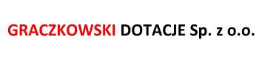

Kluczewsko, październik 2014-sierpień 2015

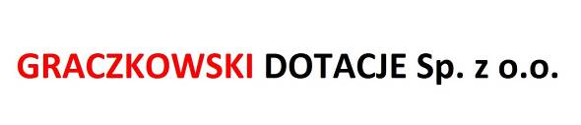
ul. Targowa 18 (p. 409, 410, 410a)
25-520 Kielce
tel./fax 041 343 01 23
e-mail: biuro@graczkowskidotacje.pl
www.graczkowskidotacje.pl
Spis Treści
Podstawowe pojęcia 5
Wstęp 7
Obszar Lokalnego Programu Rewitalizacji 10
Struktura Lokalnego Programu Rewitalizacji 12
Metodologia opracowania 16
Czas i etapy realizacji LPR 19
Znaczenie zadań wymienionych w LPR dla rozwoju miejscowości i Gminy Kluczewsko. 23
I Charakterystyka obecnej sytuacji obszaru kryzysowego. 25
1.1 Zagospodarowanie przestrzenne. 25
1.1.1 Granice stref ochrony konserwatorskiej 29
1.1.2 Uwarunkowania ochrony środowiska 30
1.1.3 Infrastruktura techniczna 34
1.1.4 Infrastruktura drogowa. 37
1.1.5 Identyfikacja problemów/potrzeb 38
1.2 Gospodarka 39
1.2.1 Struktura i trendy 39
1.2.2 Struktura podstawowych branż gospodarki znajdujących się na terenie centrum gminy/trendy. 41
1.2.3 Rolnictwo 42
1.2.4 Identyfikacja problemów/potrzeb 44
1.3 Sfera społeczna 45
1.3.1 Struktura demograficzna i społeczna/trendy 45
1.3.2 Określenie grup społecznych wymagających wsparcia w ramach programu rewitalizacji. 48
1.3.3 Dochody i wydatki 55
1.3.4 Struktura organizacji pozarządowych. 57
1.3.5 Identyfikacja problemów/potrzeb 58
II Nawiązanie do strategicznych dokumentów dotyczących rozwoju przestrzenno – społeczno - gospodarczego miejscowości i regionu. 62
III Założenia programu rewitalizacji, cele i oczekiwane wskaźniki osiągnięć. 68
1. Okres programowania: 2014-2020 69
2. Zasięg terytorialny rewitalizowanego obszaru (wyznaczenie granic) i uzasadnienie z opisem komplementarności zadań w ramach poszczególnych obszarów. 70
3. Podział na projekty i zadania inwestycyjne. 72
4. Kryteria wyboru pilotażu i kolejność realizacji. 74
5. Oczekiwane wskaźniki osiągnięć (produkty i rezultaty) 75
IV Planowane działania/projekty w latach 2015-2024 na obszarze rewitalizowanym. 77
1. Planowane działania/projekty przestrzenne (techniczno - materialne) w latach 2015-2024 w latach następnych na obszarze rewitalizowanym. 77
2. Plan działań/projekty gospodarcze w latach 2015-2024 i w latach następnych na obszarze rewitalizowanym. 83
3. Plan działań społecznych w latach 2015-2024 na obszarze rewitalizowanym 84
4. Źródła finansowania 85
V Wytyczne w zakresie mieszkalnictwa 117
VI Plan finansowy rewitalizacji na lata 2015 – 2024 118
II System wdrażania Lokalnego Programu Rewitalizacji. 121
1. Wybór prawnej formy zarządzającego programem. 121
2. Mikroprogram 124
VIII Sposoby monitorowania, oceny i komunikacji społecznej. 127
1. System monitorowania i aktualizacji programu rewitalizacji. 127
2. Sposoby oceny programu rewitalizacji. 129
3. Sposoby inicjowania współpracy pomiędzy sektorem publicznym, prywatnym i organizacjami pozarządowymi. 131
Promocja LPR 132
4. Konsultacje społeczne i współpraca partnerska w ramach programu rewitalizacji. 133
Podsumowanie 134
Spis tabel 137
Spis wykresów 138
Spis fotografii 139

Podstawowe pojęcia

Rewitalizacja (łac. re+vita – dosłownie: przywrócenie do życia, ożywienie) – działanie skupione na ożywieniu zdegradowanych obszarów miast, np. poprzemysłowych, którego celem jest znalezienie dla nich nowego zastosowania i doprowadzenie do stanu, w którym obszary zmieniają swoją funkcję. Rewitalizacja to proces interwencji w obszar, w którym nastąpiła tak szczególna kumulacja problemów społecznych, gospodarczych infrastrukturalnych, że mieszkańcy nie są w stanie wydźwignąć się z nich wyłącznie o własnych siłach. Rewitalizację można opisać, jako odpowiedź na stan kryzysu danego obszaru. Celem rewitalizacji jest przełamanie poczucia bezradności i aktywacja potencjału lokalnego. Zgodnie z zapisami Narodowego Planu Rewitalizacji 2022, rewitalizację należy rozumieć, jako: „wyprowadzanie ze stanu kryzysowego obszarów zdegradowanych poprzez przedsięwzięcia całościowe (integrujące interwencję na rzecz społeczności lokalnej, przestrzeni i lokalnej gospodarki), skoncentrowane terytorialnie i prowadzone we współpracy z lokalną społecznością, w sposób zaplanowany oraz zintegrowany przez określenie i realizację programów rewitalizacji”.

Lokalny Program Rewitalizacji (LPR) - wieloletni, interdyscyplinarny, zintegrowany program operacyjny bazujący na współpracy różnych podmiotów podczas przygotowania, opracowania i realizacji. Określenie prawidłowych kierunków działań w LPR, stanowi podstawę do pozyskania środków z funduszy europejskich ( w niniejszym dokumencie Lokalny Program Rewitalizacji często nazywany jest skrótowo Programem Rewitalizacji).

Przestrzeń publiczna
To przede wszystkim miejsce spotkań wszystkich i otwartej debaty na temat dobra wspólnego. Przestrzeń publiczna należy do obywateli, a nie do władzy. Naczelną wartością
w tak rozumianej przestrzeni publicznej jest debata. Mieszkańcy zabierają głos w debacie
o przestrzeni publicznej także poprzez własne codzienne życie w niej. Warto to obserwować
i wspierać, a nie regulować i ograniczać

Aranżacja przestrzeni
Naczelną wartością przestrzeni publicznej jest tzw. ład przestrzenny, czyli przemyślany porządek funkcji i form.

Obszar programu rewitalizacji - teren, dla którego opracowuje się i realizuje Lokalny Program Rewitalizacji, obejmujący całość lub część terenu znajdującego się w stanie kryzysowym.

Wstęp

„Miasto to nie tylko mury i ulice, ale także ludzie i ich marzenia….” Podstawowym instrumentem tworzącym ramy operacyjne i płaszczyznę koordynacji działań rewitalizacyjnych jest program rewitalizacji, który jest opracowywany oraz przyjmowany przez samorząd lokalny w drodze uchwały. Jest to wieloletni program działań zmierzający do wyprowadzenia obszarów zdegradowanych ze stanu kryzysu oraz stworzenia warunków do ich dalszego rozwoju. Objęcie danego obszaru Programem Rewitalizacji będzie stanowiło podstawę wspierania go poprzez instrumenty i narzędzia dedykowane rewitalizacji (programy unijne oraz krajowe) lub korzystania z preferencji
w innych instrumentach, programach i działaniach sektorowych.
Lokalny Program Rewitalizacji miejscowości Kluczewsko na lata 2015–2024 (LPR) ma charakter zintegrowany, wieloaspektowy. Stanowi spójny dokument strategiczny mający na celu wyprowadzenie ze stanu kryzysowego najbardziej zdegradowane obszary miejscowości poprzez przedsięwzięcia kompleksowe (uwzględniające aspekt społeczny, gospodarczy, przestrzenny, środowiskowy i kulturowy), skoncentrowane terytorialnie
i prowadzone w sposób zaplanowany oraz zintegrowany.
W niniejszym Programie rewitalizację będziemy rozumieć, jako złożony długofalowy proces przemian przestrzennych, społecznych i ekonomicznych w zaniedbanej części centrum miejscowości Kluczewsko (i zarazem gminy), przyczyniający się do poprawy, jakości życia mieszkańców (nie tylko miejscowości Kluczewsko, ale także całej gminy), przywrócenia ładu przestrzennego, a także do ożywienia gospodarczego i odbudowy więzi społecznych na obszarze poddanym rewitalizacji. Proces ten ukierunkowany jest na rozwój lokalny poprzez wspieranie miejscowych inicjatyw z zakresu infrastruktury technicznej, turystycznej, kulturalnej i społecznej, a także infrastruktury służącej rozwojowi gospodarczemu (przedsiębiorczości na obszarze rewitalizowanym). Aktywizacja tego obszaru wymaga czynnej współpracy partnerów lokalnych, zarówno władz publicznych (gminy, sołectwa), jak również organizacji pozarządowych, podmiotów gospodarczych – Partnerów LPR, przy rozwiązywaniu problemów rozwojowych oraz dla pobudzenia potencjału przedsiębiorczości w obszarze rewitalizowanym.
W Kluczewsku, dla przeciwdziałania degradacji społecznej i ekonomicznej miejscowości, zaplanowano inwestycje, które mają niejako inspirować rozwój nowych funkcji obszarów problemowych oraz przywracać terenom zdegradowanym, utracone funkcje społeczno - gospodarcze. Lokalny Program Rewitalizacji ujmuje kompleksowo te zagadnienia określając konkretne działania mające na celu poprawę sytuacji na obszarze rewitalizowanym.
Lokalny Program Rewitalizacji określa także szczegółowe cele i kierunki rewitalizacji, które realizowane będą za pomocą zaplanowanych etapów i przedsięwzięć. Porusza kwestie związane z efektywnym wdrażaniem programu, monitorowaniem jego skuteczności, zarządzaniem projektami inwestycyjnymi, czy promocją i reklamą podejmowanych działań.
Niniejszy Program opracowany został zgodnie z zasadami zawartymi w rozdziale 1.5.4 Umowy Partnerstwa, zatwierdzonej decyzją Komisji Europejskiej w dniu 23 maja 2014 roku oraz z uwzględnieniem przepisów Rozporządzenia Parlamentu Europejskiego i Rady (UE) nr 1303/2013 z dnia 17.12.2013 roku w zakresie zapisów dotyczących rewitalizacji.
Rewitalizacja miejscowości Kluczewsko koncentruje się na trzech głównych obszarach:
- rozwój gospodarczy - nowe miejsca pracy oraz warunkowanie powstawania nowych podmiotów gospodarczych, rozpowszechnianie i ułatwianie aktywności gospodarczej
(np. uatrakcyjnienie oferty inwestycyjnej),
- rozwój społeczny – działania koncentrujące się na zapobieganiu patologiom
i wykluczeniu społecznemu (przestępczości, marginalizacji, bezrobociu) oraz mające
na celu wzrost poziomu integracji mieszkańców Kluczewsko,
- rozwój infrastrukturalno - przestrzenny – remont obiektów użyteczności publicznej (biblioteka), kompleksowe zagospodarowanie przestrzeni publicznej, budowa elementów małej infrastruktury rekreacyjnej, budowa miejsc stanowiących miejsce rozrywki
i integracji dla mieszkańców.

Dzięki zapisom LPR zwiększy się atrakcyjność całej miejscowości. Podejmowane działania promocyjne zwrócą uwagę potencjalnych inwestorów. LPR będzie również oddziaływać pozytywnie na istniejące podmioty gospodarcze, jak również stwarzać warunki do powstawania nowych, co z kolei będzie mieć bezpośrednie przełożenie na podniesienie, jakości życia mieszkańców.
Ideą było włączenie w proces powstawania LPR i jego późniejszej realizacji społeczności lokalnej, stowarzyszeń itp. – należy przyznać, że udało to się w 100%. Dzięki temu powstały dokument jest przede wszystkim opracowaniem dla mieszkańców. Wzrośnie dzięki temu ich aktywność oraz zaangażowanie w codzienne życie swojej miejscowości.

Obszar Lokalnego Programu Rewitalizacji

Teren, jaki zostanie poddany procesowi rewitalizacji został wybrany na podstawie wieloaspektowej analizy ilościowej i jakościowej. Analiza została oparta na:
- Identyfikacji występujących na terenie miejscowości i gminy Kluczewsko problemów społecznych, gospodarczych, przestrzennych, kulturowych, środowiskowych.
- Wytycznych w zakresie przeprowadzania procesu rewitalizacji oraz wyznaczania obszarów problemowych, a w tym m.in. kryteriów określonych w art. 47 ust. 1 Rozporządzenia Komisji (WE) nr 1828/2006 z dnia 8 grudnia 2006 r., tj.:
- wysoki poziom ubóstwa i wykluczenia,
- wysoka stopa długotrwałego bezrobocia,
- niekorzystne trendy demograficzne,
- niski poziom wykształcenia, wyraźny deficyt kwalifikacji i wysoki wskaźnik przerywania kształcenia,
- wysoki poziom przestępczości i wykroczeń,
- szczególnie wysoki stopień degradacji środowiska,
- niski wskaźnik prowadzenia działalności gospodarczej,
- wysoka liczba imigrantów, grup etnicznych i mniejszościowych lub uchodźców,
- porównywalnie niski poziom wartości zasobu mieszkaniowego,
- niski poziom wydajności energetycznej budynków.
- Wytycznych Ministra Rozwoju Regionalnego z dnia 13 sierpnia 2008 r. w zakresie programowania działań dotyczących mieszkalnictwa i określonych w nim kryteriów wyznaczania obszarów kwalifikujących się do otrzymania tego rodzaju wsparcia.

Wyżej wymienione kryteria zostały poddane wnikliwej analizie w wyniku, czego wyłoniono obszar, który wymaga gruntownego wsparci. Zaplanowane w ramach Lokalnego Programu Rewitalizacji działania będą skupione w miejscowości Kluczewsko, która stanowi centrum gminy, czego dowodem jest chociażby lokalizacja siedzib wszystkich urzędów użyteczności publicznej, placówek szkolnych, punktu Policji, ośrodka zdrowia.
Zaplanowane w ramach LPR działania dotyczą miejscowości Kluczewsko i obejmują spójny obszar:
- park podworski w tym budynek dawnej Wozowni przy ulicy Spółdzielczej,
- boisko przy parku,
- budynek Urzędu Gminy przy ulicy Spółdzielczej,
- skwer u zbiegu ulicy 1 Maja i Murarskiej,
- tereny wzdłuż ulicy Spółdzielczej do ulicy Leśnej oraz wzdłuż ulicy 1 maja i Nowej,
- teren przy strażnicy OSP przy ulicy 1 Maja,
- teren należący do kościoła parafialnego św. Wawrzyńca oraz teren koło kościoła przy ulicy Kościelnej.
- teren zlokalizowany przy ulicy Leśnej
- teren znajdujący się przy budynku szkoły oraz teren w kierunku zbiornika wodnego
- teren osiedla
- pas drogi wojewódzkiej w kierunku zbiornika wodnego.

Mapa nr 1: Mapa miejscowości Kluczewsko z zaznaczonym obszarem rewitalizowanym
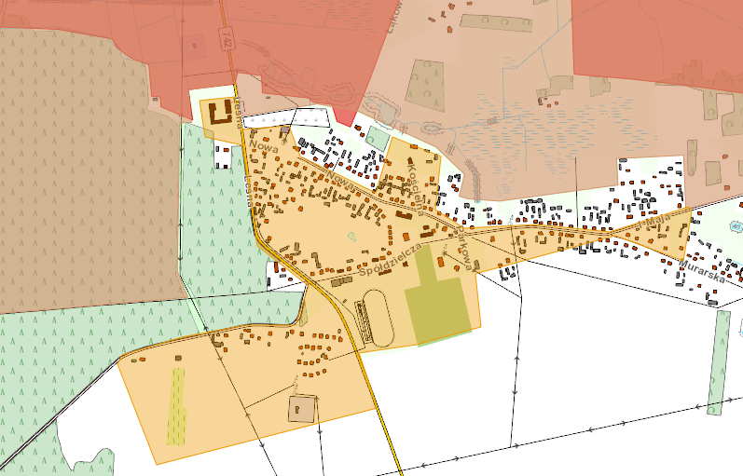
Źródłu: Opracowanie własne

Struktura Lokalnego Programu Rewitalizacji
Lokalny Program Rewitalizacji dla miejscowości Kluczewsko na lata 2015 - 2024 podzielony został na następujące części:
- część diagnostyczną (opis stanu istniejącego na obszarze planowanym do rewitalizacji, obejmuje aspekty społeczne, ekonomiczne, infrastrukturalne, środowiskowe, zawierające skwantyfikowane dane wraz z elementami ich analizy oraz identyfikację problemów, występujących na obszarze, wymagającym rewitalizacji, umieszczono w niej również analizę SWOT),
- opis celów, które zostaną osiągnięte w wyniku zrealizowania LPR, w kontekście urbanistycznym, infrastrukturalnym, społecznym, środowiskowym oraz ekonomicznym. Warto zaznaczyć, iż monitorowaniu właściwej realizacji celów służą skwantyfikowane wskaźniki /opisane w dalszej części opracowania/. LPR ma jasno wyznaczone ramy czasowe /lata 2015-2024/ oraz uwzględnia:
- poszczególne etapy prowadzenia działań rewitalizacyjnych,
- wyraźne wyznaczenie obszaru rewitalizowanego,
- przyszłe funkcje obszaru rewitalizowanego.
- opis przedsięwzięć, które zostaną podjęte w celu realizacji LPR. Uwzględniono nie tylko inwestycje i inicjatywy planowane przez JST, ale również przez inne podmioty, w tym również prywatne – partnerów projektu rewitalizacyjnego. Istotną częścią opisu przedsięwzięć jest plan finansowy tychże przedsięwzięć wraz ze wskazaniem ich źródeł finansowania /budżet gminy, środki prywatne, programy pomocowe UE, itp.
- informacje na temat:
- instytucji koordynującej prowadzenie działań rewitalizacyjnych oraz zasad włączania partnerów publicznych i prywatnych w projekty rewitalizacyjne,
- metod i harmonogramu monitorowania realizacji LPR, jak również procedur aktualizacji dokumentu.

Program rewitalizacji zawiera:
- Opis powiązań programu z dokumentami strategicznymi i planistycznymi gminy;
- Diagnozę czynników i zjawisk kryzysowych oraz skalę i charakter potrzeb rewitalizacyjnych;
- Zasięgi przestrzenne obszaru/obszarów zdegradowanych;
- Wizję wyprowadzenia obszaru zdegradowanego ze stanu kryzysowego (planowany efekt rewitalizacji);
- Identyfikację potrzeb rewitalizacyjnych;
- Wykaz dopełniających się wzajemnie najważniejszych przedsięwzięć i głównych projektów rewitalizacyjnych dotyczących obszaru zdegradowanego, które będą realizowane w ramach danego programu rewitalizacji wraz z ich opisem zawierającym co najmniej: nazwę przedsięwzięcia i podmioty go realizujące, prognozowane rezultaty, syntetyczny opis planowanych do podjęcia zadań i działań, lokalizację (miejsce przeprowadzenia danego projektu), szacowaną wartość projektu/ przedsięwzięcia rewitalizacyjnego, sposób oceny (zmierzenia) efektów realizacji przedsięwzięć/projektów w odniesieniu do przyjętych celów programu; w przypadku prywatnych przedsięwzięć/projektów rewitalizacyjnych dopuszczalne jest ograniczenie zakresu informacyjnego do tego, które będą dostępne na etapie przyjmowania programu;
- Ogólny (zbiorczy) opis innych, uzupełniających rodzajów przedsięwzięć rewitalizacyjnych;
- Mechanizmy zapewnienia komplementarności między poszczególnymi projektami rewitalizacyjnymi oraz pomiędzy działaniami różnych podmiotów i funduszy na obszarze objętym programem rewitalizacji;
- Indykatywne ramy finansowe w odniesieniu do przedsięwzięć, z indykatywnymi wielkościami środków finansowych z różnych źródeł (także spoza funduszy polityki spójności na lata 2014-2020 – publiczne i prywatne środki krajowe w celu realizacji zasady dodatkowości środków UE);
- Mechanizmy włączenia mieszkańców, przedsiębiorców i innych podmiotów i grup aktywnych na terenie gminy w proces rewitalizacji;
- System realizacji (wdrażania) programu rewitalizacji;
- System monitoringu skuteczności działań i system wprowadzania modyfikacji
w reakcji na zmiany w otoczeniu programu.
Podstawowym narzędziem służącym realizacji przyjętych działań w ramach Lokalnego Programu Rewitalizacji Miejscowości Kluczewsko są środki z Funduszy UE rozdysponowywane w ramach różnych programów pomocowych. Najważniejszym funduszem pomocowym jest Europejski Fundusz Rozwoju Regionalnego, w jego ramach: Regionalny Program Operacyjny Województwa Świętokrzyskiego.
Lokalny Program rewitalizacji dla miejscowości Kluczewsko na lata 2015-2024 jest zgodny
z Wytycznymi w zakresie rewitalizacji w programach operacyjnych na lata 2014-2020
(do konsultacji zewnętrznych) /wersja z dn. 26 marca 2015/ posiada następujące cechy:

1. Kompleksowość programu rewitalizacji
Lokalny Program Rewitalizacji dla miejscowości Kluczewsko na lata 2015-2024 ujmuje działania w sposób kompleksowy (z uwzględnieniem projektów rewitalizacyjnych współfinansowanych ze środków EFRR, EFS, FS oraz innych publicznych lub prywatnych) tak, aby nie pomijać aspektu społecznego, ekonomicznego, przestrzennego, technicznego, środowiskowego i kulturowego związanego zarówno z danym obszarem, jak i jego otoczeniem. LPR złożony jest z wielu różnorodnych projektów(kluczowych
i uzupełniających). Projekty są ze sobą wzajemnie powiązane oraz pozostają w synergii.

2. Koncentracja programu rewitalizacji
LPR dla miejscowości Kluczewsko dotyczy terenów o istotnym znaczeniu dla rozwoju całej gminy. Działania ujęte w LPR obejmują zasięgiem całość obszaru zdegradowanego i dotkniętego szczególną koncentracją problemów i negatywnych zjawisk kryzysowych. Projekty ujęte w LPR realizowane będą na obszarach zdegradowanych.

3. Komplementarność projektów/przedsięwzięć rewitalizacyjnych
Wszystkie działania zaplanowane w ramach procesu rewitalizacji są ze sobą komplementarne.

3.1 Komplementarność przestrzenna
Program rewitalizacji będzie efektywnie oddziaływał na cały dotknięty kryzysem obszar, poszczególne projekty/przedsięwzięcia rewitalizacyjne wzajemnie się dopełniają przestrzennie oraz zachodzi między nimi efekt synergii. Projekty realizowane w ramach LPR-u będą łagodzić lub całkowicie eliminować problemy występujące na obszarze kryzysowym.

3.2 Komplementarność problemowa
Projekty/przedsięwzięcia, jakie zostaną zrealizowane w ramach procesu rewitalizacji, dopełniają tematycznie, sprawiając, że program rewitalizacji oddziałuje na obszar zdegradowany we wszystkich niezbędnych aspektach (społecznym, ekonomicznym, przestrzennym, środowiskowym, kulturowym, technicznym).

3.3 Komplementarność proceduralno-instytucjonalna
System zarządzania LPR dla miejscowości Kluczewsko pozwolą na efektywne współdziałanie na jego rzecz różnych instytucji oraz wzajemne uzupełnianie się i spójność procedur.

3.4 Komplementarność międzyokresowa
LPR zapewnia ciągłości programową (polegająca na kontynuacji lub rozwijaniu wsparcia z polityki spójności 2007-2013).

3.5 Komplementarność źródeł finansowania
Projekty rewitalizacyjne, będą realizowane z różnych źródeł ( EFRR, EFS i FS
z wykluczeniem ryzyka podwójnego dofinansowania) jak również środków własnych gminy.

4. Realizacja zasady partnerstwa i partycypacja
Lokalny Program Rewitalizacji dla miejscowości Kluczewsko na lata 2015-2022 wypracowywany został przez samorząd gminny i poddawany dyskusji w oparciu
o diagnozę lokalnych problemów: społecznych, gospodarczych i przestrzennych (infrastrukturalnych i środowiskowych). Prace nad przygotowaniem programu,
(jak również w późniejszym okresie wdrażanie (realizacja) programu) oparte są/będą na współpracy ze wszystkimi grupami interesariuszy, w tym szczególnie
z mieszkańcami obszarów rewitalizowanych, innymi ich użytkownikami, przedsiębiorcami i organizacjami pozarządowymi.

Metodologia opracowania

Na etapie tworzenia Programu przyjęto podstawowe zasady, które będą także stosowane na etapie realizacji. Należą do nich:
- „programowania” – cele LPR są realizowane w ramach kompleksowego systemu programowania wieloletniego na szczeblu lokalnym i ponadlokalnym, co sprzyja komplementarności realizowanych przedsięwzięć. Przy tworzeniu LPR starano się wykazać zgodność i spójność Lokalnego Programu Rewitalizacji m.in.
z takimi dokumentami strategicznymi:
- „Strategia Rozwoju Gminy Kluczewsko”;
- „Studium Uwarunkowań i Kierunków Zagospodarowania Przestrzennego Gminy Kluczewsko”;
- „Strategia Rozwoju Powiatu Włoszczowskiego”;

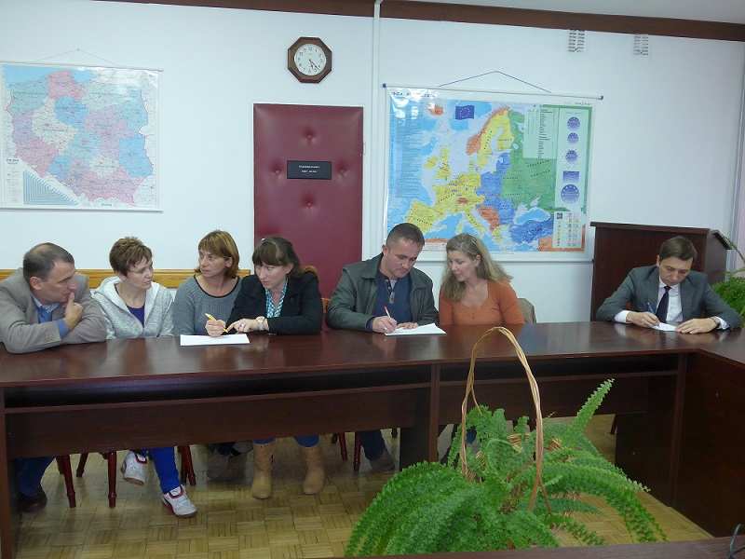
Zdjęcie 1: Spotkanie z mieszkańcami Kluczewska listopad 2014r. Foto- GRACZKOWSKI DOTACJE sp. z o.o.

- „strategicznego zarządzania rozwojem obszaru rewitalizowanego” – LPR stanowi ważne narzędzie planowania strategicznego rozwoju miejscowości i całej gminy, gdyż wpływ obszaru rewitalizowanego na rozwój miejscowości i gminy jest kluczowy (stanowi swoiste „koło zamachowe” dla rozwoju przedsiębiorczości zwłaszcza handlowo - usługowej). Strategiczne podejście;
- „partnerstwa” - LPR jest dokumentem uwzględniającym szeroką współpracę i dialog pomiędzy podmiotami społecznymi – organizacjami pozarządowymi
i przedsiębiorstwami - Partnerami LPR);
- „koncentracji” – polega na koncentrowaniu zasobów na ograniczonej liczbie wybranych obszarów (ekonomiczny, społeczny, kulturowy) ważnych dla trwałego długofalowego rozwoju obszaru rewitalizowanego;
- „kompleksowości i koordynacji” – LPR nie jest wyłącznie dokumentem władz gminnych realizujących zadania własne - jest narzędziem koordynacji celów i działań prorozwojowych na rzecz rozwoju obszaru rewitalizowanego przez Partnerów LPR (samorząd Gminy Kluczewsko, Radę Sołecką, przedsiębiorców, organizacji pozarządowych) oraz koordynacji z działaniami na szczeblu gminnym;
- „oceny” – LPR będzie podlegał ocenie (odnośnie założeń, sytuacji w miejscowości, dobór celów i priorytetów, wykorzystanie środków, spełnienie założeń i uzyskanie przewidywanych rezultatów); projekty zakładane do realizacji w LPR podlegają także ocenie efektywności ekonomicznej.

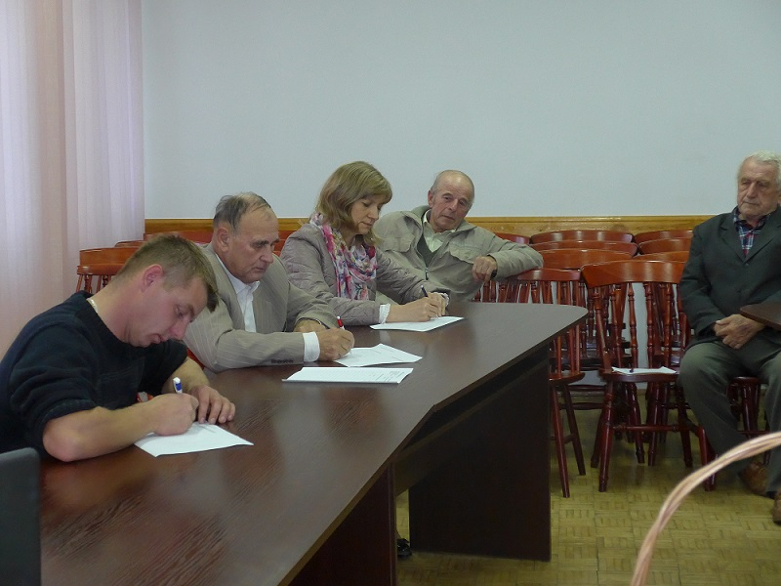
Zdjęcie 2: Spotkanie z mieszkańcami Kluczewska listopad 2014r. Foto- GRACZKOWSKI DOTACJE sp. z o.o.

Cały przebieg procesu tworzenia Lokalnego Programu Rewitalizacji dla miejscowości Kluczewsko charakteryzował się szerokim udziałem społeczności lokalnej. Tak przyjęta metodologia prac przyniosła LPR niewątpliwe korzyści. Codzienni uczestnicy życia społecznego miejscowości wiedzą, bowiem najlepiej jakie problemy ich dotykają i co zrobić, by w ich „małej ojczyźnie” żyło się lepiej. Szerokie konsultacje społeczne, które zastosowano podczas procesu powstawania LPR miały na celu kilka rzeczy. Na początku mieszkańcy, władze gminy i miejscowości zostali zapoznani z ogólną problematyką rewitalizacji, źródłami finansowania zadań inwestycyjnych. Następnie określono główne problemy Kluczewska oraz wspólnie wypracowano pomysły ich rozwiązania.

Proces tworzenia Lokalnego Programu Rewitalizacji dla miejscowości Kluczewsko przebiegał wg następującego harmonogramu:
- Spotkanie w miejscowości Kluczewsko z wójtem i aktywnymi mieszkańcami.
- Prezentacja informacji na temat Lokalnego Programu Rewitalizacji (wyjaśnienie charakteru, obszaru, potrzeb przeprowadzenia rewitalizacji);
- Warsztaty – analiza potrzeb obszaru we współudziale obecnych na spotkaniu;
- Analiza zgromadzonych danych, prace nad tworzeniem Lokalnego Programu Rewitalizacji.
- Prace nad Lokalnym Programem Rewitalizacji.
- Umieszczenie uwag ze spotkania roboczego.
- Prezentacja Lokalnego Programu Rewitalizacji na Sesji Rady Gminy.
- Podjęcie uchwały przez Radę.

Przy opracowywaniu programu wykorzystano następujące opracowania i dokumenty:
- „Strategia Rozwoju Gminy Kluczewsko do 2020 roku”;
- „Studium Uwarunkowań i Kierunków Zagospodarowania Przestrzennego Gminy Kluczewsko”;
- „Strategia Rozwoju Powiatu Włoszczowskiego”.

Czas i etapy realizacji LPR
Lokalny Program Rewitalizacji dla miejscowości Kluczewsko opracowany został na lata 2015 – 2024, a jego realizacja została podzielona na trzy etapy.

W pierwszym etapie (2015 – 2018) W okresie tym zostaną przeprowadzone wstępne etapy związane z opracowaniem LPR oraz odpowiedniej dokumentacji oraz realizowane będą następujące zadania inwestycyjne:
- Adaptacja budynku dawnej Wozowni na terenie Parku przy ulicy Spółdzielczej na Centrum Aktywności Obywatelskiej i/lub Bibliotekę Publiczną, z której będą mogli korzystać mieszkańcy, stowarzyszenia i przedsiębiorcy w celu integracji społeczności żyjącej na tym obszarze oraz pobudzenia przedsiębiorczości i kultury na terenie miejscowości i gminy. Adaptacja przewiduje przystosowanie budynku do aktualnych potrzeb poprzez prace budowlano- remontowe przede wszystkim wewnątrz budynku i wyposażenie pomieszczeń w niezbędny sprzęt. Adaptacja będzie uwzględniała potrzemy osób niepełnosprawnych
- Zagospodarowanie terenów znajdujących się przy: budynku szkoły wraz z budową boiska wielofunkcyjnego.
- Modernizacja boiska sportowego sąsiadującego z Parkiem w okolicach ul. Spółdzielczej w celu rozwoju infrastruktury sportowo – rekreacyjnej poprzez: wykonanie nowej nawierzchni, instalacje nowych trybun dla widowni oraz oświetlenia.
- Budowa chodnika przy drodze wojewódzkiej (ul. Leśna).
- Budowa/montaż oświetlenia (energooszczędnego) przy drodze wojewódzkiej w kierunku zbiornika wodnego.

Drugi etap (2018 - 2020) obejmował będzie:
- Renowacja kościoła wraz z zagospodarowaniem terenu z nim sąsiadującego w celu poprawy estetyki publicznej, modernizacja alejki na cmentarz i utworzenia infrastruktury rekreacyjno – turystycznej. Planowane zadania to: Budowa odpowiedniego oświetlenia, zagospodarowanie zieleni poprzez urządzenie trawników i nasadzenie roślin a także budowa elementów małej infrastruktury (np. ławeczki, alejki spacerowe, kapliczka).
- Modernizacja istniejących i budowa nowych chodników oraz doświetlenie na ulicy Spółdzielczej oraz ul. Nowej i 1 Maja.
- Modernizacja budynku Urzędu Gminy – wymiana dachu.
- Modernizacja budynku Ośrodka Zdrowia – wymiana dachu oraz ogrodzenie.
- Zagospodarowanie terenu wokół zbiornika wodnego

Trzeci etap (2020 - 2024) obejmował będzie:
- Zagospodarowanie terenu przy strażnicy OSP w celu poprawy estetyki publicznej
i utworzenia infrastruktury rekreacyjno – turystycznej w centrum miejscowości.
W jego ramach zaplanowano następujące zadania inwestycyjne: Budowa odpowiedniego oświetlenia, zagospodarowanie zieleni poprzez urządzenie trawników i nasadzenie roślin, instalacja urządzeń tworzących razem siłownię zewnętrzną (np. wioślarz, biegacz, wyciąg podwójny, jeździec, prasa nożna) oraz budowa elementów małej infrastruktury turystycznej (np. ławeczki, alejki spacerowe, budowa ogrodzenia).
- Zagospodarowanie terenu zlokalizowanego przy ulicy Leśnej.
- Zagospodarowanie terenów znajdujących się przy osiedlu w Kluczewsku.
- Zagospodarowanie terenu wokół budynku Wozowni w celu poprawy estetyki publicznej
i utworzenia infrastruktury rekreacyjno-turystycznej w centrum miejscowości. W jego ramach zaplanowano następujące zadania inwestycyjne: Budowa stylowego oświetlenia, zagospodarowanie zieleni poprzez urządzenie trawników i nasadzenie roślin, doposażenie placu zabaw w infrastrukturę rekreacyjną (np. piaskownica, elementy siłowni zewnętrznej, stoły do gry np. szachy), budowa elementów małej infrastruktury turystycznej np. ławeczki, alejki spacerowe, siłownia zewnętrzna budowa ogrodzenia, ustawienie tablic informacyjno – promocyjnych o walorach miejscowości i gminy, powstanie ścieżki dydaktycznej o historii miejscowości i gminy.
- Zagospodarowanie przestrzeni publicznej na obszarze rewitalizowanym w celu nadania im nowych funkcji rekreacyjno – turystycznych, integracyjnych (budowa małej infrastruktury, wymiana oświetlenia na energooszczędne, zagospodarowanie zieleni poprzez urządzenie trawników i nasadzenie roślin, budowa infrastruktury miejsc publicznych dostosowanej do potrzeb osób starszych i niepełnosprawnych.
- Budowa systemu ścieżek rowerowych wraz z rekreacyjną infrastrukturą towarzyszącą na obszarze rewitalizowanym.

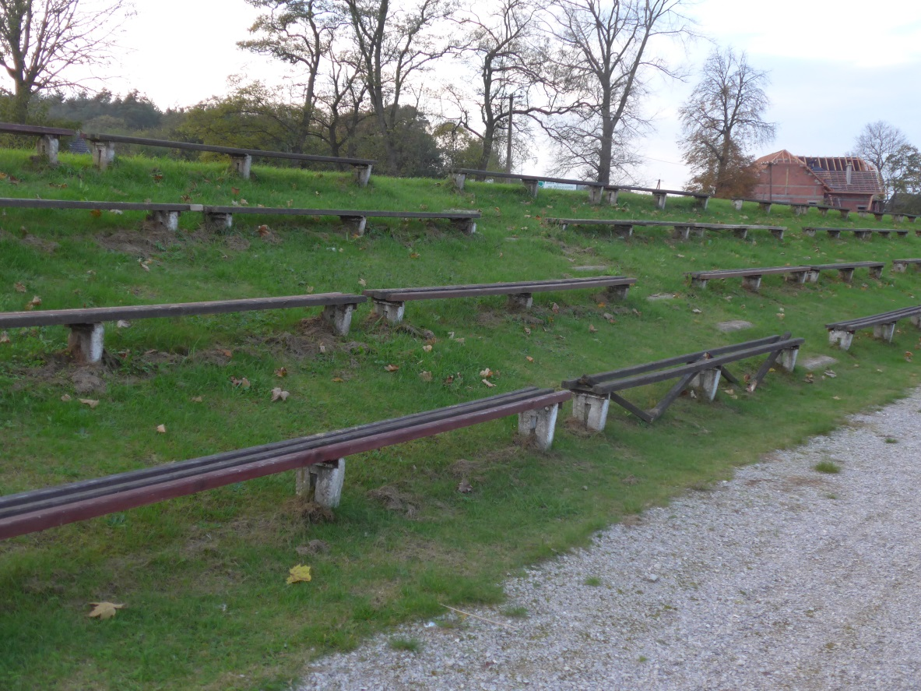
Zdjęcie 3: Trybuny na boisku sportowym w Kluczewsku listopad 2014r.

Wskazane do rewitalizacji obszary to obszary krytyczne, na których obserwuje się kumulację problemów społeczno-gospodarczych (wysokie bezrobocie, ubóstwo, brak przedsiębiorstw), kulturowych i przestrzennych (zły stan infrastruktury drogowej i towarzyszącej, zaniedbana stara zabytkowa wozownia), których kompleksowość jest czynnikiem hamującym rozwój miejscowości a zarazem całej gminy. Z drugiej strony tereny te mają ogromny potencjał, który pozwoli na ich samopodtrzymujący się rozwój po zakończeniu inwestycji przewidzianych w ramach rewitalizacji, jeżeli zostaną one odpowiednio rozbudowane i wzmocnione.
Wizja wyprowadzenia obszaru zdegradowanego ze stanu kryzysowego

Cel strategiczne i operacyjne LPR
Celem strategicznym Lokalnego Programu Rewitalizacji do osiągnięcia w perspektywie roku 2024 jest:

Cele operacyjne:
- Zwiększenie aktywności i integracji społeczności lokalnej poprzez kompleksowe wyremontowanie i zagospodarowanie budynku po dawnej wozowni.
- Redukcja patologii społecznych i zjawiska wykluczenia społecznego poprzez zagospodarowanie terenów na cele rekreacyjno – turystyczne.
- Zwiększenie atrakcyjności turystycznej miejscowości poprzez poprawę estetyki przestrzeni publicznej, poprzez zagospodarowanie centrum Kluczewska.
- Utworzenie infrastruktury rekreacyjno – turystycznej w miejscowości.
- Odbudowa więzi społecznych i aktywizacja mieszkańców do realizacji w partnerstwach inicjatyw lokalnych
- Poprawa stanu technicznego budynków użyteczności publicznej.
- Rozwój przedsiębiorczości mieszkańców, szczególnie w sektorze usług.
- Poprawa poziomu bezpieczeństwa poprzez modernizację dróg na terenie miejscowości oraz infrastruktury towarzyszącej.
- Stworzenie infrastruktury turystycznej i sportowo-rekreacyjnej dostosowanej do potrzeb mieszkańców i turystów.
- Poprawa stanu bezpieczeństwa publicznego.

Realizacji powyższych celów służą działania (omówione w dalszej części opracowania), które są względem siebie komplementarne – jedno zadanie potrzebuje drugiego, aby osiągnąć zamierzone cele. Projekty wymienione do realizacji mają poza tym pozytywny wpływ na polityki horyzontalne Unii Europejskiej takie jak: politykę zatrudnienia, politykę równych szans, politykę rozwoju społeczeństwa informacyjnego, politykę ochrony środowiska.

Znaczenie zadań wymienionych w LPR dla rozwoju miejscowości i Gminy Kluczewsko.
LPR stanowi niezbędny dokument dla Gminy Kluczewsko przy ubieganiu się o dotację
ze środków UE (np. z „Regionalnego Programu Operacyjnego Województwa Świętokrzyskiego na lata 2014 – 2020”). Nie jest on jednak jedynie załącznikiem do wniosku o dofinansowanie projektu (-ów), lecz stanowi również realne narzędzie dla władz gminnych
i mieszkańców do wykorzystania przy planowaniu i wdrażaniu konkretnych działań
w obrębie obszaru rewitalizowanego (zgodnie z zasadami przyjętymi przy opracowywaniu
i realizacji LPR). Szansę na jego realizację wzrastają dzięki zaangażowaniu w jego tworzenie i wdrażania Partnerów LPR, czyli stowarzyszeń oraz przedsiębiorców zainteresowanych rewitalizacją miejscowości.
Budynki infrastruktury społecznej, elementy małej infrastruktury i tereny, które zostały objęte obszarem rewitalizowanym w miejscowości Kluczewsko wymagają zdecydowanych działań
w zakresie poprawy ich stanu. Obecnie nie spełniają, bowiem należycie swoich funkcji, a ich standard pozostawia wiele do życzenia. Obszar rewitalizowany wykazuje duży poziom degradacji. Dlatego zaplanowane zadania nakierowane są głównie na odnowę i przywrócenie pełnionych wcześniej funkcji oraz, dzięki nowo powstałym elementom, warunkują nadanie obszarowi rewitalizowanemu nowych znaczeń. Takie podejście sprawi, że obszar rewitalizacji stanie się w przyszłości miejscem integracji i rekreacji nie tylko dla okolicznych mieszkańców, ale również dla turystów, którzy postanowią przyjechać w te strony i spędzić
w Kluczewsku swój wolny czas. Ważnym elementem jest również podniesienie poziomu integracji mieszkańców całej gminy, na co, od samego początku procesu tworzenia LPR, zwracano uwagę.

LPR a zrównoważony rozwój regionu.
Zgodnie ze „Strategią Rozwoju Województwa Świętokrzyskiego do 2020 roku” jedną z zasad, na której opiera się rozwój regionu jest jego zrównoważony rozwój. Koncepcja ta ma na celu „(…) zagwarantowanie możliwości zaspokajania podstawowych potrzeb społeczności regionu (zarówno współczesnego jak i przyszłych pokoleń) uwzględnia zachowania równowagi przyrodniczej i równoważenie szans w dostępie do środowiska oraz trwałość podstawowych procesów przyrodniczych; oznacza ona potrzebę preferowania i wzmacniania takich procesów rozwoju, które będą przyczyniały się do ograniczenia zużycia zasobów
w ogóle, a nieodnawialnych w szczególności oraz minimalizowania wytwarzania odpadów
i zanieczyszczeń” (s. 73). Lokalny Program Rewitalizacji dla miejscowości Kluczewsko na lata 2015 - 2024 zdecydowanie odpowiada tej koncepcji. Realizacja przyjętych założeń procesu rewitalizacji ma duży wpływ na zrównoważony rozwój województwa świętokrzyskiego, którego jednym z celów jest kształtowanie ładu przestrzennego
w zagospodarowaniu centrów gmin oraz poprawa ich wizerunku, co warunkuje efekt
w postaci lepszego wizerunku całego województwa.
Miejscowość Kluczewsko rozwijając się będzie pozytywnie wpływać na rozwój całego regionu świętokrzyskiego. Poprzez podejmowane w ramach LPR działania mieszkańcy odczują wyraźną poprawę warunków życia, a to z kolei przełoży się na pozytywne postrzeganie przez nich miejsca, w którym, na co dzień żyją. Dotyczyć to będzie nie tylko samej miejscowości, ale również całego województwa. Owe pozytywne postrzeganie będą przekazywać również osobom spoza regionu świętokrzyskiego np. turystom, znajomym, krewnym. Miejscowość ma szansę stać się punktem wypadowym dla pragnących poznać nasz region. W pobliżu Kluczewska znajduje się wiele atrakcji turystycznych. Warto zobaczyć:
- Dwór w Ludyni – wybudowany w drugiej połowie XVIII wieku. Jest otoczony stawami i parkiem a w jego sąsiedztwie znajduje się dawny zbór ariański (lub kalwiński) z połowy XVI wieku. Kręcono tu sceny do takich filmów jak „Syzyfowe prace” oraz „Przedwiośnie”.
- Dwór w Olesznie – położony na wyspie otoczonej fosą. Dwór osadzono na głęboko wbitych olchowych balach w XVIII wieku.
- Sanktuarium Matki Boskiej Włoszczowskiej – powstało poprzez rozbudowanie kaplicy wzniesionej w 1647 roku na miejscu cudownych objawień Najświętszej Maryi Panny ze św. Józefem i Joachimem.
- Grota Najświętszej Maryi Panny w Krasocinie – została wybudowana z kamienia
w latach 1909-1913 na pamiątkę objawień Najświętszej Maryi Panny w grocie
w Lourdes w 1858 roku.
- Kościół pw. Wniebowzięcia NMP i św. Floriana w Czarncy. Najsłynniejszą postacią związaną z regionem jest hetman Stefan Czarniecki, który to ufundował wyżej wymieniony kościół w 1661 roku.
- Pokolegiacki kościół pw. Wniebowzięcia Najświętszej Maryi Panny w Kurzelowie – Kościół został wzniesiony w 1360 roku.
Dlatego odpowiednio zaplanowane na terenie miejscowości działania pozwolą przyjezdnym postrzegać całe województwo poprzez pryzmat Kluczewska – miejsca przyjaznego mieszkańcom i turystom.

I Charakterystyka obecnej sytuacji obszaru kryzysowego.

1.1 Zagospodarowanie przestrzenne.
Kluczewsko jest jedną z sześciu gmin powiatu włoszczowskiego. Miejscowość położona jest w zachodniej części województwa świętokrzyskiego, przy drodze prowadzącej w kierunku Przedborza. Od 1 grudnia 1999 roku zgodnie z nowym podziałem administracyjnym sołectwo wraz z całą gminą znalazło się w województwie świętokrzyskim. W latach 1975-1998 miejscowość leżała w granicach województwa Piotrkowskiego.
Miejscowość Kluczewsko jest siedzibą gminy, która zajmuje powierzchnię 137 km², co stanowi 1,2 % całego województwa świętokrzyskiego. Od południa sąsiaduje z miastem
i gminą Włoszczowa, od wschodu z gminą Krasocin, od północy z Przedborzem, od zachodu z gminą Wielgomłyny i Żytno. Jej północna i zachodnia granica stanowi jednocześnie granicę powiatu Włoszczowskiego oraz województwa świętokrzyskiego.

Mapa nr 2: Kluczewsko na tle powiatu włoszczowskiego
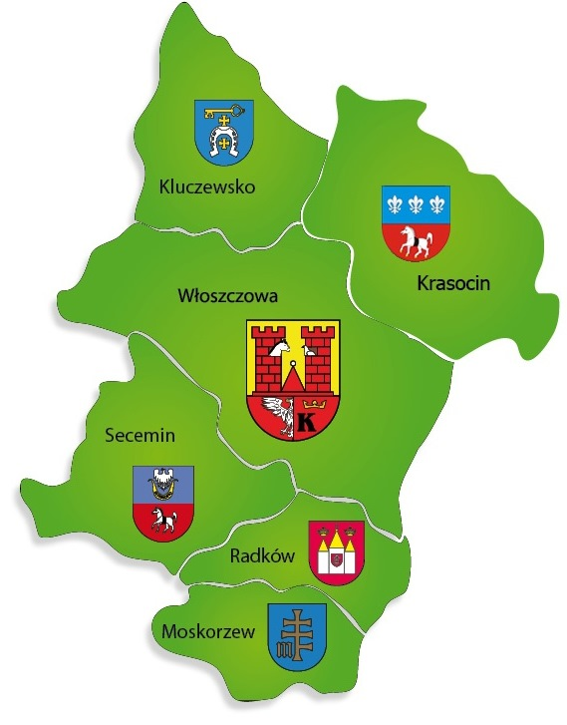
Miejscowość Kluczewsko

Źródłu: http://www.wmzw.plenerownia.com/page/38/Mapa

Pochodzenie nazwy tej miejscowości nie jest do końca jasne. Być może wywodzi się od słowa „klucz”. Dawne nazwy tej miejscowości to m.in. Clwczczowsko (1508), Cluczewszko (1512), Cluczowsko (1520). Obecne brzmienie i pisownia nazwy Kluczewsko utrwaliły się jeszcze w XVI wieku. Najstarsza pisemna wzmianka o Kluczewsku pochodzi z 1364 roku. Zawiera ją jeden z dokumentów arcybiskupa Jarosława Skotnickiego , dotyczący kolegiaty kurzelowskiej. Z XV wieku o Kluczewsku nie zachowały się żadne przekazy źródłowe.
Pierwszym znanym z imienia właścicielem wsi był Andrzej Chocimowski, podstoli sieradzki, który żonie swojej na dobrach tych zapisał dotalicium, czyli kwotę wniesionego posagu. Jego synowie Jan, Marcin i Stanisław występują w roku 1540 w księgach poborowych chęcińskich, jako posiadacze, to znaczy prawni właściciele Kluczewska, Brześcia i Pilczycy. Z trzech wyżej wymienionych braci dobra kluczewskie odziedziczył ostatecznie najstarszy z nich Jan. Przez wieki zmieniali się właściciele Kluczewska i samo Kluczewsko. W drugiej połowie XIX wieku dobra kluczewskie składały się z folwarków: Kluczewsko (wraz z przyległościami Brzeście i Grzebień), Januszewice i Zalesie. W majątku znajdowały się gorzelnia, młyn, tartak, dwie fryszerki oraz cegielnia. Folwark Kluczewsko liczył wtedy ogrodów 457 mórg, łąk 212 mórg, pastwisk 238 mórg, zbiorników wodnych 21 mórg, lasu 2099 mórg, nieużytków i placów 78 mórg. Zabudowę dworską tworzyło 8 budynków murowanych i 8 drewnianych. Wieś liczyła wówczas 49 osad i 504 morgi.
5 września 1939 roku w Kluczewsku żołnierze niemieccy w czasie spędzania ludności na plac zlokalizowany przed remizą strażacką zastrzelili 6 osób , w tym ośmioletniego chłopca. Kilka osób odniosło rany. Ponadto Niemcy spalili sporą część wsi od strony zachodniej. Wszystkie te przykre wydarzenia sprawiły, ze podczas II wojny światowej wielu mieszkańców wsi wstąpiło do oddziału Armii Krajowej Marcina Mieczysława Tarchalskiego.
Po II wojnie światowej przeprowadzono reformę rolną, dzieląc żyzne ziemie dworskie miedzy chłopów. W 1954 roku wieś została zelektryfikowana. W 1973 roku przywrócono gminę i włączono do niej Dobromierz z okolicznymi wioskami.
Odwiedzając Kluczewsko godnym zwiedzenia jest kościół parafialny, rządcówka z pierwszej połowy XIX wieku, spichlerz z tego samego okresu (później pełniący funkcję stajni) a także podworski park lipowo-grabowy.

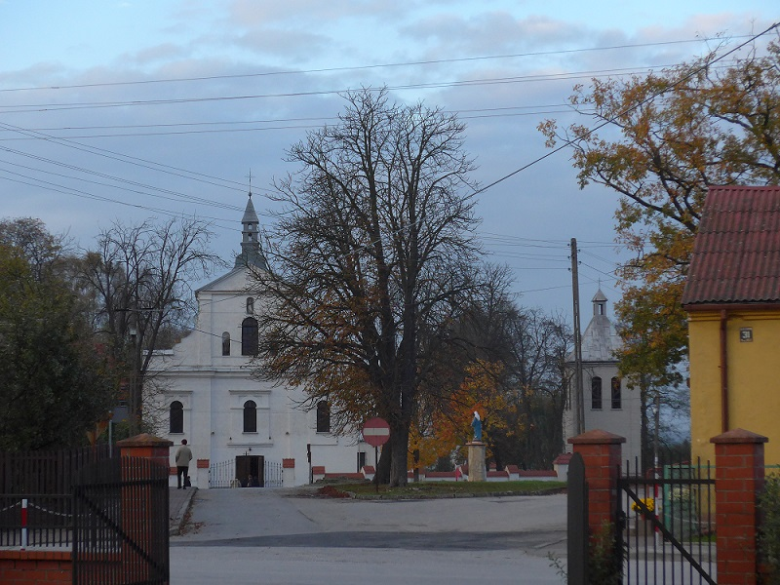
Zdjęcie 4: Kościół parafialny – fot. GRACZKOWSKI DOTACJE sp. z o.o.

Obecnie wieś liczy 215 posesji. Na terenie miejscowości znajdują się: urząd gminy, poczta, zakład komunalny, ośrodek zdrowia, szkoła podstawowa, gimnazjum, filia banku spółdzielczego, sklepy różnych branż, dwa przystanki autobusowe, stadion sportowy oraz usługowe zakłady rzemieślnicze, jednostka OSP KSRG. Warto zwrócić uwagę, że w 1996 roku ochroną zostały objęte drzewa z różnych gatunków: 94 kasztanowce białe, 2 lipy drobnolistne, 1 klon pospolity rosnące w parku podworskim a także sosna pospolita na terenie leśniczówki.

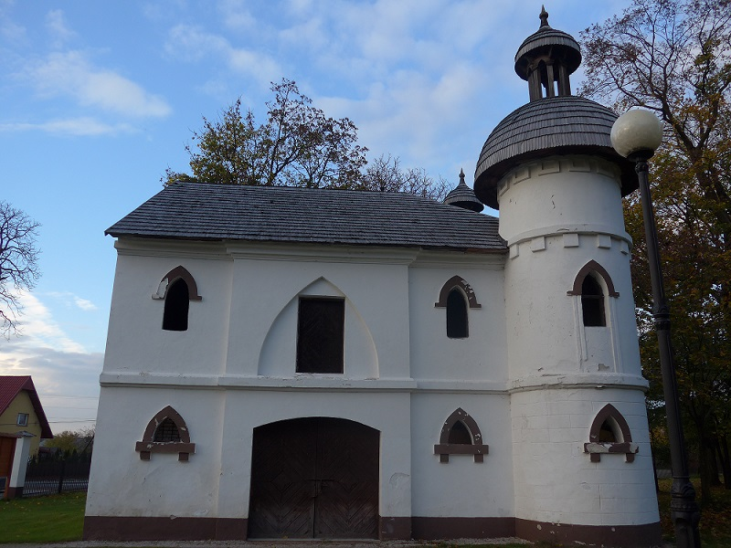
Zdjęcie 5: Wozownia – fot. GRACZKOWSKI DOTACJE sp. z o.o.

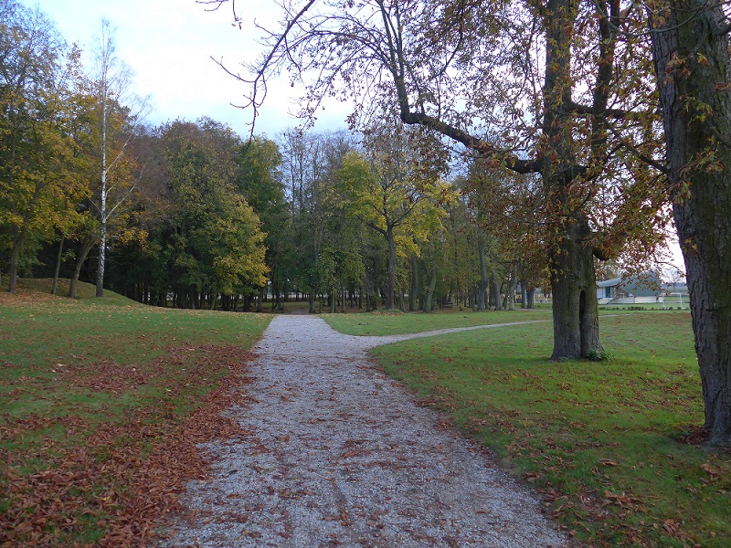
Zdjęcie 6: Widok na park - fot: GRACZKOWSKI DOTACJE sp. z o.o.

1.1.1 Granice stref ochrony konserwatorskiej
W miejscowości Kluczewsko znajdują się następujące zabytki:
1. Kościół paraf. pw. św. Wawrzyńca, nr rej.: 381 z 15.01.1957 oraz 648 z 14.01.1972 A.914
2. Zespół podworski, nr rej.: 406 z 08.05.1972 A.915/1-3
W skład zespołu wchodzą:
- wozownia, nr rej.: 504 z 11.09.1957
- oficyna dworska, nr rej.: 505 z 11.09.1957
- park, nr rej.: 675 z 18.12.1957 oraz 234 (p.) z 04.09.1995
w granicach obejmujących obecnie obszar działek ewid. nr: 440/2, 440/3, 440/4, 440/5, 441/7, 441/8, 441/9, 441/10, 441/11, 441/12, 441/13, 441/14, 441/15, 441/16, 441/17, 441/18, zgodnie z zał. graficznym do decyzji z 1995 r.

1.1.2 Uwarunkowania ochrony środowiska
W miejscowości Kluczewsko znajdują się pomniki przyrody. Według rejestrów są to: kasztanowce białe, dwie lipy drobnolistne i klon pospolity rosnące na terenie parku. Ponadto sosna pospolita na terenie starej leśniczówki przy głównej drodze naprzeciwko stadionu oraz cztery lipy drobnolistne, klon, jawor i dąb szypułkowy przy drodze polnej ze wsi Rączki do Osiedla Kępina. Na terenie miejscowości znajdują się również obszary prawnie chronione w tym obszar NATURA 2000. Na terenie Gminy zlokalizowane są dwa obszary NATURA 2000: Specjalny Obszar Ochrony Siedlisk Dolina Górnej Pilicy Kod obszaru: PLH260018 oraz Ostoja Przedborska Kod obszaru: PLH260004. W granicach gminy znajduje się również Przedborski Park Krajobrazowy oraz Przedborski Obszar Chronionego Krajobrazy. Żadna z planowanych w ramach LPR inwestycji nie będzie przebiegać przez w/w obszary.

Specjalny Obszar Ochrony Siedlisk Dolina Górnej Pilicy
Obszar położony jest w Krainie Świętokrzyskiej. Znajdują się tu duże, głównie naturalne kompleksy leśne (grąd, lasy mieszane świeże i wilgotne oraz łęgi i olsy w dolinach rzecznych). Pilica jest rzeka meandrującą z licznymi starorzeczami. Brzegi porośnięte są gęstymi zaroślami wierzbowymi, lasami i towarzyszącymi im podmokłymi łąkami. Lasy są o zróżnicowanym drzewostanie. Flora i fauna także charakteryzuje się dużą różnorodnością (szczególnie związana z siedliskami wilgotnymi). Liczne bagna i torfowiska zanikają na skutek sukcesji, prac melioracyjnych. Ostoja obejmuje jeden z większych ciągów ekologicznych zlokalizowanych w naturalnych dolinach rzecznych w kraju. Występują tutaj zbiorowiska łąkowe, bardzo dobrze zachowane lasy łęgowe, bory bagienne, rzadziej bory chrobotkowe. Obszar ma też znaczenie dla ochrony starorzeczy. W ostoi zlokalizowane są liczne populacje gatunków roślin chronionych i ginących (ponad 60). Dolina Górnej Pilicy jest także jedną z najistotniejszych ostoi fauny w Polsce środkowej. Jedne z najliczniejszych i najlepiej zachowanych populacji w tej części kraju to: bóbr europejski, traszka grzebieniasta, kumak nizinny, minóg ukraiński, koza, głowacz białopłetwy, trzepla zielona, czerwończyk fioletek i zatoczek łamliwy. Przy czym populacje trzepli zielonej, czerwończyka fioletka i zatoczka łamliwego należą do kluczowych w skali kraju. Wśród rozlewisk Dolinie Pilicy występują liczne mikrosiedliska dogodne dla występowania poczwarówki jajowatej. Pilica i jej dopływy są dobrym siedliskiem dla występowania skójki gruboskorupowej. Istotne w skali regionu są populacje: pachnicy dębowej, piskorza, modraszka telejusa i modraszka nausitousa.
Ostoja Przedborska
Obszar obejmuje fragment Przedborskiego Parku Krajobrazowego. Zachodnią część obszaru stanowi zbocze Pasma Przedborsko-Małogoskiego zbudowanego z górnojurajskich wapieni
i kredowych piaskowców. Sieć rzeczna jest stosunkowo bogata, stanowią ją liczne dopływy Czarnej Włoszczowskiej. Znaczną część obszaru zajmuje rozległy kompleks wilgotnych i podmokłych łąk oraz największy w tej części Polski płat lasów jesionowo-olszowych (obręb Oleszno). Dominują bory sosnowe, lecz pozostały też naturalne płaty grądów, buczyn i dąbrów. Na zboczach wzgórz rozwijają się murawy kserotermiczne, a w dolinach torfowiska. Najbardziej rozległym i najcenniejszym z nich jest Piskorzeniec. Również na torfowisku Jedle stwierdzono dobrze zachowane fragmenty torfowiska wysokiego i przejściowego (2 km na SW od wsi Jedle). Na jego trudno dostępnych fragmentach występują liczne oczka wodne z płem mszarnym. Ostoja obejmuje największy na Wyżynie Małopolskiej obszar porośnięty lasami nadrzecznymi, z silnie zróżnicowanymi drzewostanami. Szczególną wartość mają dobrze wykształcone i zachowane kompleksy wilgotnych i podmokłych łąk, oraz torfowisk. Obszar o wysokiej bioróżnorodności - stwierdzono tu występowanie 13 rodzajów siedlisk z Załącznika I Dyrektywy Rady 92/43/EWG. Ochronie podlega tu duże bogactwo flory (900 gatunków roślin naczyniowych, z licznymi rzadkimi i zagrożonymi w Polsce lub regionie oraz prawnie chronionymi) i fauny, zwłaszcza charakterystycznej dla siedlisk wilgotnych. Wśród nich jest 10 gatunków roślin i zwierząt z Załącznika II Dyrektywy Rady 92/43/EWG.

Przedborski Park Krajobrazowy
Celem Przedborskiego Parku Krajobrazowego jest ochrona najcenniejszych zjawisk przyrodniczych, kulturowych, krajobrazowych, występujących na jego obszarze. PPK jest jednym z najcenniejszych parków krajobrazowych w środkowej Polsce, a niektóre jego fragmenty, jak rezerwaty: Murawy Dobromierskie, Bukowa Góra, Piskorzeniec, Czarna Rózga i Oleszno należą do unikalnych w skali kraju. Park odznacza się dużą zmiennością budowy geologicznej i rzeźby terenu, co wpływa na zwiększone zróżnicowanie innych elementów środowiska przyrodniczego: gleb, wód podziemnych i powierzchniowych, mikroklimatu, szaty roślinnej i świata zwierzęcego. W wyniku tych zróżnicowań powstał malowniczy krajobraz, odznaczający się dużą różnorodnością i pięknymi punktami widokowymi. Ochrony wymagają walory przyrodniczo-krajobrazowe, głównie najbardziej naturalnych terenów w dolinie Pilicy i jej dopływów, rozległe kompleksy leśne i borowe (pozostałości Puszczy Pilickiej) oraz pasmo wypiętrzeń jurajskich i kredowych. Na terenie Parku i Przedborskiego Obszaru Chronionego Krajobrazu znajdują się bogate i dobrze wykształcone zbiorowiska szaty roślinnej: torfowiskowe, szuwarowe, wodne, murawy kserotermiczne itp. Występują tutaj liczne stanowiska gatunków chronionych, a także zagrożonych wyginięciem, znajdujących się na czerwonej liście roślin zagrożonych w Polsce. W zakresie fauny występują miejsca lęgowe i ostoje gatunków chronionych, gatunków ginących i zagrożonych wyginięciem, rzadkich i bardzo rzadkich. Między innymi występuje stanowisko lęgowe bociana czarnego i orła bielika - gatunków zagrożonych w skali Europy. Na terenie Parku występują też bardzo cenne obiekty przyrody nieożywionej. Park jest od lat sześćdziesiątych XX wieku cennym polem badań naukowych kilku wyższych uczelni. Są tu prowadzone zajęcia dydaktyczne ze studentami tych uczelni. Jest również miejscem wędrówek krajoznawczych licznych wycieczek młodzieży i społeczeństwa.

Mapa nr 3: Obszary chronione na terenie miejscowości Kluczewsko
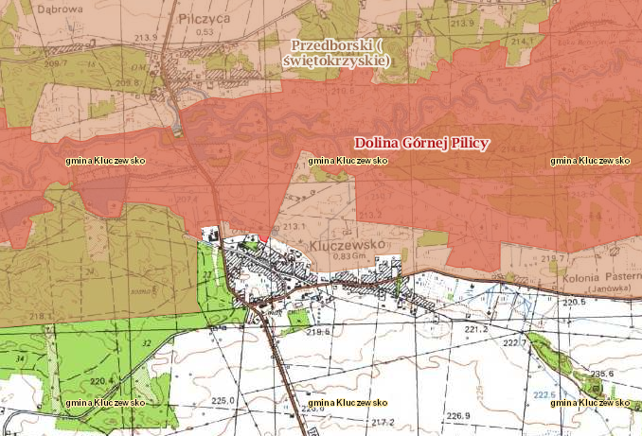
Źródło: http://geoserwis.gdos.gov.pl/mapy/

Mapa nr 4: Przedborski Park Krajobrazowy
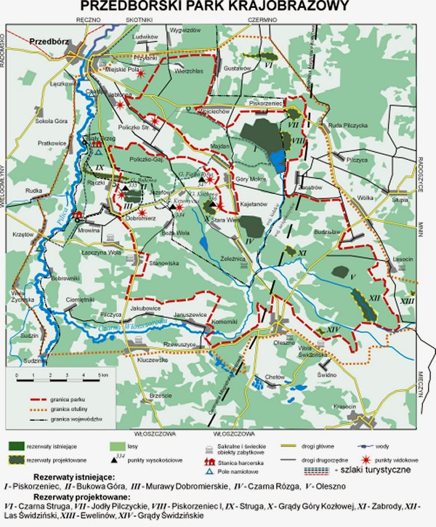
Źródło: http://stud.ics.p.lodz.pl/~collina/znpk/ppk/

1.1.3 Infrastruktura techniczna

Zaopatrzenie w wodę.
Miejscowość Kluczewsko jest w 100% zwodociągowana (gmina w 98%), przyłącza znajdują się we wszystkich gospodarstwach domowych. Woda dostarczana jest z ujęcia
w Kluczewsku. Instytucją, która administruje cały system zaopatrzenia w wodę jest Komunalno - Usługowy Zakład Gospodarki w Kluczewsku. Poniższe tabele prezentują podstawowe wskaźniki dotyczące gminy odnośnie wodociągów m.in. długość sieci, ilość podłączeń oraz średnie zużycie wody w gospodarstwach domowych oraz informacje na temat ujęcia wody pitnej.
Tabela 1: Wskaźniki zwodociągowania w gminie
L.p. | Wyszczególnienie | Jednostka miary | Stan na terenie Gminy na dzień
1. | Wskaźnik zwodociągowania gminy | % | 98
2. | Długość sieci wodociągowej rozdzielczej | km | 125,6
3. | Podłączenia wodociągowe prowadzące do budynków mieszkalnych | szt. | 1366
4. | Zużycie wody z wodociągów w gospodarstwach domowych | m3/mieszk./rok | 20,32
Źródło: Dane z Urzędu Gminy Kluczewsko

Tabela 1: Ujęcia wody pitnej i stacje uzdatniania wody.
L.p. | Ujęcia wody pitnej |  |  | Stacje uzdatniania wody |  | Powierzchnia strefy ochronnej
L.p. | Nazwa ujęcia / lokalizacja | Rodzaj: wody podziemne lub wody powierzchniowe | Wydajność  m³ /dobę | Nazwa / lokalizacja | Wydajność  m³ /dobę | Powierzchnia strefy ochronnej
1. | Kluczewsko | Podziemne | 495,87 | - | - | 1,0
2. | Dobromierz | Podziemne | 341,83 | Dobromierz | 9,7 | 1,5
3. | Zalesie | Podziemne | 36,47 | - | - | 0,5
4. | Bobrowniki | Podziemne | 140,65 | - | - | 0,5
Źródło: Dane z Urzędu Gminy Kluczewsko

Gospodarka odpadami.
System selektywnej zbiórki odpadów organizuje Komunalny Usługowy Zakład Gospodarczy w Kluczewsku poprzez firmę P.P.H.U „Tamax” Tadeusz Cieślak z siedzibą w Sędziszowie. Wszystkie gospodarstwa domowe oraz budynki użyteczności publicznej posiadają umowy zawarte z tą instytucją, które szczegółowo regulują kwestie gospodarki odpadami na terenie Kluczewska.

Ciepłownictwo.
W Kluczewsku nie ma zorganizowanego systemu grzewczego. Zaopatrzenie w ciepło odbywa się z indywidualnych kotłowni, które w większości opalane są węglem kamiennym
i drewnem. Urzędy użyteczności publicznej posiadają własne kotłownie.

Zaopatrzenie w gaz
Przez Kluczewsko nie przebiegają linie magistralne gazu ziemnego. Obszar gminy nie jest zasilany w gaz przewodowy. Gaz pozyskiwany jest z butli gazowych, które dostarczają prywatne przedsiębiorstwa.

Zaopatrzenie w energię elektryczną.
Zasilanie Gminy Kluczewsko w energię elektryczną odbywa się poprzez magistralne linie napowietrzne 15 kV, które są wyprowadzone z dwóch stacji: „Przedbórz” w Przedborzu
i „Oleszno” w Skarżysku Kamiennej. Ponadto od istniejącego systemu linii elektroenergetycznych odchodzą linie niskich napięć, które doprowadzają energię elektryczną do indywidualnych odbiorców. Dodatkowym wparciem dla linii elektroenergetycznych są elektrownie wiatrowe.

Kanalizacja.
Na terenie Kluczewska sieć kanalizacyjna ma długość 59,4 km, obecna liczba przyłączy wynosi 718.
Tabela 2: Kanalizacja sanitarna na terenie Gminy Kluczewsko
Lp. | Wyszczególnienie | Jednostka miary | Stan na grudzień 2014r
1. | Wskaźnik skanalizowania gminy | % | 60
2. | Długość sieci kanalizacji sanitarnej | km | 59,4
3. | Podłączenia kanalizacyjne prowadzące do budynków mieszkalnych | szt. | 718
4. | Ilość zbiorników bezodpływowych na ścieki | szt. | 170
5. | Ścieki odprowadzane do kanalizacji | m³ /mieszk./rok | 22,21
Źródło: Dane z Urzędu Gminy w Kluczewsku grudzień 2015r.
Nazwa /lokalizacja | RLM (liczba) | Dociążenie %
Kluczewsko | 1276 | 80
Dobromierz | 2000 | 80
Źródło: Dane z Urzędu Gminy Kluczewsko grudzień 2014r

Telekomunikacja.
Na terenie Kluczewska obsługa telekomunikacyjna odbywa się za pośrednictwem sieci napowietrznych i kablowych. Na terenie gminy zlokalizowana jest Stacja Linii Radiowych
w Jeżowcu.

Transport publiczny.
Komunikacja publiczna prowadzona jest przez PKS Włoszczowa i prywatnych przewoźników.

Zasób mieszkaniowy.
Na terenie gminy dominuje zabudowa zagrodowa oraz mieszkaniowa jednorodzinna.
W miejscowości Kluczewsko dodatkowo występują budynki wielorodzinne. Wg. danych podawanych przez GUS za 2010 r. w Gminie Kluczewsko znajduje się 1625 mieszkań.

1.1.4 Infrastruktura drogowa.
Przez Kluczewsko przebiegają następujące drogi:
- Droga wojewódzka nr 742 relacji: Przygłów – Nagłowice
- Droga powiatowa nr 30/428 relacji: Kluczewsko - Rudka – Kozia Wieś
- Droga powiatowa nr 30/429 relacji: Kluczewsko – Komparzów - Kurzelów
Trakty komunikacyjne przebiegające przez miejscowości posiadają nawierzchnie asfaltową. Część dróg wymaga modernizacji.

1.1.5 Identyfikacja problemów/potrzeb
Po analizie stanu infrastruktury technicznej znajdującej się na terenie miejscowości Kluczewsko oraz biorąc pod uwagę wyniki konsultacji społecznych można zidentyfikować następujące problemy obszaru rewitalizowanego:
- Zły stan budynku użyteczności publicznej –Urzędu Gminy, Ośrodka Zdrowia
- Brak odpowiedniego oświetlenia obszaru rewitalizowanego;
- Brak lub zły stan chodników wzdłuż ulic;
- Mała ilość infrastruktury rekreacyjno- turystycznej – problem spędzania wolnego czasu przez mieszkańców;
- Niewystarczająca liczba miejsc na obszarze rewitalizowanym pełniącego funkcje integracyjne dla mieszkańców;
- Niewystarczająca ilość infrastruktury turystycznej na obszarze rewitalizowanym;
- Brak zakładów gospodarczych oferujących pracę,
- Mała liczba miejsc parkingowych na obszarze rewitalizowanym – szczególnie w okolicach kościoła parafialnego;
- Mała liczba zagospodarowanych terenów zielonych na obszarze rewitalizowanym;
- Niedoposażenie placu zabaw na obszarze rewitalizowanym;
- Niedostatecznie rozwinięta komunikacja publiczna.
- Brak zagospodarowania terenów atrakcyjnych pod względem turystycznym na obszarze rewitalizowanym

1.2 Gospodarka

1.2.1 Struktura i trendy
Biorąc pod uwagę dane Głównego Urzędu Statystycznego możemy stwierdzić, że liczba podmiotów wg grup rodzajów działalności PKD 2007 w miejscowości Kluczewsko na koniec roku 2013 wyniosła 70. Poniższy wykres pokazuje dokładnie jak kształtowała się sytuacja na przestrzeni ostatnich lat.

Wykres 1: Liczba podmiotów wg grup rodzajów działalności PKD 2007 w latach 2011-2013
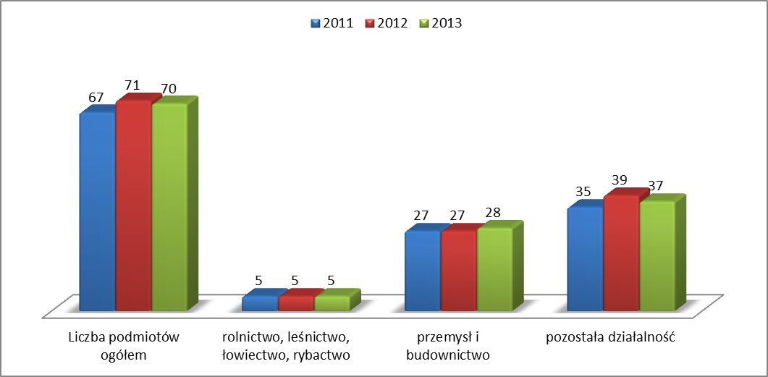
Źródło: Opracowanie własne na podstawie danych Głównego Urzędu Statystycznego.
http://www.stat.gov.pl/

Poniższy wykres przedstawia stosunek liczby osób pracujących na 1000 mieszkańców
w Gminie Kluczewsko w porównaniu do Województwa Świętokrzyskiego.

Wykres 2: Liczba podmiotów gospodarczych na terenie Gminy Kluczewsko na 1000 mieszkańców w latach 2011-2013
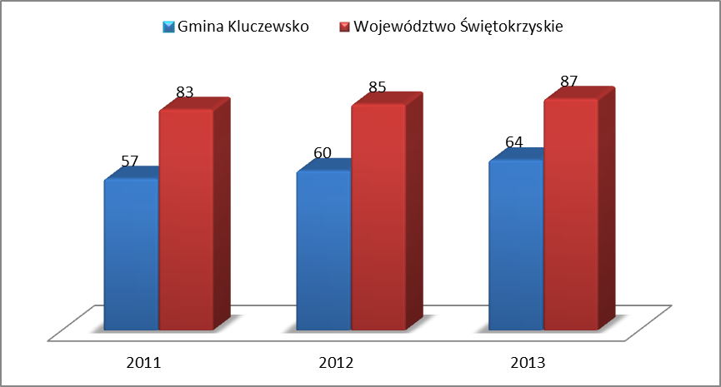
Źródło: Opracowanie własne na podstawie danych Głównego Urzędu Statystycznego.
http://www.stat.gov.pl/

1.2.2 Struktura podstawowych branż gospodarki znajdujących się na terenie centrum gminy/trendy.
Jak widać na poniższym wykresie liczba podmiotów gospodarczych na terenie gminy ustabilizowała się i nie ulega na przestrzeni ostatnich lat znaczącym wahaniom.

Wykres 3: Liczba podmiotów gospodarczych na 1000 mieszkańców w latach 2011-2013
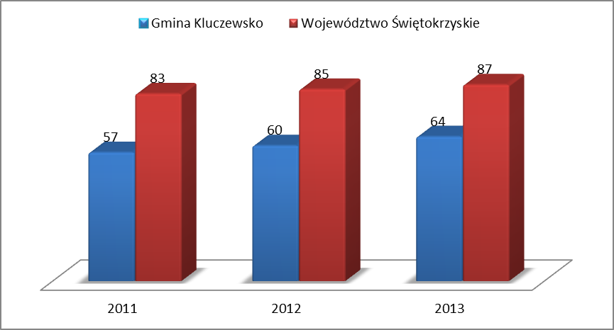
Źródło: Opracowanie własne na podstawie danych Głównego Urzędu Statystycznego.
http://www.stat.gov.pl/

Wykres 4: Podmioty Gospodarki Narodowej na terenie Gminy Kluczewsko wpisane do rejestru REGON
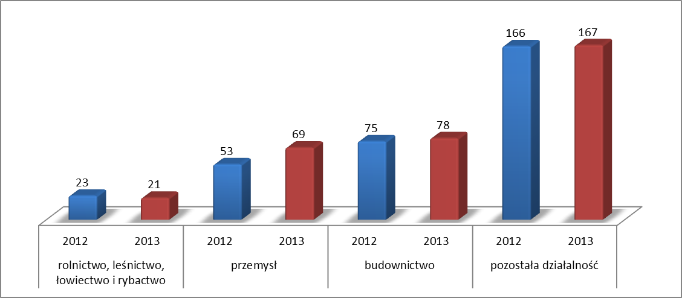
Źródło: Opracowanie własne na podstawie danych Głównego Urzędu Statystycznego.
http://www.stat.gov.pl/

1.2.3 Rolnictwo
W gminie Kluczewsko tereny użytkowane rolniczo zajmują 7787,30 ha, co stanowi ponad połowę powierzchni gminy – 56%. Nie ma znaczących dysproporcji między strukturą użytkowania ziemi w gminie i w powiecie. Ponad 96% powierzchni użytków rolnych pozostaje w tzw. „dobrej kulturze”, czyli gleby nie są zdegradowane i wciąż nadają się do prowadzenia działalności rolniczej.

Tabela 3: Użytkowanie gruntów na terenie Gminy i miejscowości Kluczewsko
Ogółem  użytki i nieużytki  (w ha) | Użytki rolne (w ha) |  |  |  |  |  | Nieużytki rolne  (w ha)
Ogółem  użytki i nieużytki  (w ha) | I klasa | II klasa | III klasa | IV klasa | V klasa | VI klasa | Nieużytki rolne  (w ha)
Gmina Kluczewsko
7541 | - | 1 | 137 | 1821 | 2351 | 3126 | 105
Miejscowość Kluczewsko
744 | - | 1 | 59 | 273 | 179 | 217 | 15
Źródło: Dane z Urzędu Gminy Kluczewsko styczeń 2015r.

Na terenie Gminy dominują użytki klasy VI jednak na terenie samej miejscowości najwięcej użytków zalicza się do klasy IV. Nieużytków rolnych w gminie jest aż 105 ha a w miejscowości zaledwie 15.

Wykres 5: Użytki rolne na terenie gminy i miejscowości Kluczewsko

Źródło: Opracowanie własne na podstawie danych z Urzędu Gminy Kluczewsko marzec 2015r.
Tabela 4: Rodzaje gruntów w Gminie i miejscowości Kluczewsko
Rodzaje gruntów | Powierzchnia na terenie Gminy |  | Powierzchnia na terenie miejscowości
Rodzaje gruntów | ha | ha
Grunty orne | 5258 | 522
Sady | 39 | -
Łąki, pastwiska | 882 | 82
Lasy | 960 | 95
Pozostałe | 5722 | 135
Powierzchnia ogółem | 13777 | 979
Źródło: Dane z Urzędu Gminy Kluczewsko styczeń 2015r.

Na terenie Gminy największą część powierzchni zajmują grunty orne (38,10%) oraz tzw. grunty pozostałe (41,53%). Natomiast na terenie miejscowości Kluczewsko dominują grunty orne (53,32%) pozostawiając w tyle inne kategorie gruntów.

1.2.4 Identyfikacja problemów/potrzeb
Po przeprowadzonych konsultacjach społecznych i analizie, w odniesieniu do sfery gospodarczej, wyróżniono następujące problemy obszaru rewitalizowanego w miejscowości Kluczewsko:
- Zbyt niski udział sektora usług w prywatnych przedsiębiorstwach;
- Brak dużych zakładów pracy na terenie miejscowości oraz inwestorów, także z udziałem wkładu zagranicznego;
- Duży odsetek osób pracujących zatrudnionych poza terenem miejscowości;
- Mała ilość infrastruktury turystycznej na obszarze rewitalizowanym, co powoduje niemożność rozwoju tego sektora;
- Mała ilość infrastruktury rekreacyjnej na obszarze rewitalizowanym – niemożność rozwoju sektorów tzw. około rekreacyjnych np. gastronomia.

1.3 Sfera społeczna

1.3.1 Struktura demograficzna i społeczna/trendy
Poniższa tabela i wykresy obrazują strukturę demograficzną i społeczną gminy
Kluczewsko. Jeśli chodzi o liczbę ludności to w ostatnim roku liczba mieszkańców gminy nieco wzrosła. Od 2011 roku zaobserwować można natomiast ciągły ujemny przyrost naturalny, co jest dość niepokojące.

Tabela 5: Struktura ludności na terenie Gminy Kluczewsko w latach 2011-2014
Struktura ludności | Stan na koniec roku 2011 | Stan na koniec roku 2012 | Stan na koniec roku 2013 | Stan na koniec roku 2014
Stan ludności ogółem | 5266 | 5265 | 5252 | 5260
Kobiety | 2590 | 2576 | 2573 | 2574
Mężczyźni | 2676 | 2689 | 2679 | 2686
Urodzenia żywe ogółem | 43 | 34 | 45 | 55
Zgony ogółem | 45 | 47 | 62 | 69
Przyrost naturalny | -2 | -13 | -17 | -14
Ludność w wieku przedprodukcyjnym(0-14 lat) | 911 | 875 | 852 | 848
Ludność w wieku produkcyjnym Kobiety (15-59 lat) / Mężczyźni (15-64) | 3403 | 3425 | 3416 | 2430
Ludność w wieku poprodukcyjnym Kobiety (60 lat i więcej) / Mężczyźni (65 lat i więcej) | 952 | 965 | 984 | 982
Źródło: Opracowanie własne na podstawie danych Głównego Urzędu Statystycznego luty 2015r. http://www.stat.gov.pl

Wykres 6: Liczba osób w wieku przedprodukcyjnym – do 14 roku życia na 1000 mieszkańców

Źródło: Opracowanie własne na podstawie danych Głównego Urzędu Statystycznego luty 2015r.
http://www.stat.gov.pl

Wykres 7: Liczba osób w wieku produkcyjnym na 1000 mieszkańców

Źródło: Opracowanie własne na podstawie danych Głównego Urzędu Statystycznego luty 2015r.
http://www.stat.gov.pl

Wykres 8: Liczba osób w wieku poprodukcyjnym na 1000 mieszkańców

Źródło: Opracowanie własne na podstawie danych Głównego Urzędu Statystycznego luty 2015r.
http://www.stat.gov.pl

Wykres 9: Przyrost naturalny na terenie Gminy Kluczewsko w latach 2009-2013.

Źródło: Opracowanie własne na podstawie danych Głównego Urzędu Statystycznego.
http://www.stat.gov.pl

Po analizie powyższych wykresów wyraźnie daje się zauważyć, że spada liczba osób w wieku przedprodukcyjnym, co związane jest dużym ujemnym przyrostem naturalnym.

1.3.2 Określenie grup społecznych wymagających wsparcia w ramach programu rewitalizacji.

Grupami wymagającymi wsparcia, które będzie oferowane w ramach Lokalnego Programu Rewitalizacji są:

- Mieszkańcy obszaru rewitalizowanego, w tym osoby bezrobotne, niepełnosprawne oraz zagrożone wykluczeniem społecznym- dzięki działaniom podjętym w ramach LPR mieszkańcy Kluczewska będą mieli szansę na przezwyciężenie przeszkód oraz na czynne włączenie się w życie lokalnej społeczności. Działania w sferze społecznej wpłyną pozytywnie na społeczność lokalną, działania przestrzenne przyczynią się do polepszenia warunków życia oraz wpłyną na atrakcyjność miejscowości.
- Przedsiębiorcy – Istnieje potrzeba stworzenia bardziej atrakcyjnych warunków prowadzenia działalności gospodarczej w obszarze rewitalizowanym. Dzięki inwestycjom LPR na pewno takie warunki będą miały szansę powstać.
- Organizacje społeczne działające na terenie kryzysowym – organizacje działające na terenie gminy wymagają wsparcia zarówno finansowego jak i merytorycznego. Działania zawarte w LPR są również skierowane do nich.

Beneficjanci pośredni
- Turyści odwiedzający gminę i powiat – Istniejąca wyraźna potrzeba poprawy estetyki przestrzeni publicznej, renowacji oraz uzupełnienia braków infrastruktury rekreacyjnej i turystycznej. Dzięki działaniom podjętym w ramach procesu rewitalizacji turyści będą mieć okazję wypoczywać w przyjemnych warunkach,
co będzie sprzyjać podniesieniu, jakości oferty turystycznej miejscowości.
- Mieszkańcy gminy

Pomoc społeczna.
W miejscowości Kluczewsko działa Gminny Ośrodek Pomocy Społecznej w Kluczewsku. Celem Ośrodka jest wspieranie osób i rodzin w wysiłkach zmierzających do zaspokojenia niezbędnych potrzeb i umożliwianie im życia w warunkach odpowiadających godności człowieka.
Ośrodek Pomocy Społecznej realizuje zadania z zakresu administracji rządowej zleconych gminie oraz zadania własne gminy. Realizacja tych zadań ma charakter społeczny, jest to zespół wzajemnie powiązanych działań administracji publicznej oraz partnerów społecznych.
Dane dotyczące pomocy oferowanej przez GOPS przedstawia poniższa tabela:

Tabela 6: Rodzaj i kwota pomocy udzielonej przez GOPS w Kluczewsku w 2014 r.
Rodzaj pomocy | Liczba rodzin/Kwota
Posiłek dla potrzebujących w formie zasiłku celowego | 69 rodzin – 19 005 zł
Dożywianie dzieci w szkołach | 87 dzieci – 41 995 zł
Zasiłki stałe | 16 osób – 58 648 zł
Zasiłki okresowe | 25 rodzin – 28 985 zł
Usługi opiekuńcze | 3 rodziny – 16 688 zł
Sprawienie pogrzebu | 0
Zasiłki celowe | 52 rodziny – 27 040 zł
Zasiłki celowe specjalne | 20 rodzin – 2 537 zł
Źródło: Dane z Urzędu Gminy Kluczewsko styczeń 2015r.

Najczęstszą przyczyną korzystania z pomocy GOPS jest ubóstwo oraz długotrwała lub ciężka choroba. W 2014r. z powodu ubóstwa z pomocy GOPS korzystało 342 osoby w tym 40 osób z samej miejscowości Kluczewsko z powodu długotrwałej lub ciężkiej choroby z pomocy korzystało 328 osób w tym 44 z Kluczewska.
Tabela 7: Liczba rodzin i osób z terenu miejscowości i Gminy Kluczewsko korzystających z pomocy GOPS w latach 2013-2014
Wyszczególnienie | 2013 |  |  |  | 2014
Wyszczególnienie | Miejscowość Kluczewsko |  | Gmina |  | Miejscowość Kluczewsko |  | Gmina
Wyszczególnienie | Liczba rodzin | Liczba osób | Liczba rodzin | Liczba osób | Liczba rodzin | Liczba osób | Liczba rodzin | Liczba osób
Bezrobocie | 9 | 41 | 88 | 358 | 9 | 38 | 82 | 321
Ubóstwo | 12 | 48 | 97 | 422 | 12 | 40 | 87 | 342
Niepełnosprawność | 6 | 20 | 48 | 206 | 6 | 21 | 47 | 184
Długotrwała lub ciężka choroba | 11 | 42 | 82 | 338 | 11 | 44 | 83 | 328
Przemoc | - | - | - | - | - | - | - | -
Bezradność w sprawach  opiekuńczo-wychowawczych  w tym:  - rodziny niepełne  - rodziny wielodzietne | 1 | 4 | 4 | 22 | 1 | 4 | 8 | 45
Trudności po opuszczeniu zakładów karnych | - | - | 1 | 1 | - | - | 1 | 4
Alkoholizm | - | - | 6 | 25 | - | - | 7 | 30
Sytuacja kryzysowa | - | - | - | - | - | - | - | -
Zdarzenia losowe | - | - | 2 | 7 | - | - | 1 | 6
Źródło: Gminny Ośrodek Pomocy Społecznej w Kluczewsku marzec 2015r.

Wykres 10: Najczęstsze przyczyny korzystania z pomocy w 2014r.
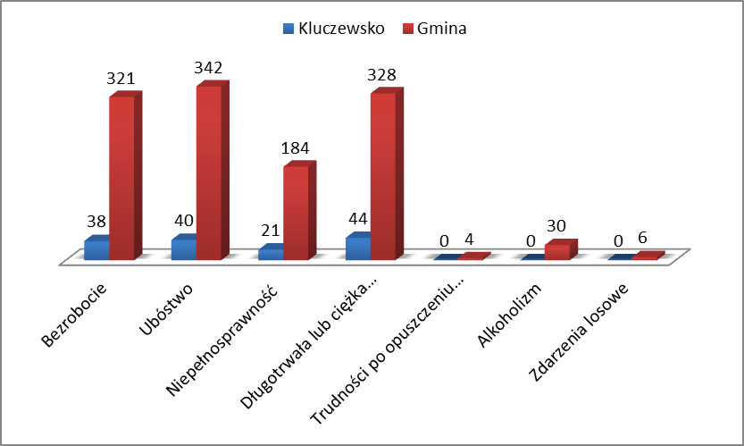
Źródło: Opracowanie własne na podstawie danych GOPS marzec 2015r.

Należy stwierdzić, że osoby będące pod opieką Ośrodka będą również korzystać bezpośrednio ze wsparcia oferowanego w ramach LPR. Ponieważ realizacja celów rewitalizacji przyczyni się do wzrostu poziomu życia mieszkańców, wpłynie również bezpośrednio na osoby korzystające z opieki społecznej.

Kultura w miejscowości
Cele kulturalne w miejscowości Kluczewsko realizuje pracownik Urzędu Gminy odpowiedzialny za sferę kultury. W miejscowości działa również Publiczna Biblioteka,
z której korzystają mieszkańcy w różnym wieku. Jednak najliczniejszą grupę czytelników stanowią uczniowie w wieku od 6 do 12 lat co przedstawia poniższa tabela oraz wykres.

Tabela 8: Czytelnicy Gminnej Biblioteki Publicznej według wieku i rodzaju wykonywanego zajęcia
L.p. | Przedział wieku | Liczebność | Rodzaj wykonywanego zajęcia | Liczebność
1. | 1 – 5 lat | 18 | Dzieci | 19
2. | 6 – 12 lat | 130 | Uczniowie | 200
3. | 13 – 15 lat | 39 | Studenci | 33
4. | 16 – 19 lat | 21 | Pracownicy umysłowi | 1
5. | 20 – 24 lata | 11 | Robotnicy | -
6. | 25 – 44 lata | 50 | Rolnicy | 3
7. | 45 – 60 lat | 7 | Inni zatrudnieni | 23
8. | 60 lat i więcej | 4 | Emeryci, renciści | 1
9. | - | - | Pozostali, niezatrudnieni | -
Źródło: Dane z Biblioteki Publicznej w Kluczewsku styczeń 2015r.

Wykres 11: Czytelnicy Gminnej Biblioteki Publicznej według wieku i rodzaju wykonywanego zajęcia
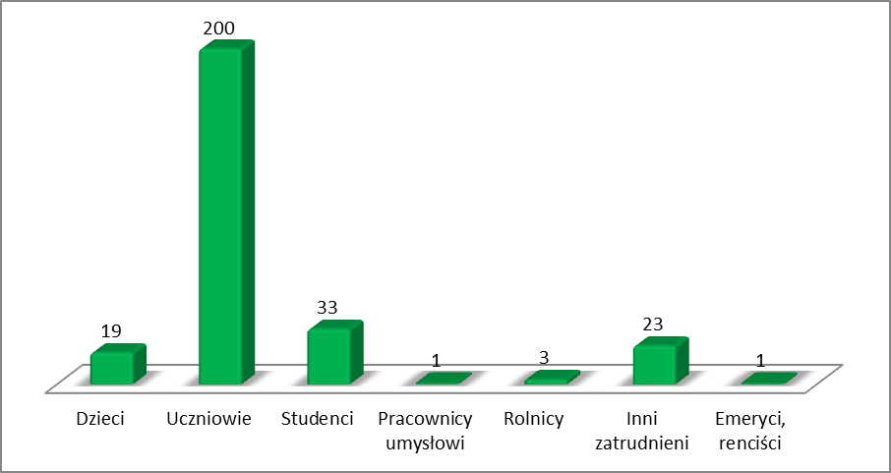
Źródło: Opracowanie własne na podstawie danych z Biblioteki Publicznej w Kluczewsku styczeń 2015r.

Warto zauważyć, że liczba czytelników biblioteki w Kluczewsku systematycznie z roku na rok rośnie, a obrazuje to poniższy wykres.

Źródło: Opracowanie własne na podstawie danych Głównego Urzędu Statystycznego.
http://www.stat.gov.pl

W porównaniu do całego Województwa Świętokrzyskiego można stwierdzić, że liczba osób korzystających z Biblioteki Publicznej w Kluczewsku jest naprawdę imponująca.

Opieka zdrowotna w miejscowości
Dostęp do świadczeń medycznych w miejscowości Kluczewsko zapewnia Gminny Ośrodek Zdrowia w Kluczewsku zlokalizowany przy ul. Nowej. Filia ośrodka mieści się także
w Dobromierzu. Ośrodek realizuje świadczenia na podstawie umowy z narodowym funduszem zdrowia w zakresie:
- lekarza podstawowej opieki zdrowotnej,
- pielęgniarki podstawowej opieki zdrowotnej,
- położnej podstawowej opieki zdrowotnej,
- pielęgniarki szkolnej.
Ponadto placówka realizuje wizyty domowe oraz dysponuje gabinetem zabiegowym
i rehabilitacyjnym. Ośrodek jest czynny od poniedziałku do piątku w godzinach od 8 –18.

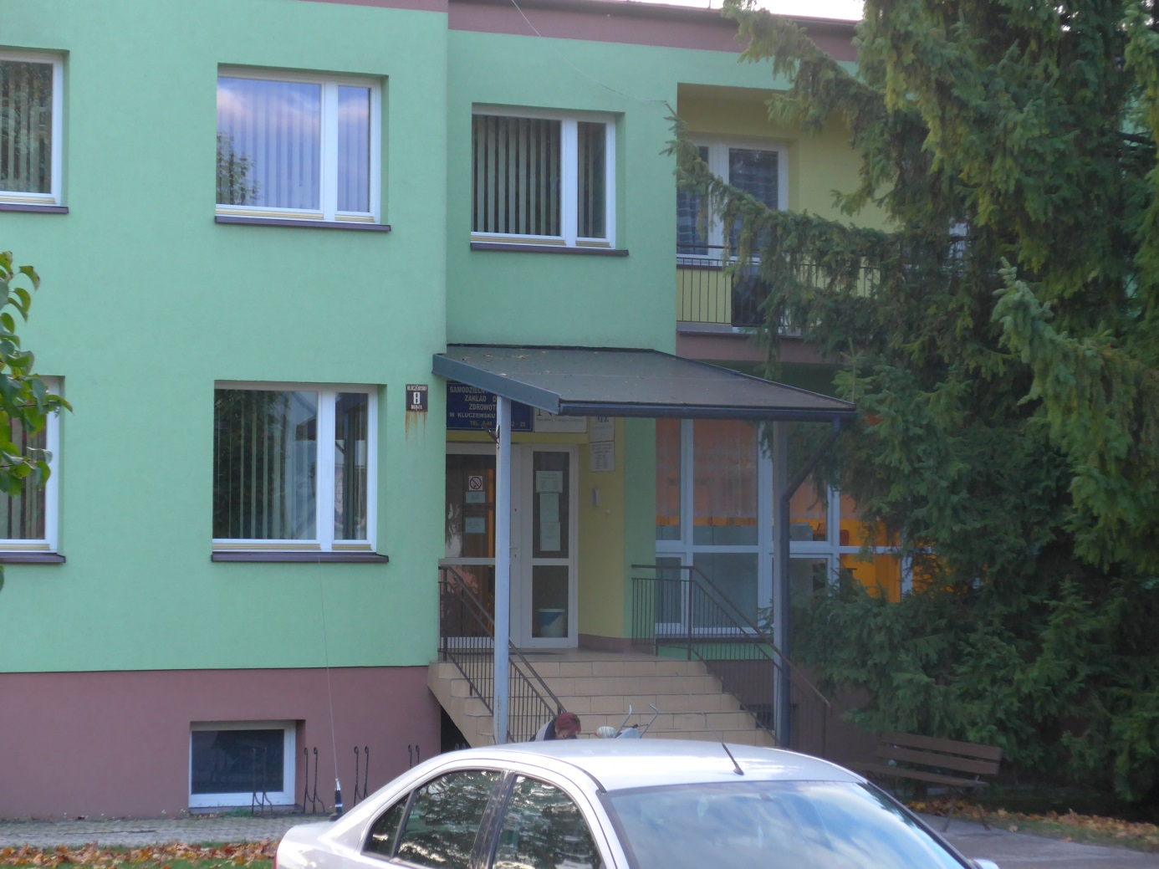
Zdjęcie 7: Zakład Opieki Zdrowotnej w Kluczewsku listopad 2014r. fot: GRCAZKOWSKI DOTACJE SP. z o.o.

Bezrobocie
Według danych Urzędu Gminy w Kluczewsku liczba bezrobotnych w całej gminie w roku 2014 wynosiła 321 osób z czego 38 osób (11,84%) to mieszkańcy miejscowości Kluczewsko. Najczęstszą przyczyną korzystania z pomocy GOPS było jednak ubóstwo 432 osoby w całej gminie w tym 40 w miejscowości Kluczewsko. Poniższa tabela przedstawia liczbę osób
z terenu miejscowości Kluczewsko i Gminy korzystających z pomocy GOPS w latach 2012-2014
Tabela 9: Liczba osób z terenu miejscowości Kluczewsko i Gminy korzystających z pomocy GOPS tytułem bezrobocia w latach 2012-2014
Wyszczególnienie | 2012 |  | 2013 |  | 2014
Wyszczególnienie | Kluczewsko | Gmina | Kluczewsko | Gmina | Kluczewsko | Gmina
Wyszczególnienie | Liczba osób | Liczba osób | Liczba osób | Liczba osób | Liczba osób | Liczba osób
Bezrobocie | 43 | 319 | 41 | 358 | 38 | 321
Źródło: Gminny Ośrodek Pomocy Społecznej w Kluczewsku marzec 2015r.

Przedsiębiorcy.
Istnieje potrzeba stworzenia bardziej atrakcyjnych warunków prowadzenia działalności gospodarczej w obszarze rewitalizowanym. Dzięki inwestycjom LPR na pewno takie warunki będą miały szansę powstać.

Turyści
Istniejąca wyraźna potrzeba poprawy estetyki przestrzeni publicznej, renowacji oraz uzupełnienia braków infrastruktury rekreacyjnej i turystycznej, na którą odpowiedzią jest LPR sprzyjać będzie turystyce. Dzięki tym działaniom turyści będą mieć okazję wypoczywać w przyjemnych warunkach, co będzie sprzyjać podniesieniu, jakości oferty turystycznej miejscowości. Kluczewsko ma szansę stać się np. doskonałym miejscem wypadowym do pobliskich atrakcji turystycznych województwa świętokrzyskiego oraz miejsc sakralnych takich jak: Dwór w Ludyni, Dwór w Olesznie, Sanktuarium Matki Bożej Włoszczowskiej, Grota Najświętszej Maryi Panny w Krasocinie, Kościół pw. Wniebowzięcia Najświętszej Maryi Panny i św. Florian w Czarncy oraz Pokolegiacki Kościół pw. Wniebowzięcia Najświętszej Maryi Panny w Kurzelowie. Na terenie gminy znajdują się piękne tereny leśne, których znaczna część jest objęta ochroną gdyż występują tu liczne i cenne gatunki roślin
i zwierząt.

1.3.3 Dochody i wydatki
Biorąc pod uwagę wysokość budżetu gminy Kluczewsko, to wg. danych GUS za 2013 r. jej dochody wyniosły 15,6 mln zł, w tym 2,7 mln zł stanowiły dochody własne. Wydatki natomiast sięgnęły kwoty 15 mln zł. Dochód na jednego mieszkańca gminy był w 2013 r. równy 2976,04 zł . Poniższy wykres przedstawia dane na temat wysokości dochód na 1 mieszkańca Gminy Kluczewsko na tle powiatu oraz województwa w okresie 5 ostatnich lat

Wykres 12: Dochód na jednego mieszkańca Gminy Kluczewsko na tle powiatu oraz województwa w lata 2009-2013
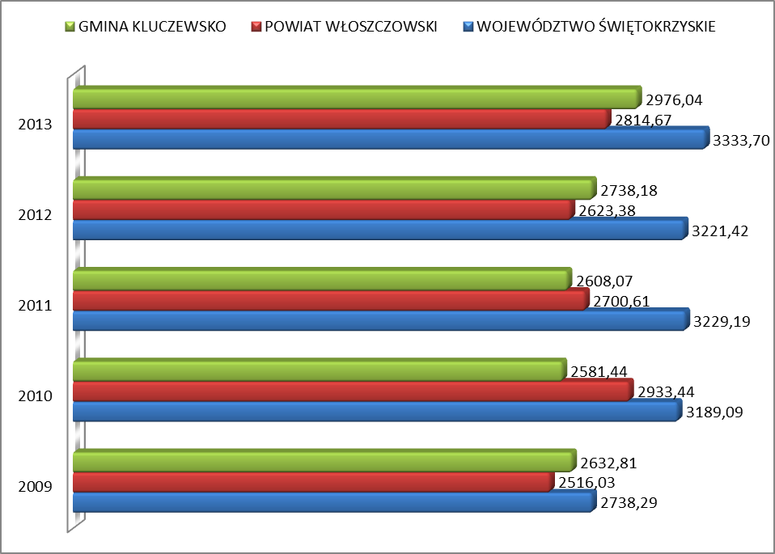
Źródło: Opracowanie własne na podstawie danych Głównego Urzędu Statystycznego
marzec 2015r.

Wykres 13: Dochód oraz Wydatek na 1 mieszkańca gminy w roku 2013
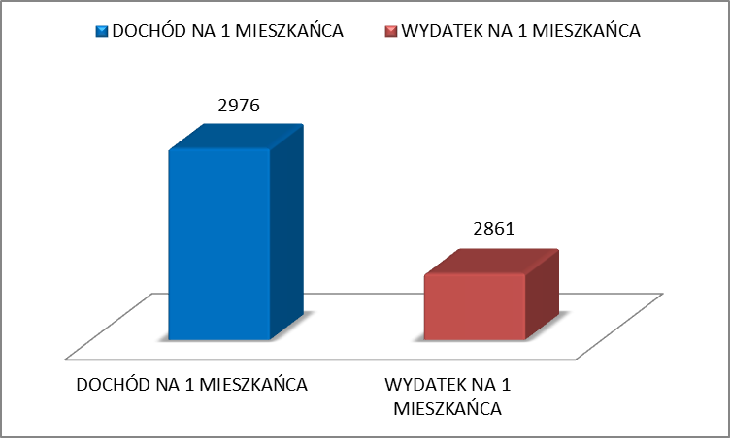
Źródło: Opracowanie własne na podstawie danych Głównego Urzędu Statystycznego.
http://www.stat.gov.pl

Władze gminy planują różnorodne działania pod kątem poprawy sytuacji bytowej mieszkańców. Najważniejsze zadania, które opisuje między innymi niniejszy dokument mają bezpośrednio stymulować rozwój gospodarstw domowych oraz wpływać na powstawanie mikro, małych i średnich przedsiębiorstw. Związana jest z tym również poprawa warunków życia.

1.3.4 Struktura organizacji pozarządowych.
Poniższa tabela przedstawia wszystkie organizacje pozarządowe działające na terenie Gminy Kluczewsko.
Tabela 10: Wykaz stowarzyszeń działających na terenie Gminy Kluczewsko
L.p. | Nazwa organizacji | Adres siedziby/ lokalu | Imię i nazwisko Prezesa/Przewodniczącego
1 | Ochotnicza Straż Pożarna w Bobrownikach | Bobrowniki 17A | Paweł Pawlik
2 | Ochotnicza Straż Pożarna w Ciemiętnikach | Ciemiętniki 37 | Paweł Nowak
3 | Ochotnicza Straż Pożarna w Dobromierzu | Dobromierz ,  ul. Włoszczowska 10 | Leszek Wasela
4 | Ochotnicza Straż Pożarna w  Januszewicach | Januszewice 24a | Jan Miszczak
5 | Ochotnicza Straż Pożarna w Kluczewsku | Kluczewsko, ul. 1 Maja 44 | Dariusz Ławiński
6 | Ochotnicza Straż Pożarna w  Łapczynej Woli | Łapczyna Wola | Roman Kłudziak
7 | Ochotnicza Straż Pożarna w Pilczycy | Pilczyca | Karol Glanda
8 | Ochotnicza Straż Pożarna w Rączkach | Rączki | Łukasz Nowakowski
9 | Ochotnicza Straż Pożarna w  Stanowiskach | Stanowiska 27 A | Tadeusz Kiełek
10 | Ochotnicza Straż Pożarna w  Rzewuszycach | Rrzewuszyce | Ryszard Szrek
11. | Stowarzyszenie Agroturystyczne Wypoczynek | Kluczewsko,  Ul. Spółdzielcza 12 | Roman Kłudziak
12 | Gminny Klub Sportowy w Kluczewsku | Kluczewsko  Ul. Spółdzielcza 12 | Krzysztof Ławiński
13 | Stowarzyszenie Koło Gospodyń Wiejskich w Komparzowie | Komparzów 28 | Julianna Fornal
14 | Stowarzyszenie Rozwoju Wsi Januszewice | Januszewice 12 | Małgorzata Chrzanowska
15 | Uczniowski Klub Sportowy „Sfinks” w Kluczewsku | Kluczewsko, ul. Leśna 1 | Żal Grzegorz
16 | Stowarzyszenie Wiejskie Wsi Komorniki nad Czarną | Komorniki 73 | Monika Wyrwał
17 | Powiatowe Stowarzyszenie Przyjaciół Dzieci i Młodzieży „Razem Pomagamy” | Januszewice 24 | Małgorzata Gusta
18 | Stowarzyszenie Rozwoju Gminy Kluczewsko „Od pomysłu do działania” | Kluczewsko, ul. Spółdzielcza 12 | Edyta Delczyk - Wasela
19 | Ludowy Uczniowski Klub Sportowy „Start” | Dobromierz, ul. Włoszczowska 5 | Maria Chrzanowska
Źródło: Dane z Urzędu Gminy Kluczewsko styczeń 2015r.

1.3.5 Identyfikacja problemów/potrzeb
W sferze społecznej, po analizie aktualnej sytuacji, w miejscowości Kluczewsko postanowiono wyróżnić następujące negatywne zjawiska:
- Ujemny przyrost naturalny.
- Niski poziom integracji społecznej mieszkańców rewitalizowanego obszaru.
- Duża ilość osób korzystających z pomocy społecznej w miejscowości.
- Mała liczba miejsca, które spełniałoby w miejscowości funkcje integracyjne dla mieszkańców.
- Niedostateczny rozwój gospodarczy w miejscowości powodujący konieczność podejmowania pracy poza nią i związane z tym negatywne zjawiska społeczne.
- Mała liczba działań skierowanych do osób młodych
- Rosnące zagrożenie występowania patologii społecznych
- Niewystarczająca liczba działań skierowanych do osób starszych samotnych
- Niewykorzystany potencjał organizacji społecznych
- Mała wiedza merytoryczna organizacji społecznych na terenie gminy dotyczaca pozyskiwania środków zewnętrznych

1.5 Analiza SWOT
Analiza SWOT jest wyodrębnieniem zespołów cech badanej rzeczywistości, identyfikuje ona mocne strony (strenghts), słabe strony (weaknesses), szanse (opportunities) i zagrożenia (threats). W uproszczeniu pojęciowym SWOT można traktować jako identyfikację problemów i potencjałów rozwojowych. To technika analityczna służąca do porządkowania informacji. Przy Programie Rewitalizacji wykorzystywana jest jako narzędzie analizy planowania strategicznego.
Analiza sytuacji społeczno – gospodarczej miejscowości Kluczewsko została przeprowadzona na pięciu polach strategicznych: gospodarka, zasoby ludzkie, infrastruktura techniczna i społeczna, turystyka, ochrona środowiska i dziedzictwa kulturowego, odpowiadających kluczowym aspektom szeroko rozumianego rozwoju gospodarczego miejscowości. Analiza SWOT jest podsumowaniem sporządzonego opisu sytuacji społeczno – gospodarczej miejscowości. W toku analizy poszczególne czynniki rozwoju były klasyfikowane na pozytywne bądź negatywne. Wyniki analizy SWOT stanowią podstawę do zdefiniowania celów i priorytetów Lokalnego Programu Rewitalizacji. Tworząc SWOT dla miejscowości Kluczewsko brano pod uwagę nie tylko wszechstronną analizę poszczególnych sektorów, uwzględniono również wyniki konsultacji społecznych, które były przeprowadzane w całym procesie tworzenia LPR.
Warto zaznaczyć, że analiza SWOT stanowi element oceny ex – ante potencjału obszaru rewitalizowanego

MOCNE STRONY
- Położenie w pobliżu wielu atrakcji turystycznych województwa świętokrzyskiego.
- Bliska odległość do miasta powiatowego – Włoszczowa
- Czyste powietrze sprzyjające rozwojowi agroturystyki
- Walory przyrodnicze, kulturowe i historyczne
- Bardzo niski poziom zadłużenia gminy (2013r. 2,25% - 2014r – 0%)
- Atrakcyjne położenie w urozmaiconym krajobrazowo otoczeniu.
- Zlokalizowanie w miejscowości najważniejszych instytucji użyteczności publicznej.
- Korzystne położenie na szlaku komunikacyjnym.
- Duże zaangażowanie organizacji pozarządowych w sprawy miejscowości gminy

SŁABE STRONY
- Zły stan oświetlenia obszaru rewitalizowanego.
- Mała ilość/ lub zły stan techniczny infrastruktury rekreacyjnej na obszarze rewitalizowanym – problem spędzania wolnego czasu przez mieszkańców.
- Mała liczba miejsc na obszarze rewitalizowanym pełniącego funkcje integracyjne dla mieszkańców.
- Niewystarczająca ilość małej infrastruktury turystycznej na obszarze rewitalizowanym.
- Niedostateczna liczba miejsc parkingowych na obszarze rewitalizowanym.
- Brak toalet publicznych na obszarze rewitalizowanym.
- Niezadawalające zagospodarowania terenów zielonych na obszarze rewitalizowanym.
- Zbyt niski udział sektora usług w prywatnych przedsiębiorstwach.
- Brak dużych zakładów pracy na terenie miejscowości oraz inwestorów, także
z udziałem wkładu zagranicznego.
- Duży odsetek osób pracujących zatrudnionych poza terenem miejscowości.
- Duża liczba osób korzystających z pomocy OPS
- Ujemny od kilku lat przyrost naturalny na obszarze rewitalizowanym
SZANSE
- Możliwość zagospodarowania terenów w centrum miejscowości.
- Położenie w pobliżu wielu atrakcji turystycznych województwa świętokrzyskiego.
- Świadomość znaczenia „planowania strategicznego” (stąd dokumenty strategiczne
w tym Lokalny Program Rewitalizacji).
- Rozwój gospodarczy w oparciu o istniejące walory i stworzenie w Kluczewsku atrakcyjnego miejsca wypoczynku z wykorzystaniem turystycznych cech najbliższych terenów.
- Odnowienie i lepsze (zwiększenie estetyki) zagospodarowanie centrum miejscowości/gminy.
- Budowa chodników oraz poboczy poprawa bezpieczeństwa osób poruszających się po terenie Gminy poprzez modernizację dróg i chodników
- Środki finansowe z UE na wsparcie projektów rewitalizacyjnych.
- Powstanie nowych organizacji społecznych (zwłaszcza osób młodych).
ZAGROŻENIA
- Brak odpowiedniego zagospodarowania ścisłego centrum miejscowości.
- Brak promocji gminy.
- Konkurencja w pozyskiwaniu zewnętrznych środków.
- Ujemny przyrost naturalny.
- Zmniejszenie się liczby mieszkańców, wyjazd młodych ludzi do miast i innych rejonów kraju, a także za granicę – w poszukiwaniu pracy.
- Bezrobocie, brak nowych miejsc pracy dla absolwentów szkół różnych szczebli.
- Wzrost patologii społecznych, spowodowany słabą ofertą możliwości spędzania czasu wolnego
- Małe środki finansowe na wsparcie inicjatyw lokalnych
- Bardzo mała ilość osób powracających po studiach na teren Gminy

Podsumowanie
Silne i słabe strony | WNIOSEK: występuje przewaga słabych stron nad mocnymi.  Mocne strony obszaru rewitalizowanego wynikają głównie z posiadanych walorów społecznych oraz przyrodniczych i krajobrazowych. Słabe strony są efektem niedostatecznego zagospodarowania obszaru rewitalizowanego. Kluczewsko ma jednak duże szanse na rozwój i stanie się miejscem atrakcyjnym dla mieszkańców i turystów.
Szanse  i zagrożenia | WNIOSEK: występuje równowaga szans i zagrożeń.  Szanse i zagrożenia praktycznie się równoważą, dlatego należy jak najlepiej wykorzystać możliwości, jakie dzięki rewitalizacji otwierają się przed Kluczewsko. Szczególnych szans należy upatrywać w środkach dostępnych  z funduszy Unii Europejskiej.
Wnioski | Koniecznym elementem na drodze podnoszenia atrakcyjności miejscowości Kluczewsko jest wdrożenie Lokalnego Programu Rewitalizacji dla tego obszaru.

II Nawiązanie do strategicznych dokumentów dotyczących rozwoju przestrzenno – społeczno - gospodarczego miejscowości i regionu.

Lokalny Program Rewitalizacji nie jest jedynym opracowaniem, które dotyczy planowania strategicznego na obszarze gminy i miejscowości Kluczewsko. Jest tworzonych wiele innych dokumentów dotyczących rozwoju tego terenu, określających sposoby, które mając sprzyjać ich osiągnięciu. Ważnym zjawiskiem jest umiejętne współgranie tych opracowań ze sobą. Wzajemna komplementarność Lokalnego Programu Rewitalizacji z innymi dokumentami strategicznymi lokalnymi i ponadlokalnymi ma podnieść efektywność podejmowanych
w jego ramach działań, a dodatkowo podnosi znacznie jego ogólną wartość oraz prawdopodobieństwo realizacji. Program Rewitalizacji jest również zgodny z dokumentami Unijnymi i krajowymi

Dokumenty UE
- AGENDA 21
Agenda 21 jest globalnym programem działań, który został uchwalany w czerwcu 1992 na Konferencji Narodów Zjednoczonych w Rio de Janeiro podczas tzw. Szczytu Ziemi. Dokument określa obszary wspólnych działań w kwestii ochrony i kształtowania środowiska zwracając przede wszystkim uwagę na ochronę zasobów naturalnych oraz zrównoważony rozwój. Agenda 21 składa się z czterech części, poruszających następujące kwestie:
- zagadnienia społeczne i ekonomiczne,
- gospodarowanie zasobami naturalnymi Ziemi,
- wzmocnienie roli głównych grup społecznych,
- środki wdrażania zaleceń.
- W grudniu 1992 roku została powołana Komisja Zrównoważonego Rozwoju, której zadaniem jest monitorowania przestrzegania postanowień programu.
- Strategia EUROPA 2020 – Strategia na rzecz inteligentnego i zrównoważonego rozwoju sprzyjającemu włączeniu społecznemu. Jest nową długookresową strategią rozwoju Unii Europejskiej na lata 2010-2020. Strategia „Europa 2020” zastąpiła realizowaną w latach 2000-2010 Strategię Lizbońską i jest próbą odpowiedzi na słabości europejskiej gospodarki, które ujawniły się szczególnie podczas ostatniego kryzysu. Strategia Europa 2020 przedstawia wytyczne dla działań prorozwojowych Unii Europejskiej na najbliższą dekadę (2010-2020); zatwierdzona 17 czerwca 2010 r. przez Radę Europejską
Dokumenty krajowe
Długookresowa Strategia Rozwoju Kraju Polska 2030. Trzecia fala nowoczesności (DSRK) – dokument określający główne trendy, wyzwania oraz koncepcję rozwoju kraju
w perspektywie długookresowej, przyjęty przez Radę Ministrów w dniu 5 lutego 2013 r. Głównym celem dokumentu jest wytyczenie i charakterystyka działań skierowanych ku poprawie, jakości życia Polaków i rozwoju Polski na tle Unii Europejskiej. Założeniem strategii jest przezwyciężenie kryzysu finansowego w możliwie najkrótszym czasie oraz wzrost gospodarczy kraju.

Strategia Rozwoju Kraju 2020. Aktywne społeczeństwo, konkurencyjna gospodarka, sprawne państwo (SRK 2020) - dokument stanowiący aktualizację Strategii Rozwoju Kraju 2007-2015, przyjęty 25 września 2012 r. przez Radę Ministrów. Wyznacza najważniejsze zadania państwa, których realizacja przyczyni się do szybszego i bardziej zrównoważonego rozwoju kraju i poprawy jakości życia ludności poprzez wzmocnienie potencjałów gospodarczych, instytucjonalnych i społecznych. Główne działania obejmują trzy obszary: sprawne i efektywne państwo, konkurencyjną gospodarkę oraz spójność społeczną i gospodarczą.
  - 9 Strategii rozwoju (tzw. strategie zintegrowane):
• Strategia innowacyjności i efektywności gospodarki (Ministerstwo Gospodarki)
• Strategia rozwoju kapitału ludzkiego (Ministerstwo Pracy i Polityki Społecznej)
• Strategia rozwoju transportu (Ministerstwo Transportu, Budownictwa i Gospodarki Morskiej)
• Strategia Bezpieczeństwo energetyczne i środowisko (Ministerstwo Gospodarki)
• Strategia Sprawne państwo (Ministerstwo Administracji i Cyfryzacji)
• Strategia rozwoju kapitału społecznego (Ministerstwo Kultury i Dziedzictwa Narodowego)
• Krajowa strategia rozwoju regionalnego – Regiony Miasta Obszary wiejskie (Ministerstwo Rozwoju Regionalnego)
• Strategia zrównoważonego rozwoju wsi, rolnictwa i rybactwa (Ministerstwo Rolnictwa
i Rozwoju Wsi)
• Strategia rozwoju systemu bezpieczeństwa narodowego RP (Ministerstwo Obrony Narodowej).
  - Krajowa Strategia Rozwoju Regionalnego 2010-2020: Regiony, Miasta, Obszary wiejskie (KSRR). Kompleksowy średniookresowy dokument strategiczny odnoszący się do prowadzenia polityki rozwoju społeczno-gospodarczego kraju w ujęciu wojewódzkim, przyjęty 13.07.2010 r. przez Radę Ministrów
  - Strategia Rozwoju Społeczno – Gospodarczego Polski Wschodniej do roku 2020. Strategia jest dokumentem wypełniającym lukę między horyzontalną polityką wobec wszystkich polskich regionów sformułowaną w Krajowej Strategii Rozwoju Regionalnego 2010-2020, a polityką rozwoju poszczególnych regionów w Polsce Wschodniej, wyrażoną w Strategiach Rozwoju Województw. Dokument identyfikuje dodatkowy, makroregionalny poziom potrzeb i celów rozwojowych w perspektywie do 2020r., komplementarny z krajowymi i regionalnymi strategiami rozwoju, przyjęta 11.07.2013 r. przez Radę Ministrów

Koncepcja Przestrzennego Zagospodarowania Kraju 2030 (KPZK 2030). Dokument określający zasady ładu przestrzennego w Polsce, przyjęty 13.12.2012 r. przez Radę Ministrów. Koncepcja Przestrzennego Zagospodarowania Kraju jest najważniejszym dokumentem strategicznym w kwestii zagospodarowania przestrzennego kraju. Został on stworzony w celu zapewnienia efektywnego wykorzystania jego przestrzeni. Dokument zawiera cele i kierunku działań służące takiemu planowaniu przestrzennemu, który pozwoli na wzrost społeczno-gospodarczy państwa. Cele określone w dokumencie to:
- Podwyższenie konkurencyjności głównych ośrodków miejskich Polski w przestrzeni europejskiej poprzez ich integrację funkcjonalną przy zachowaniu policentrycznej struktury systemu osadniczego sprzyjającego spójności.
- Poprawa spójności wewnętrznej i terytorialne równoważenie rozwoju kraju poprzez promowanie integracji funkcjonalnej, tworzenie warunków dla rozprzestrzeniania się czynników rozwoju, wielofunkcyjny rozwój obszarów wiejskich oraz wykorzystywanie potencjału wewnętrznego wszystkich terytoriów.
- Poprawa dostępności terytorialnej kraju w różnych skalach przestrzennych poprzez rozwijanie infrastruktury transportowej i telekomunikacyjnej.
- Kształtowanie struktur przestrzennych wspierających osiągnięcie i utrzymanie wysokiej jakości środowiska przyrodniczego i walorów krajobrazowych Polski.
- Zwiększanie odporności struktury przestrzennej kraju na zagrożenia naturalne i utraty bezpieczeństwa energetycznego oraz kształtowanie struktur przestrzennych wspierających zdolności obronne państwa.
- Przywrócenie i utrwalanie ładu przestrzennego.

Dokumenty regionalne
Strategia Rozwoju Województwa Świętokrzyskiego do roku 2020
Nawiązanie do:
- Misji – „Podniesienie poziomu i jakości życia mieszkańców województwa świętokrzyskiego” w tym zwłaszcza poprzez „warunki estetyczne środowiska”
i „dostępność do pozytywnych osiągnięć cywilizacyjnych”(str. 84);
- Celu generalnego – „Wzrost atrakcyjności województwa fundamentem zintegrowanego rozwoju w sferze społecznej, gospodarczej i przestrzennej” (str. 84);
- Celu warunkującego 1 – „Przyspieszenie rozwoju bazy ekonomicznej i wzrostu innowacyjności województwa”, priorytet 4 „Kreowanie rozwoju i dywersyfikacji funkcji wyższego rzędu w Kieleckim Obszarze Metropolitalnym oraz racjonalny rozwój miast
i centrów gmin województwa”, kierunki działań 5,8 (str. 86 – 89);
- Celu warunkującego 3 – „Ochrona i racjonalne wykorzystanie zasobów przyrody
i kultury”, priorytet 1 „Tworzenie warunków rozwoju turystyki, sportu
i rekreacji”, kierunki działań 1, 3,4,5,6, priorytet 2 „Ochrona i udostępnienie dziedzictwa kulturowego”, kierunki działań 2,3 (str. 92 – 94);
- Celu warunkującego 5 – „Rozwój systemów infrastruktury technicznej
i społecznej”, priorytet 2 „Podnoszenie standardów i stworzenie spójnego układu komunikacyjnego oraz gospodarki przestrzennej stymulującej rozwój regionu”, kierunek działań 1, priorytet 4 „Rozwój komunalnej infrastruktury ochrony środowiska”, kierunki działań 1,2 (str. 97 – 100);
- Celu warunkującego 6 – „Aktywizacja rolnictwa i wielofunkcyjny rozwój obszarów wiejskich” (str. 101 – 103).

Strategia Rozwoju Turystyki w Województwie Świętokrzyskim na lata
2006 – 2014
LPR wpisuje się również w Strategię Rozwoju Turystyki w Województwie Świętokrzyskim na lata 2006 - 2014 zakładającą rozwój sektora turystyki oraz obszarów z nią związanych. Turystyka jest specyficznym działem gospodarki, który rozwija się w konkretnej przestrzeni, dlatego każde inne działanie w tej przestrzeni ma wpływ na rozwój tego działu. Turystyka nie może rozwijać się w oderwaniu od środowiska naturalnego oraz jego ochrony, a także bez inwestycji w otoczenie turystyki, którym jest infrastruktura techniczna i społeczna (str. 313).
LPR dla miejscowości Kluczewsko jest zgodny z następującymi zapisami Strategii Rozwoju Turystyki w woj. Świętokrzyskim:
- Cel pośredni - Rozwój otoczenia sprzyjającego rozwojowi województwa świętokrzyskiego.
- Cel operacyjny 1 – tworzenie warunków do wzrostu zatrudnienia w sektorze prywatnym, działanie: rozwój regionalnego systemu zatrudnienia w turystyce oraz warunków kreowania systemów lokalnych (str. 335).
- Cel operacyjny 2 – wsparcie świętokrzyskich przedsiębiorców turystycznych, działanie: tworzenie zachęt inwestycyjnych (str. 335).
Obszar priorytetowy - Przestrzeń turystyczna:
- Cel 2 – kształtowanie proekologicznej infrastruktury w kontekście rozwoju przestrzeni turystycznej, działanie 1: rozwój innowacyjny infrastruktury na rzecz zrównoważonego rozwoju turystyki w województwie świętokrzyskim. (str. 390-391).
- Cel 3 – rozwój mikro przestrzeni turystycznej, działanie 1: rewitalizacja zabytkowych układów urbanistycznych oraz cennych obiektów zabytkowych (str. 392).

Strategia Rozwoju Gminy Kluczewsko
LPR jest zgodny z następującymi zapisami Strategii Rozwoju Gminy Kluczewsko:
- Wizja – „Gmina, która dzięki rozwiniętej infrastrukturze społecznej, komunalnej i drogowej oraz wykorzystywanych walorach przyrodniczych jest miejscem atrakcyjnym dla mieszkańców i turystów”. – str. 40;
- Misja – „Przyjazna Gmina odpowiadająca na potrzeby mieszkańców, turystów
i inwestorów. Podejmując trafne działania Władze Gminy skutecznie rozwijają jej potencjał i podnoszą jej atrakcyjność”. – str. 41
- Kierunek rozwoju gminy: Dalszy rozwój infrastruktury, poprawa porządku
i bezpieczeństwa publicznego, Cel strategiczny: Rozwój infrastruktury drogowej wraz elementami jej towarzyszącymi – str. 42
- Kierunek rozwoju gminy: Pobudzanie rozwoju przedsiębiorczości, rozwój agroturystyki przy zrównoważonym wykorzystaniu walorów środowiskowych, Cel strategiczny: . Organizacja systemu doradztwa i informacji gospodarczej – str. 42, Cel strategiczny: Rozwój infrastruktury turystycznej, rekreacyjnej i sportowej – str. 42, Cel strategiczny: Dalsza promocja gminy – str. 42.
- Kierunek rozwoju gminy: Rozwój działalności społecznej i włączenie społeczne osób zagrożonych wykluczeniem, Cel strategiczny: Organizacja działań i wydarzeń kulturalnych dla mieszkańców w każdym wieku – str. 42

Strategia Rozwoju Powiatu Włoszczowskiego.
Działania, które będą podejmowane w ramach Lokalnego Programu Rewitalizacji
w miejscowości Kluczewsko wpisują się następujące zapisy Strategii Rozwoju Powiatu
Włoszczowskiego:
CELE STRATEGICZNE
1 Czyste i zdrowe środowisko Powiatu Włoszczowskiego
2 Powiat Włoszczowski atrakcyjny dla inwestorów
3 Rozwinięte, nowoczesne i dochodowe rolnictwo w Powiecie Włoszczowskim
4 Sprawny system informacji i promocji Powiatu Włoszczowskiego
5 Wysoka, jakość świadczonych usług publicznych w Powiecie Włoszczowskim
6 Zintegrowany i efektywnie zarządzany Powiat Włoszczowski

III Założenia programu rewitalizacji, cele i oczekiwane wskaźniki osiągnięć.

Rewitalizacja jest kompleksowym procesem wielotorowych przemian przestrzennych, społecznych i ekonomicznych w zdegradowanej części miejscowości, mającym na celu podniesienie poziomu życia mieszkańców, jak również przywrócenie ładu przestrzennego
i wspomaganie działań prowadzących do ożywienia gospodarczego. Dokument i realizacja jego zapisów ma jednocześnie doprowadzić do odbudowy więzi społecznych i zapobiegać patologiom społecznym.
Wartym podkreślenia jest fakt interdyscyplinarnego charakteru działań, które zostały zaplanowane w LPR. Dokument posiada indywidualne cechy (długi okres realizacji programu rewitalizacji, konieczność ciągłego jego monitorowania i aktualizacji, szeroki udział społeczności lokalnej w procesie jego tworzenia), dlatego można stwierdzić, że porusza
on różnorodne dziedziny, które mogą mieć wpływ na rozwój miejscowości Kluczewsko. Źródła finansowania Lokalnego Programu Rewitalizacji znajdują się głównie poza budżetem samorządu, dlatego oczywiste jest, że będzie występować konieczność ciągłego ich pozyskiwania, a tej roli może nie sprostać sama gmina. Ważne jest, by partnerzy społeczni
i gospodarczy odpowiednio te działania wspierali. Osiągnięcie zaplanowanych celów będzie możliwe, bowiem tylko wtedy, gdy dojdzie do współpracy sektora prywatnego, publicznego
i społecznego.

1. Okres programowania: 2014-2020
Lokalny Program Rewitalizacji dla miejscowości Kluczewsko obejmuje swym zakresem okres programowania w odniesieniu do Regionalnego Programu Operacyjnego, który jest zgodny z harmonogramem podziału środków pomocowych na poziomie unijnym.

2. Zasięg terytorialny rewitalizowanego obszaru (wyznaczenie granic) i uzasadnienie z opisem komplementarności zadań w ramach poszczególnych obszarów.

Przechodząc do opisu zasięgu terytorialnego obszaru rewitalizowanego należy od razu jednoznacznie stwierdzić, że znajduje się on w miejscowości, która bez wątpienia stanowi centrum gminy. Wyznaczenie Kluczewska, jako centrum gminy nie jest, bowiem przypadkowe. Tutaj znajdują się wszystkie instytucje gminnej użyteczności publicznej takie jak: Urząd Gminy, Gminny Ośrodek Pomocy Społecznej, czy wreszcie ośrodek zdrowia
i placówki szkolne. Poza tym dzięki posiadanym walorom społeczno – geograficzno - kulturalnym Kluczewsko ma realne szanse przyciągnięcia inwestorów i turystów. Miejscowość ta pełni również funkcję integrującą dla mieszkańców całej gminy, a potrzeba wspierania tego rodzaju znaczenia była wielokrotnie podkreślana przez samych mieszkańców, chociażby w przeprowadzonym badaniu ankietowym.

Wybrany do rewitalizacji obszar charakteryzuje wysoki poziom spójności. Działania, które będą na nim podejmowane pozostają natomiast we wzajemnej komplementarności. Celami głównymi, które mają być przy ich pomocy osiągnięte są:
- Rozwój gospodarczy Kluczewska (tworzenie nowych miejsc pracy, rozpowszechnianie aktywności gospodarczej),
- Rozwój społeczny Kluczewska (zapobieganie patologiom społecznym: przestępczości, marginalizacji, wykluczeniom, rozwijanie funkcji rekreacyjnych i integrujących poprzez np. powstanie nowych obiektów),
- Rozwój infrastrukturalno – przestrzenny Kluczewska (budowa infrastruktury rekreacyjnej i turystycznej, zagospodarowanie zieleni itp.),
- Wykreowanie miejscowości Kluczewsko, jako miejsca atrakcyjnego
do zamieszkania,
- Poprawa estetyki przestrzeni publicznej miejscowości Kluczewsko,
- Stworzenie mechanizmu zachęt do inwestowania w nowe i istniejące
w miejscowości obiekty.

Wybrany obszar rewitalizowany łączy konieczność podjęcia na nim zdecydowanych, kompleksowych działań, która wynika bezpośrednio z istniejącego na nim deficytu prac remontowych. Obszar rewitalizowany nie spełnia funkcji wyznaczonych mu przez społeczeństwo, utracił je na przestrzeni lat. Rewitalizacja ma pomóc mu te funkcje odzyskać
i wykreować powstanie nowych, zgodnych z aktualnymi potrzebami mieszkańców.
Granice obszaru objętego Lokalnym Programem Rewitalizacji dla miejscowości Kluczewsko wyznaczono na podstawie wieloaspektowych badań, m.in. analizy SWOT, czynników wewnętrznych i zewnętrznych wpływających na poziom rozwoju tego miejsca. Przeprowadzając analizy starano się uwzględnić wszystkie te cechy, które wpływają na sytuację miejscowości i jego mieszkańców. Wielokierunkowe badania rozwoju miejscowości wskazały najbardziej zdegradowane obszary.

Tym samym wyznaczone granice rewitalizowanego obszaru, które przedstawiono na poniższej mapie.

Mapa nr 5: Obszary objęte rewitalizacją w miejscowości Kluczewsko

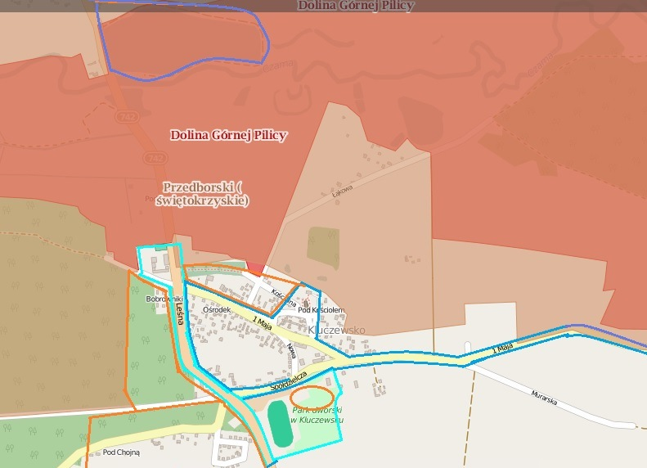
Źródło: Opracowanie własne firmy GRACZKOWSKI DOTACJE Sp. z o.o., sierpień 2015

ETAP 1
ETAP 2
ETAP 3

3. Podział na projekty i zadania inwestycyjne.

LPR został podzielony na 3 etapy inwestycyjne, wśród których wyróżniono również zadania inwestycyjne:
PODZIAŁ CZASOWO – ZADANIOWY LPR
Etapy i projekty kluczowe do realizacji
ETAP 1 (2015-2018)
PROJEKT 1: Adaptacja budynku dawnej Wozowni na terenie Parku przy ulicy Spółdzielczej na Centrum Aktywności Obywatelskiej i/lub Bibliotekę Publiczną, z którego będą mogli korzystać mieszkańcy, stowarzyszenia i przedsiębiorcy.
Celem inwestycji jest integracji społeczności żyjącej na obszarze rewitalizowanym oraz pobudzenia przedsiębiorczości i kultury na terenie miejscowości i gminy. Adaptacja budynku przewiduje przystosowanie budynku do aktualnych potrzeb poprzez prace budowlano- remontowe przede wszystkim wewnątrz budynku i wyposażenie pomieszczeń w niezbędny sprzęt. Dostosowanie pomieszczeń do potrzeb osób niepełnosprawnych. Centrum Aktywności Obywatelskiej będzie miejscem rozwoju przedsiębiorczości innowacyjności młodych ludzi, miejscem krzewienia kultury, propagowania wolontariatu i wsparcia działających stowarzyszeń.
PROJEKT nr 2: Zagospodarowanie terenów znajdujących się przy: budynku szkoły wraz z budową boiska wielofunkcyjnego
Projekt będzie polegał na budowie elementów małej infrastruktury takich jak ławeczki, budowę odpowiedniego oświetlenia, zagospodarowanie zieleni poprzez urządzenie trawników i nasadzenie roślin. (Rozbudowany plac zabaw). W ramach inwestycji wybudowane zostanie również boisko wielofunkcyjne, z którego będą mogli korzystać wszyscy mieszkańcy Gminy.
PROJEKT 3: Modernizacja boiska sportowego sąsiadującego z Parkiem w okolicach ul. Spółdzielczej w celu rozwoju infrastruktury sportowo – rekreacyjnej
Modernizacja boiska obejmować będzie wykonanie nowej nawierzchni, instalacje nowych trybun dla widowni oraz oświetlenia.
PROJEKT 4: Budowa chodnika przy drodze wojewódzkiej (ul. Leśna)
Projekt będzie polegał na budowie nowego chodnika (z uwzględnieniem potrzeb osób niepełnosprawnych)
PROJEKT 5: Budowa/montaż oświetlenia (energooszczędnego) przy drodze wojewódzkiej w kierunku zbiornika wodnego
Projekt będzie polegał na budowie/wymianie oświetlenia energooszczędnego
ETAP 2 (2019- 2020)
PROJEKT 1: Renowacja kościoła wraz z zagospodarowaniem terenu z nim sąsiadującego w celu poprawy estetyki publicznej, modernizacja alejki na cmentarz i utworzenia infrastruktury rekreacyjno – turystycznej.
Planowane zadania to: Budowa odpowiedniego oświetlenia, zagospodarowanie zieleni poprzez urządzenie trawników i nasadzenie roślin a także budowa elementów małej infrastruktury (np. ławeczki, alejki spacerowe, kapliczka).
PROJEKT 2: Modernizacja istniejących i budowa nowych chodników oraz doświetlenia na ulicy Spółdzielczej oraz ul. Nowej i 1 Maja.
Planowane zadania w tym obszarze to wymiana starych zniszczonych elementów chodnika oraz budowa nowych, wymiana oświetlenia ulicznego w celu zwiększenia bezpieczeństwa
PROJEKT 3: Modernizacja budynku Urzędu Gminy
Inwestują będzie polegała głównie na wymianie dachu na budynku Urzędu Gminy w Kluczewsku
PROJEKT 4: Modernizacja budynku Ośrodka Zdrowia
Modernizacja będzie polegała na wymianie starego zniszczonego dachu oraz budowie nowego ogrodzenia
PROJEKT 5 Zagospodarowanie terenu wokół zbiornika wodnego
Inwestycja będzie polegała na budowie/montażu małej infrastruktury oraz uporządkowaniu terenu w celu nadania mu nowych funkcji rekreacyjno - turystycznych
ETAP 3 (2021 – 2024)
PROJEKT 1: Zagospodarowanie terenu przy strażnicy OSP w celu poprawy estetyki publicznej i utworzenia infrastruktury rekreacyjno – turystycznej w centrum miejscowości.
W ramach inwestycji zaplanowano następujące zadania inwestycyjne: Budowa odpowiedniego oświetlenia, wyrównanie nawierzchni zagospodarowanie zieleni poprzez urządzenie trawników i nasadzenie roślin, instalacja urządzeń tworzących razem siłownię zewnętrzną (np. wioślarz, biegacz, wyciąg podwójny, jeździec, prasa nożna) oraz budowa elementów małej infrastruktury turystycznej (np. ławeczki, alejki spacerowe, budowa ogrodzenia)
PROJEKT 2: Zagospodarowanie terenu zlokalizowanego przy ulicy Leśnej
Projekt będzie polegał na budowie elementów małej infrastruktury takich jak ławeczki, budowę odpowiedniego oświetlenia, zagospodarowanie zieleni poprzez urządzenie trawników i nasadzenie roślin.
PROJEKT nr 3: Zagospodarowanie terenów znajdujących się przy osiedlu
Projekt będzie polegał na budowie elementów małej infrastruktury takich jak ławeczki, budowę odpowiedniego oświetlenia, zagospodarowanie zieleni poprzez urządzenie trawników i nasadzenie roślin.
PROJEKT 4: Zagospodarowanie terenu wokół budynku Wozowni w celu poprawy estetyki publicznej i utworzenia infrastruktury rekreacyjno-turystycznej w centrum miejscowości.
W ramach zagospodarowania ternu zaplanowano następujące zadania inwestycyjne: budowa elementów małej infrastruktury turystycznej np. ławeczki, kamienne stoły do tenisa stołowego alejki spacerowe, montaż siłowni zewnętrznej, budowa ogrodzenia, ustawienie tablic informacyjno – promocyjnych o walorach miejscowości i gminy, powstanie ścieżki dydaktycznej o historii miejscowości i gminy.

Projekty uzupełniające
Zagospodarowanie przestrzeni publicznej na obszarze rewitalizowanym w celu nadania im nowych funkcji rekreacyjno – turystycznych, integracyjnych (budowa małej infrastruktury, wymiana oświetlenia na energooszczędne, zagospodarowanie zieleni poprzez urządzenie trawników i nasadzenie roślin, budowa infrastruktury miejsc publicznych dostosowanej do potrzeb osób starszych i niepełnosprawnych.
Budowa systemu ścieżek rowerowych wraz z rekreacyjną infrastrukturą towarzyszącą na obszarze rewitalizowanym

4. Kryteria wyboru pilotażu i kolejność realizacji.
Na taki kształt kolejności etapów realizacji działań decydujący wpływ miał przede wszystkim szereg konsultacji społecznych, które występowały w ramach procesu tworzenia Lokalnego Programu Rewitalizacji. Kryteriami, które decydowały ostatecznie o harmonogramie realizacji poszczególnych zadań były:
- Poziom prawdopodobieństwa realizacji,
- Potrzeby wynikające z istniejących uwarunkowań przestrzennych,
- Walory miejscowości,
- Wcześniej zaplanowane, w ramach innych dokumentów strategicznych, zadania.

Celami szczegółowymi podejmowanych w ramach LPR przedsięwzięć mają być:
- Powstanie infrastruktury do spotkań mieszkańców, ich relaksu i wypoczynku
w miejscach do tego przeznaczonych;
- Spowodowanie wzrostu poziomu zadowolenia mieszkańców Kluczewska;
- Nadanie obszarowi rewitalizowanemu nowych funkcji, przede wszystkim integrującej, rekreacyjnej i turystycznej;
- Podniesienie poziomu integracji mieszkańców miejscowości;
- Przyciągnięcie do Kluczewska turystów i inwestorów, którzy będą stymulować powstawanie nowych miejsc pracy;
- Ograniczenie negatywnych zjawisk związanych np. z patologiami społecznymi.

5. Oczekiwane wskaźniki osiągnięć (produkty i rezultaty)
Ze względu na stan przygotowania zadań, które wymagają doprecyzowania, wskaźniki określone niżej mają wartość szacunkową i mogą ulec wahaniom. Część wskaźników (szczególnie oddziaływania) ma charakter niemierzalny lub zostanie osiągnięta w długim okresie czasu, dlatego też zostaną one określone szczegółowo przy opracowaniu poszczególnych projektów. Zrealizowane projekty inwestycyjne będą analizowane między innymi pod kątem osiągniętych niżej wymienionych wskaźników.

Tabela 11: Wskaźniki produktu
Wskaźniki produktu | Źródło danych | Jedn. Miary | Rok  2015 | Stan na rok 2024  Wskaźnik docelowy
Powierzchnia zmodernizowanych  i zrewaloryzowanych obiektów zabytkowych | Monitoring własny | szt. | 0 | 0
Liczba projektów wpływających na poprawę centrum gminy | Monitoring własny | Umowa o dofinansowanie projektu | 0 | 2
Liczba wybudowanych, wyremontowanych, przebudowanych: alejek, ścieżek, tras, szlaków turystycznych na terenie rewitalizowanym | Monitoring własny | szt. | 0 | 1

Tabela 12: Wskaźniki rezultatu

Wskaźniki rezultatu | Źródło danych | Jedn. miary | Rok 2015 | Stan na rok 2024  Wskaźnik docelowy
Liczba turystów korzystających ze zrewitalizowanych obiektów | Monitoring własny | Osoby | 10 000 | 30 000
Liczba osób korzystających  ze zrewitalizowanych obiektów pełniących funkcje kulturalne oraz rekreacyjno – sportowe | Monitoring własny | Osoby | 10 000 | 35 000
Liczba stworzonych miejsc pracy na obszarach zrewitalizowanych (miejsca pracy tworzone pośrednio oraz bezpośrednio w wyniku realizacji inwestycji ujętych w Lokalnym Programie Rewitalizacji) | Monitoring własny/umowa o pracę | osoby | 0 | 1
Liczba nowych inwestycji zlokalizowanych na zrewitalizowanych obszarach | Monitoring własny | szt. | 0 | 3

Tabela 13: Wskaźniki monitoringowe Lokalnego Programu Rewitalizacji Miejscowości Kluczewsko

Lp. | Nazwa wskaźnika |  |  | Wartość wyjściowa dla Gminy Kluczewsko w 2013 r. | Średnia powiatu włoszczowskiego w 2013 r. | Średnia krajowa w 2013 r. | Wartość docelowa dla Gminy Kluczewsko w 2024 r.
WSKAŹNIKI SPOŁECZNY
1. | Udział ludności wg ekonomicznych grup wieku w % ludności ogółem* | wiek przedprodukcyjny |  | 19,70% | 18,20% | 18,2 | Powyżej średniej dla powiatu w 2023 r.
1. |  | wiek produkcyjny* |  | 61,40% | 62% | 63,4 | Powyżej średniej dla powiatu w 2023 r.
1. |  | wiek poprodukcyjny |  | 18,70% | 19,60% | 18,4 | Powyżej średniej dla powiatu w 2023 r.
3. | Saldo migracji na 1000 osób |  |  | -1,71 | -2,4 | -0,5 | -1
4. | Odsetek dzieci w wieku 3–5 lat objętych wychowaniem przedszkolnym |  |  | 56 | 62,6 | 74,1 | Powyżej średniej powiatu w 2023 r.
7. | Udział % osób w gospodarstwach domowych korzystających ze środowiskowej pomocy społecznej w ludności ogółem |  |  | 13 | 11 | 8,3 | poniżej średniej powiatu w 2023 r.
8. | Udział % bezrobotnych zarejestrowanych w liczbie ludności w wieku produkcyjnym |  |  | 13 | 11 | 8,8 | poniżej średniej powiatu w 2023 r.
WSKAŹNIKI GOSPODARCZE
14. | Liczba jednostek nowo zarejestrowanych w rejestrze REGON na 10 tys. ludności |  |  | 69 | 68 | 95 | min. 65% średniej krajowej w 2023 r.
16. | Liczba podmiotów wpisanych do rejestru REGON na 10 tys. ludności |  |  | 638 | 740 | 1057 | min. 65% średniej krajowej w 2023 r.
17. | Liczba podmiotów na 1000 mieszkańców w wieku produkcyjnym |  |  | 103 | 119,11 | 167 | min. 65% średniej krajowej w 2023 r.
WSKAŹNIKI INFRASTRUKTURA TECHNICZNA
19. | Odsetek mieszkań wyposażonych w instalacje w % ogółu mieszkań |  | wodociąg | 68,3 | 71,7 | 91,8 | Powyżej średniej krajowej w 2023 r.  -
20. | Odsetek mieszkańców korzystających z instalacji w % ogółu ludności |  | kanalizacja** | 41,9 | 42,2 | 65,1 | Powyżej średniej krajowej w 2023 r.  -

IV Planowane działania/projekty w latach 2015-2024 na obszarze rewitalizowanym.

1. Planowane działania/projekty przestrzenne (techniczno - materialne) w latach 2015-2024 w latach następnych na obszarze rewitalizowanym.
Nazwa  planowanego działania | Planowane działania | Instytucje  i podmioty uczestniczące we wdrażaniu | Problem, jaki zostanie rozwiązany lub złagodzony dzięki działaniu | Oczekiwane rezultaty | Etap działania  /czas realizacji | Nakłady brutto do poniesienia
PROJEKTY KLUCZOWE
Adaptacja budynku dawnej Wozowni na terenie Parku przy ulicy Spółdzielczej na Centrum Aktywności Obywatelskie, i/lub Bibliotekę Publiczną, z którego będą mogli korzystać mieszkańcy, stowarzyszenia i przedsiębiorcy | - prace remontowe wewnątrz budynku  - prace remontowe na zewnątrz w tym prace polegające na przystosowaniu budynku dla osób niepełnosprawnych (odpowiednie podjazdy, oznakowanie dla osób niedowidzących)  - zakup sprzętu elektronicznego  - zakup mebli  - organizacja forum przedsiębiorców  - organizacja spotkań organizacji społecznych z terenu Gminy Kluczewsko  - organizacja szkoleń dla rolników z terenu Gminy Kluczewsko  - organizacja działań kulturalnych  - funkcjonowanie gminnej biblioteki publicznej | Samorząd gminy, NGO, Przedsiębiorcy | 1. Mała liczba miejsc, które spełniałoby w miejscowości funkcje integracyjne dla mieszkańców.  2. Niedostateczny rozwój gospodarczy w miejscowości powodujący konieczność podejmowania pracy poza nią i związane z tym negatywne zjawiska społeczne. | Zwiększenie integracji społeczności żyjącej na obszarze rewitalizowanym oraz pobudzenia przedsiębiorczości i kultury na terenie miejscowości i gminy. Zwiększenie rozwoju gospodarczego. | ETAP 1 (2015-2018) | 1 000 000,00 zł
Zagospodarowanie terenów znajdujących się przy: budynku szkoły wraz z budową boiska wielofunkcyjnego | - budowa elementów małej infrastruktury takich jak ławeczki, budowę odpowiedniego oświetlenia, zagospodarowanie zieleni poprzez urządzenie trawników i nasadzenie roślin.  - budowa boiska wielofunkcyjnego wraz z odpowiednim oświetleniem | Samorząd gminy, NGO, Przedsiębiorcy | 1. Brak infrastruktury rekreacyjno- turystycznej – problem spędzania wolnego czasu przez mieszkańców;  2. Mała liczba miejsc, które spełniałoby w miejscowości funkcje integracyjne dla mieszkańców.  3. Brak małej infrastruktury turystycznej na obszarze rewitalizowanym; | Zwiększenie integracji społeczności żyjącej na obszarze rewitalizowanym. Stworzenie w miejscowości miejsca pełniącego funkcje turystyczno - rekreacyjną | ETAP 1 (2015 – 2018) | 500 000,00 zł
Modernizacja boiska sportowego sąsiadującego z Parkiem w okolicach ul. Spółdzielczej w celu rozwoju infrastruktury sportowo – rekreacyjnej | - wykonanie nowej nawierzchni,  - instalacje nowych trybun dla widowni  - instalacja nowego oświetlenia. | Samorząd gminy, NGO, Przedsiębiorcy | 1. Brak infrastruktury rekreacyjnej na obszarze rewitalizowanym – niemożność rozwoju sektorów tzw. około rekreacyjnych np. gastronomia. | Zwiększenie integracji społeczności żyjącej na obszarze rewitalizowanym. | ETAP 1 (2015-2018) | 300 000,00 zł
Budowa chodnika przy drodze wojewódzkiej (ul. Leśna) | - budowa chodnika  - dostosowanie infrastruktury do potrzeb osób niepełnosprawnych | Samorząd gminy, | 1. Brak poczucia bezpieczeństwa; | Zwiększenie poczucia bezpieczeństwa mieszkańców obszaru rewitalizowanego | ETAP 1 (2015-2018) | 100 000,00 zł
Budowa/montaż oświetlenia (energooszczędnego) przy drodze wojewódzkiej w kierunku zbiornika wodnego | - budowa montaż nowego oświetlenia (energooszczędnego) | Samorząd gmin | 1. Brak poczucia bezpieczeństwa; | Zwiększenie poczucia bezpieczeństwa mieszkańców obszaru rewitalizowanego | ETAP 1 (2015-2018) | 100 000,00 zł
Renowacja kościoła wraz z zagospodarowaniem terenu z nim sąsiadującego w celu poprawy estetyki publicznej, modernizacja alejki na cmentarz i utworzenia infrastruktury rekreacyjno – turystycznej | - budowa odpowiedniego oświetlenia,  - zagospodarowanie zieleni poprzez urządzenie trawników i nasadzenie roślin  - budowa elementów małej infrastruktury dostosowanej do osób starszych niepełnosprawnych (np. ławeczki, alejki spacerowe, kapliczka).  - budowa parkingów  - modernizacja alejki na cmentarz | Samorząd gminy, NGO, Przedsiębiorcy, Parafia | 1. Brak infrastruktury rekreacyjno- turystycznej – problem spędzania wolnego czasu przez mieszkańców;  2. Brak miejsc parkingowych na obszarze rewitalizowanym – szczególnie w okolicach kościoła parafialnego;  3. Brak zagospodarowania terenów zielonych na obszarze rewitalizowanym; | Zwiększenie integracji społeczności żyjącej na obszarze rewitalizowanym oraz pobudzenia przedsiębiorczości i kultury na terenie miejscowości i gminy.. | ETAP 2 (2019- 2020) | 400 000,00 zł
Modernizacja istniejących i budowa nowych chodników oraz doświetlenie na ulicy Spółdzielczej oraz ul. Nowej i 1 Maja. | - wymiana starych zniszczonych elementów chodnika oraz budowa nowych  - wymiana oświetlenia ulicznego  - budowa infrastruktury miejsc publicznych dostosowanej do potrzeb osób starszych i niepełnosprawnych. | Samorząd gminy, NGO, Przedsiębiorcy | 1. Brak chodników wzdłuż ulic wpływający na brak poczucia bezpieczeństwa; | Poprawa bezpieczeństwa mieszkańców oraz przyjeżdzających turystów. Poprawa estetyki gminy, miejscowości. | ETAP 2 (2019- 2020) | 300 000,00 zł
Modernizacja budynku Urzędu Gminy | - wymiana dachu na budynku Urzędu Gminy w Kluczewsku  - prace modernizacyjne wewnątrz budynku | Samorząd gminy | 1. Zły stan budynku użyteczności publicznej –Urzędu Gminy | Poprawa wizerunku gminy oraz estetyki przestrzennej | ETAP 2 (2019- 2020) | 200 000,00 zł
Modernizacja budynku Ośrodka Zdrowia | - wymiana dachu na budynku Ośrodka Zdrowia  - montaż ogrodzenia wokół ośrodka | Samorząd gminy | 1. Zły stan budynku użyteczności publicznej –Ośrodek Zdrowia | Poprawa wizerunku gminy oraz estetyki przestrzennej | ETAP 2 (2019- 2020) | 150 000,00 zł
Zagospodarowanie terenu wokół zbiornika wodnego | - budowa/montaż małej infrastruktury  - budowa oświetlenia (energooszczędnego)  - uporządkowanie terenu (nasadzenie zieleni) oraz nadanie mu nowych funkcji rekreacyjno – turystycznych  - budowa ciągów spacerowo- rowerowych | Samorząd gminy | Brak infrastruktury rekreacyjno- turystycznej – problem spędzania wolnego czasu przez mieszkańców | Zwiększenie integracji społeczności żyjącej na obszarze rewitalizowanym. Stworzenie w miejscowości miejsca pełniącego funkcje turystyczno – rekreacyjną | ETAP 2 (2019- 2020) | 500 000,00 zł
Zagospodarowanie terenu przy strażnicy OSP w celu poprawy estetyki publicznej i utworzenia infrastruktury rekreacyjno – turystycznej w centrum miejscowości | - budowa odpowiedniego oświetlenia,  - zagospodarowanie zieleni poprzez urządzenie trawników i nasadzenie roślin,  - instalacja urządzeń tworzących razem z siłownię zewnętrzną (np. wioślarz, biegacz, wyciąg podwójny, jeździec, prasa nożna)  - budowa elementów małej infrastruktury turystycznej dostosowanych do potrzeb osób starszych i niepełnosprawnych (np. ławeczki, alejki spacerowe, budowa ogrodzenia)  - wyrównanie nawierzchni asfaltowej | Samorząd gminy, NGO, Przedsiębiorcy | 1. Brak infrastruktury rekreacyjno- turystycznej – problem spędzania wolnego czasu przez mieszkańców;  2. Mała liczba miejsc, które spełniałoby w miejscowości funkcje integracyjne dla mieszkańców.  3. Brak małej infrastruktury turystycznej na obszarze rewitalizowanym; | Zwiększenie integracji społeczności żyjącej na obszarze rewitalizowanym. Stworzenie w miejscowości miejsca pełniącego funkcje turystyczno – rekreacyjną | ETAP 3 (2021 – 2024) | 200 000,00 zł
Zagospodarowanie terenu zlokalizowanego przy ulicy Leśnej | - budowa elementów małej infrastruktury takich jak ławeczki, budowę odpowiedniego oświetlenia, zagospodarowanie zieleni poprzez urządzenie trawników i nasadzenie roślin. |  | 1. Brak infrastruktury rekreacyjno- turystycznej – problem spędzania wolnego czasu przez mieszkańców;  2. Mała liczba miejsca, które spełniałoby w miejscowości funkcje integracyjne dla mieszkańców.  3. Brak małej infrastruktury turystycznej na obszarze rewitalizowanym; | Zwiększenie integracji społeczności żyjącej na obszarze rewitalizowanym. Stworzenie w miejscowości miejsca pełniącego funkcje turystyczno – rekreacyjną | ETAP 3 (2021 – 2024) | 50 000,00 zł
Zagospodarowanie terenów znajdujących się przy osiedlu | - budowa elementów małej infrastruktury takich jak ławeczki, kosze na śmieci np.  - budowę odpowiedniego oświetlenia,  - zagospodarowanie zieleni poprzez urządzenie trawników i nasadzenie roślin. | Samorząd gminy, NGO, Przedsiębiorcy | 1. Mała liczba miejsc, które spełniałoby w miejscowości funkcje integracyjne dla mieszkańców.  2. Brak infrastruktury rekreacyjno- turystycznej – problem spędzania wolnego czasu przez mieszkańców; | Zwiększenie integracji społeczności żyjącej na obszarze rewitalizowanym oraz pobudzenia przedsiębiorczości i kultury na terenie miejscowości i gminy. Zwiększenie rozwoju gospodarczego. | ETAP 3 2021 – 2024) | 50 000,00 zł
Zagospodarowanie terenu wokół budynku Wozowni w celu poprawy estetyki publicznej i utworzenia infrastruktury rekreacyjno-turystycznej w centrum miejscowości. | - budowa elementów małej infrastruktury turystycznej np. ławeczki, alejki spacerowe dostosowane do osób niepełnosprawnych, kamienne stoły do tenisa stołowego),  - montaż siłowni zewnętrznej  - budowa ogrodzenia,  - ustawienie tablic informacyjno – promocyjnych o walorach miejscowości i gminy (informacja będzie również napisana Brajlem lub dźwiękowa),  - powstanie ścieżki dydaktycznej o historii miejscowości i gminy. | Samorząd gminy, NGO, Przedsiębiorcy | 1. Mała liczba miejsc, które spełniałoby w miejscowości funkcje integracyjne dla mieszkańców.  2. Niedostateczny rozwój gospodarczy w miejscowości powodujący konieczność podejmowania pracy poza nią i związane z tym negatywne zjawiska społeczne.  3. Brak infrastruktury turystycznej na obszarze rewitalizowanym, co powoduje niemożność rozwoju tego sektora; | Zwiększenie integracji społeczności żyjącej na obszarze rewitalizowanym oraz pobudzenia przedsiębiorczości i kultury na terenie miejscowości i gminy. Zwiększenie rozwoju gospodarczego. | ETAP 3 2021 – 2024) | 200 000,00 zł
PROJEKTY UZUPEŁNIAJACE
Zagospodarowanie przestrzeni publicznej na obszarze rewitalizowanym w celu nadania im nowych funkcji rekreacyjno – turystycznych, integracyjnych | - budowa małej infrastruktury,  - wymiana oświetlenia na energooszczędne,  - zagospodarowanie zieleni poprzez urządzenie trawników i nasadzenie roślin,  - budowa infrastruktury miejsc publicznych dostosowanej do potrzeb osób starszych i niepełnosprawnych | Samorząd gminy, NGO, Przedsiębiorcy | 1. Brak infrastruktury rekreacyjno- turystycznej – problem spędzania wolnego czasu przez mieszkańców;  2. Mała liczba miejsc na obszarze rewitalizowanym pełniących funkcje integracyjne dla mieszkańców;  3. Brak małej infrastruktury turystycznej na obszarze rewitalizowanym; | Zwiększenie integracji społeczności żyjącej na obszarze rewitalizowanym. Stworzenie w miejscowości miejsca pełniącego funkcje turystyczno – rekreacyjną | ETAP 3 (2021 – 2024) | 80 000,00 zł
Budowa systemu ścieżek rowerowych wraz z rekreacyjną infrastrukturą towarzyszącą na obszarze rewitalizowanym | - wyznaczenie ścieżek rowerowych  - budowa ścieżek na obszarze rewitalizowanym  - oznakowanie | Samorząd gminy, NGO, Przedsiębiorcy | 1. Brak infrastruktury rekreacyjno- turystycznej – problem spędzania wolnego czasu przez mieszkańców;  2. Mała liczba miejsc na obszarze rewitalizowanym pełniących funkcje integracyjne dla mieszkańców;  3. Brak małej infrastruktury turystycznej na obszarze rewitalizowanym; | Zwiększenie integracji społeczności żyjącej na obszarze rewitalizowanym. Stworzenie w miejscowości miejsca pełniącego funkcje turystyczno – rekreacyjną | ETAP 3 (2021 – 2024) | 200 000,00 zł

2. Plan działań/projekty gospodarcze w latach 2015-2024 i w latach następnych na obszarze rewitalizowanym.
Nazwa  planowanego działania | Etap działania  /czas realizacji | Oczekiwane rezultaty | Instytucje  i podmioty uczestniczące we wdrażaniu | Nakłady brutto do poniesienia
Wspieranie przedsiębiorczości  (dotacje na start, szkolenia, zmniejszenie podatków lokalnych dla nowych inwestorów, kursy, wyjazdy studyjne) | Etap 1-2 LPR (2015 – 2020) | Powstawanie nowych firm, zmniejszenie bezrobocia, pozyskanie inwestorów dla miejscowości, zwiększenie przychodów do budżetu gminy, podniesienie poziomu życia mieszkańców | Samorząd gminy, okoliczni przedsiębiorcy, uczestnicy sektorów gospodarki lokalnej, mieszkańcy chcący założyć działalność gospodarczą np. | ok. 100 000,00 zł rocznie
Wspieranie rozwoju turystyki, sektora usług, jako priorytetowych dziedzin gospodarki lokalnej (inwestycje  i dotacje, wspieranie rozwoju produktu turystycznego na bazie rzeki Pilica) | Etap 2 LPR (2019 – 2020) | Powstawanie nowych firm, zmniejszenie bezrobocia, pozyskanie inwestorów dla miejscowości, zwiększenie przychodów do budżetu gminy, podniesienie poziomu życia mieszkańców | Samorząd gminy, okoliczni przedsiębiorcy, uczestnicy sektorów gospodarki lokalnej, mieszkańcy chcący założyć działalność gospodarczą np. | ok.  100 000,00 zł rocznie
Pobudzenie przedsiębiorczości mieszkańców  na terenie miejscowości Kluczewsko (wspieranie wszelkich działań mieszkańców mających na celu rozwój gminy) | Etap 2 LPR (2019 – 2020) | Powstawanie nowych firm, zmniejszenie bezrobocia, pozyskanie inwestorów dla miejscowości, zwiększenie przychodów do budżetu gminy, podniesienie poziomu życia mieszkańców | Samorząd gminy, okoliczni przedsiębiorcy, uczestnicy sektorów gospodarki lokalnej, mieszkańcy chcący założyć działalność gospodarczą np. | ok.  100 000,00 zł rocznie

3. Plan działań społecznych w latach 2015-2024 na obszarze rewitalizowanym

Nazwa  planowanego działania | Działania | Etap działania  /czas realizacji | Oczekiwane rezultaty | Instytucje  i podmioty uczestniczące we wdrażaniu | Nakłady brutto do poniesienia
Wspieranie zadań mających przeciwdziałać wykluczeniu społecznemu, tworzenie równych szans | - dofinansowanie programów profilaktycznych  - tworzenia równych szans poprzez organizację kursów szkolenia, wyjazdy np. | Etap 1- 3 LPR (2015 – 2024) | Likwidacja grup wykluczonych społecznie, wyrównanie szans rozwojowych różnych grup społecznych | Samorząd gminy, mieszkańcy, stowarzyszenia, jednostki gminne, „grupy ryzyka”, | ok. 100 000,00 zł rocznie
Wspieranie działań dotyczących walki  z patologiami społecznymi oraz aktywizacji środowisk dziecięcych  i młodzieżowych | - dotacje dla organizacji pozarządowych i gminnych zajmujących się środowiskami dziecięcymi i młodzieżowymi,  - organizacja kursów, szkoleń,  - aktywna walka z patologiami  - wspieranie działalności szkół na terenie gminy | Etap1- 3 LPR (2015 – 2024) | Zmniejszenie poziomu występujących  w Kluczewsku patologii społecznych, aktywizacja środowisk dziecięcych  i młodzieżowych | Samorząd gminy, mieszkańcy, stowarzyszenia, jednostki gminne, „grupy ryzyka” | ok. 100 000,00 zł rocznie
Promocja uczenia się przez całe życie | - organizacja szkoleń/kursów dla mieszkańców gminy  - wspieranie szkól na terenie gminy | Etap 1-3 LPR (2015-2024) | Likwidacja grup wykluczonych społecznie, wyrównanie szans rozwojowych różnych grup społecznych | Samorząd gminy, mieszkańcy, stowarzyszenia, jednostki gminne, „grupy ryzyka”, przedsiębiorcy, szkoły, NGO | ok. 100 000,00 zł rocznie
Wsparcie osoba starszych i niepełnosprawnych z terenu Gminy Kluczewsko | - Powołanie Klubu Seniora  - Organizacja spotkań dla osób starszych samotnych, niepełnosprawnych  - Organizacja szkoleń, wyjazdów edukacyjno – integracyjnych | Etap 1-3 LPR (2015-2024) | Likwidacja grup wykluczonych społecznie, wyrównanie szans rozwojowych różnych grup społecznych | Samorząd gminy, mieszkańcy, stowarzyszenia, jednostki gminne, „grupy ryzyka” NGO | ok. 50 000,00 zł rocznie
Wsparcie organizacji społecznych z terenu gminy | - wsparcie merytoryczne i finansowe dla organizacji społecznych (OSP, KGW, zespołów ludowych, orkiestry d dętej)  - organizacja szkoleń  - pomoc finansowa w realizacji projektów (zapewnienie wkładu własnego) | Etap 1-3 LPR (2015-2024) | Zwiększenie zaangażowania społecznego, Pobudzenie organizacji społecznych z terenu Gminy Kluczewsko | Samorząd gminy, mieszkańcy, stowarzyszenia, jednostki gminne, „grupy ryzyka” NGO | ok. 50 000,00 zł rocznie

Realizacja w/w działań przyczyni się do osiągniecia celi operacyjnych wymienionych w rozdziale „Wizja wyprowadzenia obszaru zdegradowanego ze stanu kryzysowego”

4. Źródła finansowania

Zadanie do realizacji zapisane w „Lokalnym Programie Rewitalizacji dla miejscowości Kluczewsko na lata 2015-2024” mogą być wsparte z następujących programów:
- „Program Rozwoju Obszarów Wiejskich na lata 2014-2020”
- Regionalny Program Operacyjny Województwa Świętokrzyskiego na lata 2014–2020, wersja 5.0, grudzień 2014 (RPO WŚ 2014–2020).
- ,,Fundacja Wspomagania Wsi”
- ,, Polsko-Amerykańska Fundacja Wolności”
- Program Operacyjny Infrastruktura i Środowisko 2014–2020, 16.12.2014 (PO IŚ 2014–2020).
- Program Operacyjny Wiedza Edukacja Rozwój 2014–2020, 28.11.2014 (PO WER 2014–2020).
Program Rozwoju Obszarów Wiejskich na lata 2014-2020

Najważniejsze zadania realizowane w ramach tego Programu związane są
z tworzeniem dogodnych warunków dla rozwoju miejscowości, aktywizacją ludności wiejskiej, projektami związanymi z zagospodarowaniem przestrzeni publicznej, w tym
z utrzymaniem, odbudową i poprawą stanu dziedzictwa kulturowego i przyrodniczego wsi oraz podniesieniem atrakcyjności turystycznej danej miejscowości.

Fundacja Wspomagania Wsi

Celem Fundacji jest wspomaganie inicjatyw gospodarczych i społecznych mieszkańców wsi i małych miast oraz inicjatyw związanych z poprawą stanu infrastruktury obszarów wiejskich, poprawa warunków życia i gospodarowania na wsi, rozwój społeczny i kulturalny wsi, rozwój oświaty wśród ludności wsi, ochrona środowiska naturalnego, wspieranie rozwoju niekonwencjonalnych źródeł energii, organizowanie opieki społecznej na wsi, pomoc dla mieszkańców obszarów wiejskich. Fundacja realizuje swoje cele poprzez: udzielanie ze środków pieniężnych Fundacji kredytów przez banki, z którymi Fundacja ma podpisane umowy o współpracy, na realizacje przedsięwzięć inwestycyjnych w zakresie działalności objętej celami statutowymi, udzielanie dotacji lub zwrotnej pomocy finansowej na warunkach preferencyjnych na realizacje przedsięwzięć, prowadzenie doradztwa techniczno-ekonomicznego, prowadzenie szkoleń, popularyzowanie wiedzy teoretycznej
i praktycznej, organizowanie zaopatrzenia technicznego wspomaganych przedsięwzięć
Polsko-Amerykańska Fundacja Wolności (PAFW)

Fundacja działa na rzecz umacniania społeczeństwa obywatelskiego, demokracji
i gospodarki rynkowej w Polsce, w tym wyrównywania szans rozwoju indywidualnego
i społecznego, a jednocześnie wspiera procesy transformacji w innych krajach Europy Środkowo-Wschodniej. PAFW urzeczywistnia swoje cele poprzez realizację programów
w następujących obszarach tematycznych: Inicjatywy w zakresie edukacji, Rozwój społeczności lokalnych, Obywatel w demokratycznym państwie prawa i Dzielenie się polskimi doświadczeniami w zakresie transformacji. W działaniach na terenie Polski Fundacja koncentruje się obecnie na inicjatywach edukacyjnych, służących przede wszystkim wyrównywaniu szans, a także na wyzwalaniu i umacnianiu energii obywatelskiej w miejscach wymagających szczególnego wsparcia. Wsparcie ze strony Fundacji można uzyskać tylko
w ramach jej programów. Zainteresowani uzyskaniem finansowego wsparcia ze strony PAFW ubiegają się o dotacje składając wniosek bezpośrednio u realizatora określonego programu. Decyzje w sprawie przyznania dotacji podejmują komisje ekspertów powoływana przez Fundację.

Program Operacyjny Infrastruktura i Środowisko 2014–2020

Program Operacyjny Infrastruktura i Środowisko 2014-2020 (POIiŚ 2014-2020) to krajowy program wspierający gospodarkę niskoemisyjną, ochronę środowiska, przeciwdziałanie
i adaptację do zmian klimatu, transport i bezpieczeństwo energetyczne. Środki unijne
z programu przeznaczone zostaną również w ograniczonym stopniu na inwestycje w obszary ochrony zdrowia i dziedzictwa kulturowego.

Program Operacyjny Wiedza Edukacja Rozwój 2014–2020

Program Operacyjny Wiedza Edukacja Rozwój (PO WER) powstał w odpowiedzi na potrzeby reform i zmian systemowych w obszarach zatrudnienia, włączenia społecznego, edukacji i dobrego rządzenia. Celem PO WER jest wzmocnienie wybranych polityk publicznych realizujących cele strategii Europa 2020. Kształt Programu i jego zakres wynika z doświadczeń z realizacji programów operacyjnych w poprzednich perspektywach finansowych: 2004-2006 oraz 2007-2013 i stanowi swoiste kontinuum logiki przyjętej w realizacji przedsięwzięć z Europejskiego Funduszu Społecznego w Polsce. Przyjęta logika zakłada zatem, że na poziomie regionalnym interwencja Europejskiego Funduszu Społecznego będzie dotyczyła bezpośredniego wsparcia osób w celu poprawy ich sytuacji na rynku, natomiast krajowy program operacyjny będzie się koncentrował na poprawie ram funkcjonowania poszczególnych polityk sektorowych.

Tabela 14: Możliwe źródła finansowania projektów zawartych w Lokalnym Programie Rewitalizacji dla miejscowości Kluczewsko na lata 2015–2024

PRIORYTETY INWESTYCYJNE | ZNACZENIE DLA REWITALIZACJI |  | PROGRAMY OPERACYJNE (FUNDUSZE)
PRIORYTETY INWESTYCYJNE | KLUCZOWE | UZUPEŁNIAJĄCE | PROGRAMY OPERACYJNE (FUNDUSZE)
Cel Tematyczny 2 Zwiększanie dostępności, stopnia wykorzystania i jakości TIK
2c Wzmocnienie zastosowań TIK dla e-administracji, e-uczenia się, e- włączenia społecznego, e-kultury i e-zdrowia |  | X
Cel Tematyczny 3 Wzmacnianie konkurencyjności MŚP
3a Promowanie przedsiębiorczości, w szczególności poprzez ułatwianie gospodarczego wykorzystywania nowych pomysłów oraz sprzyjanie tworzeniu nowych firm, w tym również poprzez inkubatory przedsiębiorczości |  | X | RPO, POIR, POPW  (EFRR)
3c Wspieranie tworzenia i poszerzania zaawansowanych zdolności w zakresie rozwoju produktów i usług |  | X | RPO, POPW (EFRR)
3d Wspieranie zdolności MŚP do wzrostu na rynkach regionalnych, krajowych i międzynarodowych oraz do angażowania się w procesy innowacji |  | X | RPO, POIR (EFRR)
Cel tematyczny 4 Wspieranie przejścia na gospodarkę niskoemisyjną we wszystkich sektorach
4b Promowanie efektywności energetycznej i korzystania z odnawialnych źródeł energii w przedsiębiorstwach |  | X | POIŚ, RPO (FS/EFRR)
4c Wspieranie efektywności energetycznej, inteligentnego zarządzania energią i wykorzystywania odnawialnych źródeł energii w infrastrukturze publicznej i w sektorze mieszkaniowym |  | X | POIŚ, RPO (FS/EFRR)
4e Promowanie strategii niskoemisyjnych dla wszystkich rodzajów terytoriów, w szczególności dla obszarów miejskich, w tym wspieranie zrównoważonej multimodalnej mobilności miejskiej i działań adaptacyjnych mających oddziaływanie łagodzące na zmiany klimatu |  | X | POIŚ, RPO, POPW  (FS/EFRR)
4g Promowanie wykorzystania wysokosprawnej kogeneracji ciepła i energii elektrycznej w oparciu o zapotrzebowanie na ciepło użytkowe |  | X
Cel tematyczny 6 Zachowanie i ochrona środowiska naturalnego oraz wspieranie efektywnego gospodarowania zasobami

6b Inwestowanie w sektor gospodarki wodnej celem wypełnienia zobowiązań określonych w dorobku prawnym Unii w zakresie środowiska oraz zaspokojenia wykraczających poza te zobowiązania potrzeb inwestycyjnych określonych przez państwa członkowskie |  | X | POIŚ, RPO (EFRR)
6c Zachowanie, ochrona, promowanie i rozwój dziedzictwa naturalnego i kulturowego |  | X
6.5 Podejmowanie przedsięwzięć mających na celu poprawę stanu, jakości środowiska miejskiego, rewitalizację miast, rekultywację i dekontaminację terenów poprzemysłowych (w tym terenów powojskowych), zmniejszenie zanieczyszczenia powietrza oraz propagowania działań służących zmniejszaniu hałasu | X |  | POIŚ, RPO (FS/EFRR)
Cel tematyczny 7 Promowanie zrównoważonego transportu i usuwanie niedoborów przepustowości w działaniu najważniejszej infrastruktury sieciowej

7.b Zwiększanie mobilności regionalnej poprzez łączenie węzłów drugorzędnych i trzeciorzędnych z infrastrukturą TEN-T, w tym z węzłami multimodalnymi |  | X | POIŚ, RPO, POPW  (EFRR)
7.d Rozwój i rehabilitacja kompleksowych, wysokiej, jakości i interpretacyjnych systemów transportu kolejowego oraz propagowanie działań służących zmniejszaniu hałasu |  | X | POIŚ, RPO, POPW  (FS/EFRR)
Cel tematyczny 8 Promowanie trwałego i wysokiej, jakości zatrudnienia oraz wsparcie mobilności pracowników
8.b Wspieranie rozwoju przyjaznego dla zatrudnienia poprzez rozwój potencjałów endogenicznych, jako elementu strategii terytorialnej dla obszarów ze specyficznymi potrzebami, łącznie z przekształceniem upadających regionów przemysłowych oraz działaniami na rzecz zwiększenia dostępności i rozwoju zasobów naturalnych i kulturowych | X |  | RPO (EFRR)
8.i Zapewnianie dostępu do zatrudnienia osobom poszukującym pracy i nieaktywnym zawodowo, w tym podejmowanie lokalnych inicjatyw na rzecz zatrudnienia oraz wspieranie mobilności pracowników | X |  | RPO
8.6 Trwała integracja na rynku pracy ludzi młodych bez pracy, zwłaszcza tych, którzy nie uczestniczą w kształceniu lub szkoleniu (NEET) |  | X | POWER (EFS)
8.iii Samozatrudnienie, przedsiębiorczość oraz tworzenie nowych miejsc pracy | X |  | RPO (EFS)
8.iv Równouprawnienie płci oraz godzenie życia zawodowego i prywatnego |  | X | RPO, POWER (EFS)
Cel tematyczny 9 Wspieranie włączenia społecznego i walka z ubóstwem
9a Inwestycje w infrastrukturę zdrowotną i społeczną, które przyczyniają się do rozwoju krajowego, regionalnego i lokalnego, zmniejszania nierówności w zakresie stanu zdrowia, promowanie włączenia społecznego poprzez lepszy dostęp do usług społecznych, kulturalnych i rekreacyjnych oraz przejścia z usług instytucjonalnych do usług na poziomie społeczności lokalnych | X |  | POIŚ, RPO (EFRR)
9.b Wspieranie rewitalizacji fizycznej, gospodarczej i społecznej ubogich społeczności i obszarów miejskich i wiejskich | X |  | RPO (EFRR)
9d Inwestycje dokonywane w kontekście strategii na rzecz rozwoju lokalnego kierowanego przez społeczność | X
9.i Aktywna integracja, w szczególności w celu poprawy zatrudnialności | X |  | POWER, RPO (EFS)
9.iv Ułatwianie dostępu do niedrogich, trwałych oraz wysokiej, jakości usług, w tym opieki zdrowotnej i usług społecznych świadczonych w interesie ogólnym |  | X | POWER, RPO (EFS)
9.v Wspieranie gospodarki społecznej i przedsiębiorstw społecznych | X |  | POWER, RPO (EFS)
Cel tematyczny 10 Inwestowanie w edukację, umiejętności i uczenie się przez całe życie
10.i Ograniczenie przedwczesnego kończenia nauki szkolnej oraz zapewnienie równego dostępu do dobrej, jakości edukacji elementarnej, kształcenia podstawowego i ponadpodstawowego |  | X | POWER, RPO (EFS)
10.iii Poprawa dostępności i wspieranie uczenia się przez całe życie, podniesienie umiejętności i kwalifikacji pracowników i osób poszukujących pracy, zwiększenie dopasowania systemów kształcenia i szkolenia do potrzeb rynku pracy np. przez poprawę, jakości kształcenia i szkolenia zawodowego oraz utworzenia i rozwijanie systemów uczenia się poprzez praktyczną naukę zawodu realizowaną w ścisłej współpracy z pracodawcami |  | X | POWER, RPO (EFS)
10.iv Bis. lepsze dostosowanie systemów kształcenia i szkolenia do potrzeb rynku pracy, ułatwianie przechodzenia z etapu kształcenia do etapu zatrudnienia oraz wzmacnianie systemów kształcenia i szkolenia zawodowego i ich, jakości, w tym poprzez mechanizmy prognozowania umiejętności, dostosowania programów nauczania oraz tworzenia i rozwoju systemów uczenia się poprzez praktyczną naukę zawodu realizowaną w ścisłej współpracy z pracodawcami |  | X | POWER, RPO (EFS)
10a inwestycje w edukację, umiejętności i uczenie się przez całe życie poprzez rozwój infrastruktury edukacyjnej i szkoleniowej |  | X
Cel tematyczny 11. Wzmacnianie potencjału instytucjonalnego i skuteczności administracji publicznej
Priorytet 11.3. Inwestycje w zdolności instytucjonalne i w skuteczność administracji publicznych oraz usług publicznych w celu przeprowadzenia reform, z uwzględnieniem lepszego stanowienia prawa i dobrych rządów |  | X | POWER (EFS)
Źródło: Wytyczne w zakresie rewitalizacji w programach operacyjnych na lata 2014-2020 (do konsultacji zewnętrznych) /wersja z dn. 26 marca 2015/

Tabela 15: Priorytety Inwestycyjne o kluczowym znaczeniu dla rewitalizacji

Program Operacyjny | Priorytety Inwestycyjne o kluczowym znaczeniu dla rewitalizacji
Program Operacyjny Infrastruktura i Środowisko 2014-  2020 | 4iii Wspieranie efektywności energetycznej, inteligentnego zarządzania energią i wykorzystywania odnawialnych źródeł energii w infrastrukturze, w tym w budynkach publicznych, i w sektorze mieszkaniowym  4v Promowanie strategii niskoemisyjnych dla wszystkich rodzajów terytoriów, w szczególności dla obszarów miejskich, w tym wspieranie zrównoważonej multimodalnej mobilności miejskiej i działań adaptacyjnych mających oddziaływanie łagodzące na zmiany klimatu  6c Zachowanie, ochrona, promowanie i rozwój dziedzictwa naturalnego i kulturowego  6iv (6e) Podejmowanie przedsięwzięć mających na celu poprawę stanu jakości środowiska miejskiego, rewitalizację miast, rekultywację i dekontaminację terenów poprzemysłowych (w tym terenów powojskowych), zmniejszenie zanieczyszczenia powietrza oraz propagowania działań służących zmniejszaniu hałasu  9a Inwestycje w infrastrukturę zdrowotną i społeczną, które przyczyniają się do rozwoju krajowego, regionalnego i lokalnego, zmniejszania nierówności w zakresie stanu zdrowia, promowanie włączenia społecznego poprzez lepszy dostęp do usług społecznych, kulturalnych i rekreacyjnych oraz przejścia z usług instytucjonalnych do usług na poziomie społeczności lokalnych
Program Operacyjny Wiedza Edukacja Rozwój | 8v Trwała integracja na rynku pracy ludzi młodych, w szczególności tych, którzy nie pracują, nie kształcą się ani nie szkolą, w tym ludzi młodych zagrożonych wykluczeniem społecznym i ludzi młodych wywodzących się ze środowisk marginalizowanych, także poprzez wdrażanie gwarancji dla młodzieży
Program Operacyjny Polska Wschodnia | 3a Promowanie przedsiębiorczości, w szczególności poprzez ułatwianie gospodarczego wykorzystywania nowych pomysłów oraz sprzyjanie tworzeniu nowych firm, w tym również poprzez inkubatory przedsiębiorczości  4e Promowanie strategii niskoemisyjnych dla wszystkich rodzajów terytoriów, w szczególności dla obszarów miejskich, w tym wspieranie zrównoważonej multimodalnej mobilności miejskiej i działań adaptacyjnych mających oddziaływanie łagodzące na zmiany klimatu
Program Operacyjny Inteligentny Rozwój | 1a Udoskonalanie infrastruktury B+I i zwiększanie zdolności do osiągnięcia doskonałości w zakresie B+I oraz wspieranie ośrodków kompetencji, w szczególności tych, które leżą w interesie Europy  1b Promowanie inwestycji przedsiębiorstw B+I, rozwijanie powiązań i synergii miedzy przedsiębiorstwami, ośrodkami B+R i sektorem szkolnictwa wyższego (…), wspieranie badań technologicznych i stosowanych, linii pilotażowych, działań w zakresie wczesnej walidacji produktów i zaawansowanych zdolności produkcyjnych i pierwszej produkcji w dziedzinie kluczowych technologii (…)  3a Promowanie przedsiębiorczości, w szczególności poprzez ułatwianie gospodarczego wykorzystywania nowych pomysłów oraz sprzyjanie tworzeniu nowych firm, w tym również poprzez inkubatory przedsiębiorczości
Program Operacyjny Polska Cyfrowa | 2a Poszerzanie zakresu dostępności łączy szerokopasmowych oraz wprowadzanie szybkich sieci internetowych oraz wspieranie nowych technologii i sieci dla gospodarki cyfrowej  2c Wzmocnienie zastosowań TIK dla e-administracji, e-uczenia się, e- włączenia społecznego, e-kultury i e-zdrowia.
Źródło: Wytyczne w zakresie rewitalizacji w programach operacyjnych na lata 2014-2020 (do konsultacji zewnętrznych) /wersja z dn. 26 marca 2015/
Tabela 16: Możliwość finansowania zadań z Regionalnego Programu Operacyjnego Województwa Świętokrzyskiego na lata 2014-2020 na zadania związane z Kapitałem Ludzkim
Oś priorytetowa | Wsparcie UE | Cel tematyczny | Priorytety inwestycyjne | Cele szczegółowe priorytetów inwestycyjnych | Wspólne i specyficzne dla programu wskaźniki rezultatu odpowiadające poszczególnym celom szczegółowym | Typy beneficjentów | Grupy docelowe | Rodzaje działań
8. Rozwój edukacji i aktywne społeczeństwo | 13,63 mln € | 8.Promowanie trwałego i wysokiej jakości zatrudnienia oraz wsparcie mobilności pracowników | 8.10. aktywne i zdrowe starzenie się | Cel szczegółowy: Wspieranie wydłużenia aktywności zawodowej osób w wieku produkcyjnym | Liczba osób, które po opuszczeniu programu podjęły pracę lub kontynuowały zatrudnienie | Wszystkie podmioty z wyłączeniem osób fizycznych (nie dotyczy osób prowadzących działalność gospodarczą lub oświatową na podstawie przepisów odrębnych | - Przedsiębiorcy i ich  Pracownicy, w tym w szczególności pracownicy pracujący w warunkach szkodliwych dla zdrowia,  - osoby powyżej 50 roku życia,  - osoby nieaktywne zawodowo | - podnoszenie aktywności zawodowej osób powyżej 50 roku życia  - przeciwdziała nie przedwczesnemu opuszczaniu rynku pracy przez osoby w wieku produkcyjnym, szczególnie ze względów zdrowotnych
8. Rozwój edukacji i aktywne społeczeństwo | 29,99 mln € | 10. Inwestowanie w kształcenie, szkolenie oraz szkolenie zawodowe na rzecz zdobywania umiejętności i uczenia się przez całe życie | 10.1. Ograniczenie i zapobieganie przedwczesnemu kończeniu nauki szkolnej oraz zapewnianie równego dostępu do dobrej jakości wczesnej edukacji elementarnej oraz kształcenia podstawowego, gimnazjalnego i ponadgimnazjalnego, z uwzględnieniem formalnych, nieformalnych i pozaformalnych ścieżek kształcenia umożliwiających ponowne podjęcie kształcenia i szkolenia. | Cel szczegółowy: Poprawa dostępu do wysokiej jakości edukacji, w tym edukacji przedszkolnej. | Liczba przedszkoli, które funkcjonują 2 lata po uzyskaniu dofinansowania ze środków EFS  Liczba nauczycieli prowadzących zajęcia z wykorzystaniem TIK | Wszystkie podmioty z wyłączeniem osób fizycznych (nie dotyczy osób prowadzących działalność gospodarczą lub oświatową na podstawie przepisów odrębnych, Policja | - dzieci w wieku przedszkolnym, w tym dzieci  z niepełnosprawnościami  określone w ustawie o systemie oświaty,  - uczniowie i wychowankowie  szkół/placówek prowadzących kształcenie ogólne oraz specjalne, w tym z niepełnosprawnościami (z wyłączeniem słuchaczy szkół dla dorosłych),  - nauczyciele kształcenia ogólnego oraz specjalnego,  - pracodawcy  - partnerzy społeczno – gospodarczy | - zmniejszania dysproporcji w upowszechnianiu edukacji przedszkolnej pomiędzy miastem a wsią oraz wyrównywanie szans edukacyjnych dzieci ze specjalnymi potrzebami edukacyjnym  - przeciwdziałania rozwarstwieniu społecznemu i segregacji w edukacji prowadzonej w szkołach i placówkach kształcenia podstawowego i ponadpodstawowego (w tym szkół/placówek specjalnych), ze szczególnym uwzględnieniem wyrównywania dysproporcji pomiędzy obszarami miast i wsi  - rozwój nowoczesnego nauczania na wszystkich progach edukacji kształcenia podstawowego i ponadpodstawowego poprzez upowszechnianie metod pracy z praktycznym wykorzystaniem narzędzi TIK ( połączone ze wzmacnianiem kompetencji zawodowych nauczycieli w zakresie praktycznego ich wykorzystania).  - rozwój wysokiej jakości szkolnictwa ponadpodstawowego  - kontynuacja wdrażania założeń rządowego programu „Cyfrowa szkoła” w obszarach e – nauczyciel e – szkoła
8. Rozwój edukacji i aktywne społeczeństwo | 5,45 mln € |  | 10.2 Wyrównywanie dostępu do uczenia się przez całe życie o charakterze formalnym, nieformalnym i pozaformalnym wszystkich grup wiekowych, poszerzanie wiedzy, podnoszenie umiejętności i kompetencji siły roboczej oraz promowanie elastycznych ścieżek kształcenia , w tym poprzez doradztwo zawodowe i potwierdzanie nabytych kompetencji | Cel szczegółowy: Upowszechnianie uczestnictwa osób dorosłych w kształceniu | Liczba osób, które nabyły kompetencje w ramach lub po opuszczeniu programu | Wszystkie podmioty z wyłączeniem osób fizycznych (nie dotyczy osób prowadzących działalność gospodarczą lub oświatową na podstawie przepisów odrębnych | - osoby dorosłe podnoszące kompetencje we własnym zakresie (w tym osoby z  niepełnosprawnościami) | - upowszechnianie uczenia się w różnych sytuacjach i przez całe życie
8. Rozwój edukacji i aktywne społeczeństwo | 19,08 mln € |  | 10.3 BIS lepsze dopasowywanie systemów kształcenia i szkolenia do potrzeb rynku pracy, ułatwianie przechodzenia z etapu kształcenia do etapu zatrudnienia oraz wzmacnianie systemów kształcenia i szkolenia zawodowego i ich jakości, w tym poprzez mechanizmy prognozowania umiejętności, dostosowania programów nauczania oraz tworzenia i rozwoju systemów uczenia się poprzez praktyczną naukę zawodu realizowaną w ścisłej współpracy z pracodawcami | Cel szczegółowy: Poprawa jakości i upowszechnienie kształcenia zawodowego | Liczba osób, które uzyskały kwalifikacje po opuszczeniu programu NP.  Liczba uczniów szkół i placówek kształcenia zawodowego objętych wsparciem w programie, uczestniczących w kształceniu lub pracujących po 6 miesiącach po ukończeniu nauki | Wszystkie podmioty z wyłączeniem osób fizycznych (nie dotyczy osób prowadzących działalność gospodarczą lub oświatową na podstawie przepisów odrębnych | - uczniowie szkół/placówek kształcenia zawodowego,  - nauczyciele kształcenia zawodowego,  - szkoły/placówki prowadzące kształcenie zawodowe oraz ustawiczne,  - pracodawcy/przedsiębiorcy/ uczelnie,  - partnerzy społeczno  – gospodarcz | - dostosowywanie kształcenia zawodowego do wymagań rynku pracy  - zwiększanie kompetencji uczniów i słuchaczy szkół zawodowych,  - doskonalenie umiejętności nauczycieli zawodu we współpracy z uczelniami i z pracodawcami/ przedsiębiorcami, jako część projektów wspierających edukację kształcenia zawodowego.  - tworzenie centrów kształcenia zawodowego i wsparcie usług przez nie realizowanych
9. Włączenie społeczne i walka z ubóstwem | 27,26 mln € | 9. Promowanie włączenia społecznego, walka z ubóstwem i wszelką dyskryminacją | 9.4. Aktywne włączenie, w tym z myślą o promowaniu równych szans oraz aktywnego uczestnictwa i zwiększaniu szans na zatrudnienie | Cel szczegółowy: Wspieranie aktywizacji społecznej i zawodowej osób wykluczonych i zagrożonych wykluczeniem społecznym | Liczba osób pracujących po opuszczeniu programu (łącznie z pracującymi na własny rachunek)  Liczba osób pracujących 6 miesięcy po opuszczeniu programu (łącznie z pracującymi na własny rachunek) | Wszystkie podmioty z wyłączeniem osób fizycznych (nie dotyczy osób prowadzących działalność gospodarczą lub oświatową na podstawie przepisów odrębnych, Policja | - Osoby wykluczone lub zagrożone wykluczeniem społecznym.  - Otoczenie osób wykluczonych lub zagrożonych wykluczeniem społecznym,  w zakresie niezbędnym do wsparcia osób wykluczonych lub zagrożonych  wykluczeniem społecznym w ramach programu. | - kompleksowa i zindywidualizowana aktywizacja społeczno  –zawodowa, wykorzystująca w zależności od potrzeb elementy aktywizacji edukacyjnej, zdrowotnej, kulturalnej, społecznej i zawodowej, obejmująca  - monitoring problemów społecznych służących diagnozie przyczyn, skali oraz przestrzennego zróżnicowania występujących problemów społecznych w regionie, monitorowanie działalności instytucji sprzyjających aktywnej integracji
9. Włączenie społeczne i walka z ubóstwem | 51,80 mln € |  | 9.7. Ułatwianie dostępu do przystępnych cenowo, trwałych oraz wysokiej jakości usług, w tym opieki zdrowotnej i usług socjalnych świadczonych w interesie ogólnym | Cel szczegółowy: Poprawa dostępności do wysokiej jakości usług społecznych i zdrowotnych | Liczba osób w niekorzystnej sytuacji społecznej poszukujących pracy, uczestniczących w kształceniu lub szkoleniu, zdobywających kwalifikacje, pracujących (łącznie z prowadzącymi działalność na własny rachunek) po opuszczeniu programu NP. | Wszystkie podmioty z wyłączeniem osób fizycznych (nie dotyczy osób prowadzących działalność gospodarczą lub oświatową na podstawie przepisów odrębnych, Policja | - osoby wykluczone lub zagrożone wykluczeniem społecznym oraz ich otoczenie,  - rodziny oraz ich dzieci, w tym z problemami opiekuńczo –wychowawczymi,  - dzieci w zakresie wczesnego wykrywania wad wrodzonych i szczepień ochronnych,  - pensjonariusze placówek opiekuńczych,  - osoby funkcjonujące w ramach rodzinnej i instytucjonalnej pieczy zastępczej,  -osoby zależne, osoby sprawujące opiekę nad osobą zależną lub po zakończonym okresie sprawowania opieki | - usług o charakterze profilaktycznym (świetlic i klubów w tym sportowych, ognisk wychowawczych, placówek wsparcia dziennego, doradztwa rodzinnego i psychologicznego np. ośrodki wsparcia rodziny, służące pomocą rodzinie i przeciwdziałające możliwym patologiom, zaangażowania w wolontariat),  - usług o charakterze opiekuńczym w formie instytucjonalnej i pozainstytucjonalne
9. Włączenie społeczne i walka z ubóstwem | 9,54 mln € |  | 9.8. wspieranie przedsiębiorczości społecznej i integracji zawodowej w  przedsiębiorstwach społecznych oraz ekonomii społecznej i solidarnej w celu ułatwiania dostępu do zatrudnienia. | Cel szczegółowy: Wzmocnienie sektora ekonomii społecznej | Liczba miejsc pracy utworzonych w przedsiębiorstwach społecznych  Liczba miejsc pracy istniejących co najmniej 30 miesięcy, utworzonych w przedsiębiorstwach społecznych | Wszystkie podmioty z wyłączeniem osób fizycznych (nie dotyczy osób prowadzących działalność gospodarczą lub oświatową na podstawie przepisów odrębnych), w tym np. LGD | - podmioty ekonomii społecznej,  - osoby i podmioty planujące rozpocząć działalność gospodarczą w obszarze  ekonomii społecznej (w tym JST, organizacje pozarządowe),  - podmioty wspierające sektor ekonomii społecznej | - kompleksowe usługi na rzecz rozwoju sektora ekonomii społecznej,  - wspiera nie zatrudnienia w sektorze ekonomii społecznej poprzez tworzenie nowych i wsparcie istniejących podmiotów ekonomii społecznej,  - tworzenie regionalnych i lokalnych partnerstw na rzecz rozwoju ekonomii społecznej i przedsiębiorczości społecznej, w tym klastrów ekonomii społecznej,  - koordynacja i monitoring działań w zakresie ekonomii społecznej
10. Otwarty rynek pracy | 68,16 mln € | 8. Promowanie trwałego i wysokiej jakości zatrudnienia oraz wsparcie mobilności pracowników | 8.5. Dostęp do zatrudnienia dla osób poszukujących pracy i osób biernych zawodowo, w tym długotrwale bezrobotnych oraz oddalonych od rynku pracy, także poprzez lokalne inicjatywy na rzecz zatrudnienia oraz wspieranie mobilności pracowników | Cel szczegółowy: Zwiększenie dostępu do zatrudnienia i wspieranie aktywności zawodowej | Liczba osób pracujących po opuszczeniu programu (łącznie z pracującymi na własny rachunek)  Liczba osób, które uzyskały kwalifikacje po opuszczeniu programu  Liczba osób pracujących 6 miesięcy po opuszczeniu programu (łącznie z pracującymi na własny rachunek) | Wszystkie podmioty z wyłączeniem osób fizycznych (nie dotyczy osób prowadzących działalność gospodarczą lub oświatową na podstawie przepisów odrębnych), w tym np. LGD | - osoby pozostające bez zatrudnienia w tym zarejestrowane w powiatowym/miejskim urzędzie pracy jako bezrobotne,  - osoby znajdujące się w szczególnej sytuacji na rynku pracy, w szczególności: długotrwale bezrobotne, z niepełnosprawnościami w wieku  25 – 30 lat, powyżej 50 roku życia,  - osoby odchodzące z rolnictwa,  - osoby pracujące,  - pracodawcy w zakresie działań EURES | - pomoc w aktywnym poszukiwaniu pracy poprzez pośrednictwo pracy i doradztwo zawodowe, w tym Indywidualne Plany Działania,  - podnoszenie kwalifikacji zawodowych i ich dopasowanie do potrzeb rynku pracy (np. szkolenia zawodowe, specjalistyczne kursy, studia podyplomowe i uzupełniające)  - pomoc w zdobyciu doświadczenia zawodowego (np. staże, praktyki, subsydiowanie zatrudnienia, wsparcie adaptacyjne w miejscu pracy, doposażenie i wyposażenie stanowiska pracy, wolontariat zatrudnienie wspomagane dla osób z niepełnosprawnościami),  - zapobieganie dezaktualizacji kwalifikacji zawodowych rodziców/opiekunów (ze szczególnym uwzględnieniem kobiet) w okresie pełnienia opieki nad osobą zależną, np. poprzez szkolenia i kursy,  - wspieranie aktywizacji rodziców/opiekunów (ze szczególnym uwzględnieniem kobiet), którzy chcą powrócić na rynek pracy po okresie sprawowania opieki nad osobą zależną,  - wspieranie wolontariatu jako etapu przygotowującego do zatrudnienia (w tym np. poprzez szkolenia i doradztwo),  - zwiększanie mobilności przestrzennej (regionalnej) pracowników oraz osób poszukujących pracy (np. jednorazowy dodatek relokacyjny), wyłącznie w obrębie województwa świętokrzyskiego.  - upowszechnianie elastycznych form zatrudnienia (telepraca, praca rotacyjna, praca w niepełnym wymiarze czasu), zatrudnienie wspomagane dla osób z niepełnosprawnościami  - działania dotyczących EURES związane z bezpośrednim świadczeniem usług dla bezrobotnych, poszukujących pracy i pracodawców  .
10. Otwarty rynek pracy | 64,48 mln € |  | 8.7. Praca na własny rachunek, przedsiębiorczość i tworzenie przedsiębiorstw, w tym innowacyjnych mikro-, małych i średnich przedsiębiorstw | Cel szczegółowy: Wspieranie samozatrudnienia i przedsiębiorczości | Liczba utworzonych mikroprzedsiębiorstw działających 30 miesięcy po uzyskaniu wsparcia finansowego  Liczba utworzonych miejsc pracy w ramach udzielonych z EFS środków na podjęcie działalności gospodarczej | Wszystkie podmioty z wyłączeniem osób fizycznych (nie dotyczy osób prowadzących działalność gospodarczą lub oświatową na podstawie przepisów odrębnych), w tym np. LGD | - osoby pracujące oraz pozostające bez zatrudnienia,  - studenci i pracownicy naukowi/naukowo  - dydaktyczni uczelni zamierzający rozpocząć prowadzenie działalności gospodarczej w formie przedsiębiorczości  akademickiej,  - osoby odchodzące z rolnictwa | - wsparcie doradczo – szkoleniowe dla osób planujących rozpoczęcie działalności gospodarczej, w tym w formie przedsiębiorczości akademickiej,  - bezzwrotne wsparcie finansowe na rozpoczęcie działalności gospodarczej oraz wsparcie pomostowe  - zwrotne wsparcie finansowe na rozpoczęcie działalności gospodarczej (np. w formie mikropożyczek)
10. Otwarty rynek pracy | 40,90 mln € |  | 8.9. Przystosowanie pracowników, przedsiębiorstw i przedsiębiorców do zmian | Cel szczegółowy: Wzmacnianie adaptacyjności przedsiębiorstw i ich pracowników | Liczba osób, które nabyły kompetencje w ramach lub po opuszczeniu programu  Liczba osób, które po  opuszczeniu programu podjęły pracę lub kontynuowały zatrudnienie  Liczba osób znajdujących się w lepszej sytuacji na rynku pracy 6 miesięcy po opuszczeniu programu | Wszystkie podmioty z wyłączeniem osób fizycznych (nie dotyczy osób prowadzących działalność gospodarczą lub oświatową na podstawie przepisów odrębnych | - Przedsiębiorstwa oraz ich pracownicy, w tym pracownicy przewidziani do zwolnienia lub zagrożeni zwolnieniem z pracy,  - Przedsiębiorstwa i pracownicy przedsiębiorstw przechodzących procesy  restrukturyzacyjne,  - Osoby, które utraciły pracę z przyczyn dotyczących zakładu pracy,  - Pracownicy naukowi jednostek naukowych,  - Pracownicy naukowi, naukowo–dydaktyczni, dydaktyczni uczelni,  - Doktoranci.

Tabela 17: Możliwość finansowania zadań JST z RPOWŚ 2014-2020

Oś priorytetowa | Wsparcie UE | Cel tematyczny | Priorytety inwestycyjne | Cele szczegółowe priorytetów inwestycyjnych | Wspólne i specyficzne dla programu wskaźniki rezultatu odpowiadające poszczególnym celom szczegółowym | Typy beneficjentów | Grupy docelowe | Rodzaje działań
Oś priorytetowa 2 | 68,16 mln euro | Cel główny przedmiotowej osi priorytetowej realizowany będzie w oparciu o realizację Celu Tematycznego 2 Zwiększanie dostępności, stopnia wykorzystania i jakości TIK, Celu tematycznego 3 Wzmacnianie konkurencyjności MŚP oraz Celu tematycznego 9 Promowanie włączenia społecznego, walka z ubóstwem i wszelką dyskryminacją, które bezpośrednio wpływają na rozwój przedsiębiorczości | 3.1. Promowanie przedsiębiorczości, w szczególności poprzez ułatwianie gospodarczego wykorzystywania nowych pomysłów oraz sprzyjanie tworzeniu nowych firm, w tym również poprzez inkubatory przedsiębiorczości. | Wzrost liczby trwałych miejsc pracy w przedsiębiorstwach | Liczba nowo utworzonych miejsc pracy | Typy beneficjentów:  Mikro, małe i średnie przedsiębiorstwa prowadzące działalność na terenie województwa świętokrzyskiego, przedsiębiorstwa społeczne, instytucje otoczenia biznesu z terenu województwa świętokrzyskiego, jednostki samorządu terytorialnego województwa świętokrzyskiego, wojewódzkie samorządowe osoby prawne. | Mikro, małe i średnie przedsiębiorstwa, osoby fizyczne, w tym absolwenci szkół wyższych, planujące założenie działalności gospodarczej. | 1.wsparcia mikro, małych i średnich przedsiębiorstw na wczesnym etapie rozwoju  2. wsparcia mikro, małych i średnich przedsiębiorstw we wprowadzaniu na rynek nowych produktów/usług,  3. rozwoju inkubatorów przedsiębiorczości oraz ośrodków wspierających przedsiębiorczość akademicką,  4. tworzenia nowej i rozwoju istniejącej infrastruktury na rzecz rozwoju gospodarczego  (w tym na obszarach powojskowych, poprzemysłowych, po kolejowych i popegeerowskich),  5. wsparcia istniejących przedsiębiorstw społecznych,
Oś priorytetowa 3 | 34,08 mln euro |  | 4.1. wspieranie wytwarzania  i dystrybucji energii pochodzącej ze źródeł odnawialnych | Zwiększenie produkcji energii w województwie świętokrzyskim, pochodzących ze źródeł odnawialnych, oraz budowa systemów dystrybucji energii ze źródeł odnawialnych. | 1.Udział produkcji energii elektrycznej ze źródeł odnawialnych w produkcji energii elektrycznej ogółem  2. Liczba wybudowanych jednostek wytwarzania energii cieplnej z OZE  3. Liczba wybudowanych jednostek wytwarzania energii elektrycznej z OZE | - Jednostki samorządu terytorialnego,  - przedsiębiorstwa duże, średnie, małe, mikro prowadzące działalność na terenie województwa świętokrzyskiego,  - uczelnie,  - związki i stowarzyszenia JST,  - podmioty lecznicze wykonujące na terenie województwa świętokrzyskiego działalność leczniczą finansowaną ze środków publicznych,  - państwowe jednostki budżetowe,  - instytucje kultury, | Nie ma wskazanej | 1.Wytwarzania energii elektrycznej i cieplnej pochodzącej ze wszystkich źródeł odnawialnych (energia wodna, wiatru, słoneczna, geotermalna, biogazu, biomasy) wraz z podłączeniem do sieci dystrybucyjnej,  2. budowy instalacji do produkcji biokomponentów i biopaliw,  3. budowy oraz modernizacji zakładów do produkcji urządzeń OZE,  4. budowa lub modernizacja jednostek wytwarzania energii elektrycznej i ciepła w wysokiej kogeneracji z OZE
Oś priorytetowa 3 | 51,93 mln euro |  | 4.3. wspieranie efektywności energetycznej inteligentnego zarządzania energią i wykorzystania odnawialnych źródeł energii w infrastrukturze publicznej, w tym w budynkach publicznych  i sektorze mieszkaniowym | Zmniejszenie emisji gazów cieplarnianych np. poprzez poprawę efektywności energetycznej w budynkach publicznych oraz w sektorze mieszkaniowym. | 1. Emisja gazów  Cieplarnianych*  2. Liczba zmodernizowanych energetycznie budynków | - jednostki samorządu terytorialnego,  - spółdzielnie i wspólnoty mieszkaniowe,  - związki i stowarzyszenia JST,  - TBS,  - samorządowe jednostki organizacyjne posiadające osobowość prawną,  - uczelnie, | Nie ma wskazanej | 1. ociepleniem obiektu,  2.wymianą okien, drzwi zewnętrznych, oraz oświetlenia na energooszczędne,  3.przebudową systemów grzewczych (wraz z wymianą i podłączeniem do źródła ciepła ), systemów wentylacji i klimatyzacji, systemów wodno-kanalizacyjnych,  4.instalacja OZE w modernizowanych energetycznie budynkach,  5.instalacja systemów chłodzących, w tym również z OZE,  6.instalowaniem urządzeń energooszczędnych najnowszej generacji  7.wymiana pokrycia dachowego,  8.budowy lub modernizacji jednostek wytwarzania energii elektrycznej i ciepła  9.w wysokosprawnej kogeneracji, wraz z infrastrukturą do dystrybuowania wytworzonej energii.
Oś priorytetowa 3 | 61,34 mln euro |  | 4.5. promowanie strategii niskoemisyjnych dla wszystkich rodzajów terytoriów, w szczególności dla obszarów miejskich, w tym wspieranie zrównoważonej multimodalnej mobilności miejskiej i działań adaptacyjnych mających oddziaływanie łagodzące na zmiany klimatu | Wsparcie dla realizacji inwestycji wynikających z założeń planów niskoemisyjnych | 1.Emisja gazów cieplarnianych (1990=100)*  2. Liczba zmodernizowanych źródeł oświetlenia ulicznego  3. Liczba zakupionych lub zmodernizowanych jednostek taboru pasażerskiego w publicznym transporcie zbiorowym  4. Długość wybudowanych lub przebudowanych dróg dla rowerów  5. Długość zmodernizowanej sieci ciepłowniczej  6. Liczba zmodernizowanych dworców i centrów przesiadkowych | - jednostki samorządu terytorialnego,  - przedsiębiorstwa duże, średnie, małe, mikro,  - partnerzy społeczni i gospodarczy działający na terenie województwa świętokrzyskiego ,  - organizacje pozarządowe (NGO),  - samorządowe osoby prawne,  - państwowe jednostki budżetowe,  - instytucje kultury. |  | 1.działania informacyjno-promocyjne dotyczące np. oszczędności energii,  2. kampanie promujące:  3.budownictwo zeroemisyjne,  4. inwestycje w zakresie budownictwa pasywnego,  5.modernizacja oświetlenia ulicznego (ulic placów, terenów publicznych)na energooszczędne,  6.budowa i modernizacja sieci ciepłowniczej,  7.wymiana źródeł ciepła  8.parkingi Park&Ride, Bike&Ride  9.zintegrowane centra przesiadkowe,  10.infrastruktura dworcowa,  11.wspólny bilet,  12.inteligentne systemy transportowe,  13.ścieżki rowerowe, 14.publiczne wypożyczalnie rowerów.
Oś priorytetowa 4 | 20,45 mln euro | - | 5.2. wspieranie inwestycji ukierunkowanych na konkretne rodzaje zagrożeń przy jednoczesnym zwiększeniu odporności na klęski i katastrofy i rozwijaniu systemów zarządzania klęskami i katastrofami | Zwiększenie skuteczności przeciwdziałania skutkom klęsk żywiołowych oraz usuwania skutków katastrof | 1.Jednostki służb ratunkowych działające w Krajowym Systemie Ratowniczo-Gaśniczym (OSP)  2. Liczba zbiorników małej retencji wspartych w wyniku realizacji projektów  3. Liczba jednostek służb ratowniczych doposażonych w sprzęt do prowadzenia akcji ratowniczych i usuwania skutków katastrof | Jednostki samorządu terytorialnego, jednostki Ochotniczej Straży Pożarnej. | Nie ma wskazanej | 1.budowy i modernizacji wielofunkcyjnych zbiorników wodnych małej retencji;  2.tworzenia i poprawy jakości systemów wczesnego reagowania i ratownictwa w sytuacjach nagłego wystąpienia zjawisk katastrofalnych (dostosowanie do potrzeb osób z niepełnosprawnościami), w tym z uwzględnieniem zakupu sprzętu i wyposażenia dla Ochotniczych Straży Pożarnych.
Oś priorytetowa 4 | 13,63 mln euro | - | 6.1. inwestowanie w sektor gospodarki odpadami celem wypełnienia zobowiązań określonych w dorobku prawnym Unii w zakresie środowiska oraz zaspokojenia wykraczających poza te zobowiązania potrzeb inwestycyjnych określonych przez państwa członkowskie | Zapewnienie efektywnego działania systemu gospodarowania odpadami | 1. Liczba odpadów przypadających na 1 mieszkańca  2. Liczba rozbudowanych/zmodernizowanych zakładów zagospodarowania odpadów | Jednostki samorządu terytorialnego lub podmioty działające w imieniu JST. | Nie ma wskazanej | 1.kompleksowych działań skierowanych na poprawę gospodarowania odpadami, zgodnie z postanowieniami WPGO.
Oś priorytetowa 4 | 88,61 mln euro | - | 6.2. inwestowanie w sektor gospodarki wodnej celem wypełnienia zobowiązań określonych w dorobku prawnym Unii w zakresie środowiska oraz zaspokojenia wykraczających poza te zobowiązania potrzeb inwestycyjnych, określonych przez państwa członkowskie | Poprawa dostępu mieszkańców regionu do systemów oczyszczających ścieki komunalne. | 1.Odsetek ludności korzystającej z oczyszczalni ścieków  2. Odsetek ludności korzystającej z sieci kanalizacyjnej  3. Liczba wybudowanych oczyszczalni ścieków komunalnych  4. Liczba rozbudowanych lub zmodernizowanych oczyszczalni ścieków komunalnych  5. Długość wybudowanej kanalizacji sanitarnej  6. Liczba nowych przydomowych oczyszczalni ścieków | Jednostki samorządu terytorialnego lub podmioty działające w imieniu JST, związki  i porozumienia JST, przedsiębiorcy. | Nie ma wskazanej | 1.kompleksowe wsparcie gospodarki wodno-ściekowej, w tym wyposażenie aglomeracji  w odpowiednie systemy odbioru ścieków komunalnych, budowa oczyszczalni ścieków bądź poprawa parametrów już istniejących oczyszczalni, wsparcie dla gospodarki osadami ściekowymi,  -2.kompleksowe wsparcie budowy systemów indywidualnych oczyszczalni ścieków w terenach zabudowy rozproszonej (budowa przydomowych lub przyzakładowych oczyszczalni ścieków – na obszarach gdzie budowa sieci kanalizacyjnej jest ekonomicznie lub technicznie niezasadna),  3.budowa i rozbudowa systemów zaopatrzenia w wodę (sieci wodociągowe, ujęcia i stacje uzdatniania wody) – wyłącznie w ramach projektów dot. infrastruktury służącej oczyszczaniu ścieków,  Zakłada się realizowanie inwestycji przede wszystkim na obszarach aglomeracji o wielkości poniżej 10 tys. RLM, ujętych w KPOŚK, , a także na pozostałych terenach w celu wypełnienia dyrektywy ściekowej.
Oś priorytetowa 4 | 54,53 mln euro |  | 6.3. zachowanie, ochrona, promowanie i rozwój dziedzictwa naturalnego i kulturowego | Ochrona, zachowanie i efektywne wykorzystanie zasobów dziedzictwa kulturowego o znaczeniu regionalnym i ponadregionalnym. | 1.Liczba uczestników wydarzeń kulturalnych ( w tym zwiedzający muzea i oddziały)  2. Liczba zabytków nieruchomych objętych wsparciem  3. Liczba instytucji kultury objętych wsparciem  4. Liczba wydarzeń kulturalnych zrealizowanych w wyniku realizacji projektu  5. Liczba obiektów dziedzictwa kulturowego, instytucji kultury przystosowanych do osób niepełnosprawnych | Jednostki samorządu terytorialnego, samorządowe wojewódzkie osoby prawne, instytucje kultury, instytucje ochrony dziedzictwa narodowego, kulturowego ( w tym archiwum państwowe), ROT i lokalne organizacje turystyczne, organizacje pozarządowe posiadające osobowość prawną, związki i stowarzyszenia JST, kościelne osoby prawne, przedsiębiorcy działający na terenie województwa świętokrzyskiego, związki wyznaniowe oraz szkoły  i uczelnie artystyczne, Telewizja Polska. | Nie ma wskazanej | 1.zachowaniu i zabezpieczeniu obiektów dziedzictwa kulturowego i obiektów zabytkowych dla celów rozwoju społeczno-gospodarczego, dostosowaniu obiektów dziedzictwa kulturowego do funkcji turystycznych lub kulturowych,  2.promocji dziedzictwa kulturowego regionu wraz z tworzeniem i promocją produktów tradycyjnych i regionalnych oraz kompleksowych produktów turystycznych (w tym tworzenie szlaków kulturowych i organizacja wydarzeń kulturalno – promocyjnych,  3.rozwojowi zasobów kultury i ochrony dziedzictwa narodowego, kulturowego (w tym poprawie jakości funkcjonowania instytucji kultury i ochrony dziedzictwa narodowego, kulturowego), budowie, przebudowie i renowacji instytucji kultury i ochrony dziedzictwa narodowego, kulturowego oraz budowie, przebudowie, i remoncie instytucji kultury oraz konserwacji i restauracji obiektów zabytkowych wraz z dostosowaniem do prowadzenia działalności kulturalnej, w tym działalności gospodarczej,  4.zakupowi wyposażenia oraz konserwacji muzealiów, materiałów archiwalnych starodruków np.,  5.wsparciu i rozwojowi centrów informacji turystycznej, kulturalnej i promocji kultury,  6.promocji dziedzictwa naturalnego regionu oraz jego wykorzystaniu do celów turystycznych.
 | 6,82 mln euro |  | 6.4. ochrona i przywrócenie różnorodności biologicznej, ochrona i rekultywacja gleby oraz wspieranie usług ekosystemowych, także poprzez program „Natura 2000” i zieloną infrastrukturę. | Ochrona obszarów cennych przyrodniczo oraz wykorzystanie lokalnych  i regionalnych zasobów przyrodniczych dla zrównoważonego i przyjaznego środowisku rozwoju turystyki. | 1.Stopień wykorzystania miejsc noclegowych  2. Liczba parków krajobrazowych i rezerwatów przyrody objętych wsparciem  3. Liczba wybudowanych obiektów turystycznych i rekreacyjnych  4. Liczba przebudowanych lub zmodernizowanych obiektów turystycznych i rekreacyjnych  5. Liczba ośrodków prowadzących działalność w zakresie edukacji ekologicznej objętej wsparciem | - jednostki samorządu terytorialnego, ich związki i stowarzyszenia,  - samorządowe osoby prawne zajmujące się ochroną przyrody,  - Państwowe Gospodarstwo Leśne Lasy Państwowe i jego jednostki organizacyjne,  - parki, krajobrazowe i ich zespoły,  - instytucje badawcze,  - organizacje pozarządowe posiadające osobowość prawną, zajmujące się ochroną przyrody,  - jednostki budżetowe (np. RDOŚ),  - uczelnie,  - administracja rządowa. | Nie ma wskazanej | 1.podniesieniu standardu bazy technicznej i wyposażenia parków krajobrazowych  i rezerwatów przyrody (w tym położonych na obszarach NATURA 2000), wraz  z opracowaniem planów ochrony lub planów zadań ochronnych tych obszarów,  2.ochronie różnorodności biologicznej na obszarach miejskich i pozamiejskich w oparciu  o gatunki rodzime np. banki genowe, parki miejskie, ogrody botaniczne, ekoparki, służące rozwojowi zielonej infrastruktury (np. ogrody deszczowe w miastach, parki miejskie, korytarze ekologiczne, zielone bariery akustyczne),  3.zarządzaniu i ochronie krajobrazu (np. inwentaryzacja przyrodnicza obszarów chronionych, audyt krajobrazowy, urbanistyczne zasady krajobrazu),  4.promocja i zagospodarowanie do celów zrównoważonego i przyjaznego środowisku rozwoju turystyki (np. infrastruktura dla ruchu rowerowego),  5.polegające na budowie i modernizacji niezbędnej infrastruktury związanej z ochroną, przywróceniem właściwego stanu siedlisk przyrodniczych i gatunków,  6.rozbudowie, modernizacji i doposażeniu ośrodków prowadzących działalność w zakresie edukacji ekologicznej (np. w parkach krajobrazowych),  7.opracowaniu dokumentacji dotyczącej planowania ochrony (planów, ekspertyz, inwentaryzacji) rezerwatów oraz obszarów Natura 2000 oraz ochrony czynnej na tych obszarach.
Oś priorytetowa 6 | 13,63 mln euro | Nie ma | 4.3. wspieranie efektywności energetycznej, inteligentnego zarządzania energią i wykorzystywania odnawialnych źródeł energii w infrastrukturze publicznej, w tym w budynkach publicznych i sektorze mieszkaniowym | Poprawa warunków do rozwoju gospodarczego obszarów miejskich | 1.Emisja gazów cieplarnianych*  2. Liczba zmodernizowanych energetycznie budynków | - jednostki samorządu terytorialnego,  - samorządowe jednostki organizacyjne posiadające osobowość prawną, | Nie ma wskazanej | Interwencja zostanie skierowana na projekty, dotyczące kompleksowej modernizacji energetycznej budynków publicznych (z wyłączeniem jednostek podległych administracji centralnej) oraz mieszkalnych wchodzących w skład zasobu mieszkaniowego gminy wraz  z wymianą wyposażenia tych obiektów na energooszczędne, w zakresie związanym np. z:  1. ociepleniem obiektu,  2.wymianą okien, drzwi zewnętrznych oraz oświetlenia na energooszczędne,  3.przebudową systemów grzewczych (wraz z wymianą źródła ciepła – likwidacja pieców grzewczych na opał stały), systemów wentylacji i klimatyzacji, systemów wodno-kanalizacyjnych,  4.instalacją OZE w modernizowanych energetycznie budynkach,  5.instalacją systemów chłodzących, w tym również z OZE,  6.instalowaniem urządzeń energooszczędnych najnowszej generacji (np. kolektory słoneczne).
Oś priorytetowa 6 | 11,59 mln euro |  | 4.5. promowanie strategii niskoemisyjnych dla wszystkich rodzajów terytoriów, w szczególności dla obszarów miejskich, w tym wspieranie zrównoważonej multimodalnej mobilności miejskiej i działań adaptacyjnych mających oddziaływanie łagodzące na zmiany klimatu. | Wsparcie dla realizacji planów niskoemisyjnych. | 1.Emisja gazów  Cieplarnianych* | jednostki samorządu terytorialnego na obszarze objętym ZIT | Nie ma wskazanej | W priorytecie inwestycyjnym 4.5 dofinansowanie znajdą projekty, realizujące założenia planów niskoemisyjnych dla poszczególnych obszarów miejskich.  Wsparcie dla projektów mogących wynikać z planów gospodarki niskoemisyjnej dla poszczególnych typów obszarów miast i niekwalifikujących się do dofinansowania w ramach innego PI np.  1.modernizacja oświetlenia ulicznego,  2.zrównoważona mobilność miejska ( w tym np. ścieżki rowerowe, centra przesiadkowe).
Oś priorytetowa 6 | 10,22 mln euro |  | 6.4 ochrona i przywrócenie różnorodności biologicznej, ochrona i rekultywacja gleby oraz promowanie usług ekosystemowych, w tym programu natura 2000 oraz zielonej infrastruktury | Poprawa i ochrona obszarów cennych przyrodniczo na terenie Kieleckiego Obszaru Funkcjonalnego oraz wykorzystanie tych zasobów dla rozwoju turystyki. | 1.Stopień wykorzystania miejsc noclegowych  2. Liczba przebudowanych lub zmodernizowanych obiektów turystycznych i rekreacyjnych | Jednostki samorządu terytorialnego na obszarze objętym ZIT | Nie ma wskazanej | Podniesienie standardu bazy technicznej i wyposażenia parków krajobrazowych, rezerwatów przyrody, opracowanie planów lub programów ochrony dla obszarów cennych przyrodniczo, w tym:  1.podniesienie standardu bazy technicznej i wyposażenie parków krajobrazowych  i rezerwatów przyrody,  2.opracowanie planów lub programów ochrony dla obszarów cennych przyrodniczo,  3.ochrona różnorodności biologicznej na obszarach miejskich i pozamiejskich w oparciu  o gatunki rodzime np. banki genowe, parki miejskie, ogrody botaniczne, geoparki i ekoparki,  4.zabezpieczenie miejsc przyrodniczo cennych na terenach parków krajobrazowych  i rezerwatów przyrody,  5.działania inwestycyjne umożliwiające wykorzystanie lokalnych zasobów przyrodniczych wraz z promocją np. zbiorniki wodne, stawy widokowe, tereny wypoczynkowe, ścieżki dydaktyczne,  6.tworzenie warunków dla prowadzenia działalności gospodarczej w oparciu o zasoby przyrodnicze regionu, poprzez ich promocję i zagospodarowanie do celów zrównoważonego i przyjaznego środowisku rozwoju turystyki,  7.budowa i modernizacja niezbędnej infrastruktury związanej z ochroną, przywróceniem właściwego stanu siedlisk przyrodniczych i gatunków (również na terenach chronionych),  8.rozbudowa, modernizacja i doposażenie ośrodków prowadzących działalność w zakresie edukacji ekologicznej (m. in. parki krajobrazowe, rezerwaty przyrody, Geopark, ogrody botaniczne) oraz prowadzenie działań/kampanii informacyjno-edukacyjnych.
 | 54,53 mln euro |  | 9.2. wspieranie rewitalizacji fizycznej, gospodarczej i społecznej ubogich społeczności na obszarach miejskich i wiejskich | Poprawa warunków do rozwoju społeczno-gospodarczego obszarów miejskich, w tym poprzemysłowych. | 1.korzystające ze świadczeń pomocy na 10 tys. ludności  2. Liczba nowych /przebudowanych /przekształconych obiektów infrastruktury zlokalizowanych na rewitalizowanych obszarach | Jednostki samorządu terytorialnego, podmioty działające w imieniu JST, przedsiębiorstwa, partnerzy społeczni i gospodarczy, spółdzielnie, wspólnoty mieszkaniowe i instytucje kultury w ramach kompleksowych projektów koordynowanych przez JST. | Nie ma wskazanej | W ramach priorytetu inwestycyjnego 9.2 wsparcie kierowane będzie na projekty wpisujące się w Lokalne Plany/Programy Rewitalizacji, mające na celu rozwiązywanie zdiagnozowanych problemów społecznych.
Oś priorytetowa 5 | 109,06 mln euro |  | 7.2. zwiększanie mobilności regionalnej poprzez łączenie węzłów drugorzędnych i trzeciorzędnych z infrastrukturą TEN-T, w tym z węzłami multimodalnymi | Poprawa warunków do rozwoju gospodarczego obszarów miejskich, w tym poprzemysłowych. | 1.Liczba wypadków drogowych na 100 tys. ludności  2. Całkowita długość przebudowanych lub zmodernizowanych dróg | Jednostki samorządu terytorialnego na obszarze objętym ZIT, Samorząd Województwa Świętokrzyskiego | Nie ma wskazanej | W ramach priorytetu 7.2 zaplanowano budowę, przebudowę dróg różnych kategorii na terenie miasta Kielce, obszarze funkcjonalnym Kielc usprawniających połączenia komunikacyjne z jego rdzeniem, w tym inwestycje na rzecz poprawy bezpieczeństwa  i przepustowości ruchu na tych drogach (ITS).
Oś priorytetowa 5 | 24,45 mln euro |  | 7.4. rozwój i rehabilitacja kompleksowych, wysokiej jakości i interoperacyjnych systemów transportu kolejowego oraz propagowania działań służących zmniejszaniu hałasu | Poprawa jakości wewnętrznych połączeń komunikacyjnych w regionie, szczególnie w kontekście zwiększenia dostępu do transportu kolejowego, lokalnych rynków pracy oraz stref aktywności gospodarczej | 1.Oszczędność czasu przejazdu  2. Całkowita długość nowych linii kolejowych | Samorząd Województwa Świętokrzyskiego, zarządca infrastruktury kolejowej, zarządca infrastruktury dworcowej. | Nie ma wskazanej | W ramach priorytetu inwestycyjnego 7.4 planuje się realizację co najmniej jednego projektu, dotyczącego budowy i przebudowy infrastruktury kolejowej.
Oś priorytetowa 7 | 13,63 mln euro |  | 8.2. wspieranie wzrostu gospodarczego sprzyjającego zatrudnieniu poprzez rozwój potencjału endogenicznego jako elementu strategii terytorialnej dla określonych obszarów, w tym poprzez przekształcanie upadających regionów przemysłowych i zwiększenie dostępu do określonych zasobów naturalnych i kulturalnych oraz ich rozwój | Wspieranie nowych funkcji społeczno-gospodarczych terenów ze specyficznymi potrzebami. | 1.Dynamika PKB na 1 mieszkańca (w cenach bieżących) rok poprzedni =100  2. Liczba nowych produktów turystycznych | Jednostki samorządu terytorialnego z terenu województwa świętokrzyskiego, partnerzy społeczni i gospodarczy w tym organizacje pozarządowe. | Nie ma wskazanej | W ramach priorytetu inwestycyjnego 8.2 przewidziane jest wsparcie dla obszarów dla których kluczowe jest nadanie nowych funkcji społeczno – gospodarczych tych terenów, uwzględniając poprawę dostępu do zasobów dziedzictwa kulturowego, przemysłowego  i naturalnego, rozwój zasobów kultury, jak również wspieranie rozwoju turystyki kulturowej (city & culture) oraz tworzenia nowych produktów turystycznych w oparciu o te zasoby w celu podniesienia atrakcyjności inwestycyjnej i pobudzenia rozwoju gospodarczego.  Powinno ono wynikać ze strategii opracowanych dla terytoriów ze specyficznymi potrzebami. Cała infrastruktura powstała w ramach Priorytetu inwestycyjnego będzie dostosowana do potrzeb osób z niepełnosprawnościami
Oś priorytetowa 7 | 44,99 mln euro |  | 9.1 inwestycje w infrastrukturę zdrowotną i społeczną, które przyczyniają się do rozwoju krajowego, regionalnego i lokalnego, zmniejszania nierówności w zakresie stanu zdrowia, promowanie włączenia społecznego poprzez lepszy dostęp do usług społecznych, kulturalnych i rekreacyjnych, oraz przejścia z usług instytucjonalnych na usługi na poziomie społeczności lokalnych | Poprawa dostępności infrastruktury ochrony zdrowia oraz pomocy  i integracji społecznej. | 1.Oczekiwana, przeciętna długość życia  2. Liczba wspartych podmiotów leczniczych  3. Liczba wspartych obiektów z zakresu polityki społecznej | Jednostki samorządu terytorialnego z terenu województwa świętokrzyskiego, podmioty lecznicze, wykonujące na terenie województwa świętokrzyskiego działalność leczniczą finansowaną ze środków publicznych, stowarzyszenia i fundacje, instytucje działające na rzecz świadczenia usług społecznych. | Nie ma wskazanej | Interwencja, zaplanowana w priorytecie inwestycyjnym 9.1 dotyczy następujących typów przedsięwzięć:  - infrastruktura ochrony zdrowia  - inwestycje których celem jest poprawa dostępu do usług z zakresu ochrony zdrowia w tym profilaktyki zdrowotnej, medycy pracy, opieki nad matką i dzieckiem; oraz opieki paliatywnej,  - inwestycje w infrastrukturę sanatoriów i szpitali uzdrowiskowych,  - infrastruktura usług społecznych w zakresie pomocy społecznej w tym: usług o charakterze profilaktycznym, opiekuńczym, opieki nad rodziną i pieczy  zastępczej, usług towarzyszących procesowi usamodzielniania się, mieszkalnictwa wspomaganego, chronionego, treningowego i socjalnego. Inwestycje dotyczące placówek/ośrodków interwencji kryzysowej, a także diagnozowania i monitoringu problemów społecznych.

V Wytyczne w zakresie mieszkalnictwa
Podstawą dla określenia zasad wydatkowania środków UE na przedsięwzięcia,
dot. Mieszkalnictwa jest Rozporządzenie (WE) nr 1080/2006 Parlamentu Europejskiego
i Rady z dnia 5 lipca 2006 roku w sprawie Europejskiego Funduszu Rozwoju Regionalnego
i uchylające Rozporządzenie (WE) nr 1783/1999 (Dz. Urz. UE L 210/1 z 31.07.2006 r.).
Uszczegółowieniem zapisów Rozporządzenia 1080/2006 w tym zakresie, są przepisy wykonawcze Rozporządzenia Komisji (WE) nr 1828/2006 z dnia 8 grudnia 2006 roku ustanawiającego szczegółowe zasady wykonania Rozporządzenia Rady (WE) nr 1083/2006 ustanawiającego przepisy ogólne dotyczące Europejskiego Funduszu Rozwoju Regionalnego, Europejskiego Funduszu Społecznego oraz Funduszu Spójności oraz Rozporządzenia (WE)
nr 1080/2006 Parlamentu Europejskiego i Rady w sprawie Europejskiego Funduszu Rozwoju Regionalnego (Dz. Urz. UE L 371/ z 27.12.2006 r.).
Projekty inwestycyjne, które objęte są Lokalnym Programem Rewitalizacji, nie wpisują się bezpośrednio w zakres mieszkalnictwa. Jednakże pośrednio, modernizacja centrum miejscowości podniesie wartość gruntów tego obszaru. Zachęci to także mieszkańców do inwestowania w remont budynków, np. zmiany elewacji. Dzięki temu budynki będą harmonizowały z estetyką otoczenia. Realizacja kompleksowych inwestycji w centrum Kluczewska będzie motywacją do podejmowania dalszych prac związanych z odnową
i modernizacją danego obszaru.

VI Plan finansowy rewitalizacji na lata 2015 – 2024

NAZWA REALIZOWANEGO  ZADANIA | ŹRÓDŁO FINANSOWANIA  (Budżet JST, Budżet państwa, środki prywatne, środki UE, inne) | LATA REALIZACJI
NAZWA REALIZOWANEGO  ZADANIA |  | 2015 | 2016 | 2017 | 2018 | 2019 | 2020 | 2021 | 2022 | 2023 | 2024
Adaptacja budynku dawnej Wozowni na terenie Parku przy ulicy Spółdzielczej na Centrum Aktywności Obywatelskiej i/lub Bibliotekę Publiczną, z którego będą mogli korzystać mieszkańcy, stowarzyszenia i przedsiębiorcy | Budżet JST, środki UE
Zagospodarowanie terenów znajdujących się przy: budynku szkoły wraz z budową boiska wielofunkcyjnego | Budżet JST, środki UE
Modernizacja boiska sportowego sąsiadującego z Parkiem w okolicach ul. Spółdzielczej w celu rozwoju infrastruktury sportowo – rekreacyjnej | Budżet JST, środki UE
Budowa chodnika przy drodze wojewódzkiej (ul. Leśna) | Budżet JST, środki UE
Budowa/montaż oświetlenia (energooszczędnego) przy drodze wojewódzkiej (ul. Leśna) w kierunku zbiornika wodnego | Budżet JST, środki UE
Renowacja kościoła wraz z zagospodarowaniem terenu z nim sąsiadującego w celu poprawy estetyki publicznej, modernizacja alejki na cmentarz i utworzenia infrastruktury rekreacyjno – turystycznej | Budżet JST, środki UE
Modernizacja istniejących i budowa nowych chodników oraz doświetlenie na ulicy Spółdzielczej oraz ul. Nowej i 1 Maja | Budżet JST, środki UE
Modernizacja budynku Urzędu Gminy | Budżet JST, środki UE
Modernizacja budynku Ośrodka Zdrowia | Budżet JST, środki UE
Zagospodarowanie terenu wokół zbiornika wodnego | Budżet JST, środki UE
Zagospodarowanie terenu przy strażnicy OSP w celu poprawy estetyki publicznej i utworzenia infrastruktury rekreacyjno – turystycznej w centrum miejscowości | Budżet JST, środki UE
Zagospodarowanie terenu zlokalizowanego przy ulicy Leśnej | Budżet JST, środki UE
Zagospodarowanie terenów znajdujących się przy osiedlu. | Budżet JST, środki UE
Zagospodarowanie terenu wokół budynku Wozowni w celu poprawy estetyki publicznej i utworzenia infrastruktury rekreacyjno-turystycznej w centrum miejscowości. | Budżet JST, środki UE
Wspieranie przedsiębiorczości (dotacje na start, szkolenia, zmniejszenie podatków lokalnych dla nowych inwestorów, kursy, wyjazdy studyjne) | Budżet JST, Budżet państwa, środki UE, środki prywatne
Wspieranie rozwoju turystyki, sektora usług, jako priorytetowych dziedzin gospodarki lokalnej (inwestycje i dotacje, wspieranie rozwoju produktu turystycznego na bazie rzeki Pilica) | Budżet JST, Budżet państwa, środki UE, środki prywatne
Pobudzenie przedsiębiorczości mieszkańców  na terenie miejscowości Kluczewsko (wspieranie wszelkich działań mieszkańców mających na celu rozwój gminy) | Budżet JST, Budżet państwa, środki UE, środki prywatne
Wspieranie zadań mających przeciwdziałać wykluczeniu społecznemu, tworzenie równych szans | Budżet JST, Budżet państwa, środki UE, środki prywatne
Wspieranie działań dotyczących walki  z patologiami społecznymi oraz aktywizacji środowisk dziecięcych  i młodzieżowych | Budżet JST, Budżet państwa, środki UE, środki prywatne
Promocja uczenia się przez całe życie | Budżet JST, Budżet państwa, środki UE, środki prywatne
Wsparcie osoba starszych i niepełnosprawnych z terenu Gminy Kluczewsko | Budżet JST, Budżet państwa, środki UE, środki prywatne
Wsparcie organizacji społecznych z terenu gminy | Budżet JST, Budżet państwa, środki UE, środki prywatne
Zagospodarowanie przestrzeni publicznej na obszarze rewitalizowanym w celu nadania im nowych funkcji rekreacyjno – turystycznych, integracyjnych | Budżet JST, Budżet państwa, środki UE, środki prywatne
Budowa systemu ścieżek rowerowych wraz z rekreacyjną infrastrukturą towarzyszącą na obszarze rewitalizowanym | Budżet JST, Budżet państwa, środki UE,

Można stwierdzić, iż zadania /projekty/ zapisane do realizacji w LPR w kontekście ich realizacji do roku 2024:
- Faktycznie oddziaływają na problemy grup docelowych,
- Trwale i realnie zmieniają (uzupełniają) dotychczasową ofertę Gminy Kluczewsko, co wpłynie na wyprowadzenie obszaru rewitalizowanego ze stanu kryzysowego w szczególności poprzez nadanie mu nowej, jakości funkcjonalnej i stworzenie warunków do jego rozwoju,
- Są kompleksowe m.in. ze względu na udział partnerów społecznych i gospodarczych,
- Wpływają na urozmaicenie oferty regionu,
- Wprowadzają nowe innowacyjne rozwiązania bądź funkcje dla obszaru rewitalizowanego.

II System wdrażania Lokalnego Programu Rewitalizacji.

1. Wybór prawnej formy zarządzającego programem.
Zarządzającym Programem w imieniu Gminy Kluczewsku będzie Wójt Gminy Kluczewsko przy pomocy Komitetu ds. Opracowania i Wdrażania Lokalnego Programu rewitalizacji dla miejscowości Kluczewsko. Komitet zostanie powołany stosownym Zarządzeniem Wójta Gminy i w jego skład wejdą:
- 2 przedstawicieli Wójta Gminy – w tym Pełnomocnik ds. Lokalnego Programu Rewitalizacji, który będzie przewodniczył pracom Zespołu,
- 2 przedstawicieli Rady Gminy,
- inne osoby wskazane przez Wójta (przedsiębiorcy, organizacje społeczne z terenu gminy).
Zadaniem komitetu jest współpraca z gminą zarówno przy opracowaniu programu rewitalizacji jak i podczas jego realizacji i monitorowaniu. Celem działań komitetu rewitalizacji jest przede wszystkim koordynacja przedsięwzięć podejmowanych na obszarze rewitalizacji przez wszystkie zainteresowane podmioty.
Komitet ds. Opracowania i Wdrażania Lokalnego Programu rewitalizacji dla miejscowości Kluczewsko opracuje swój regulamin. Jego pracami będzie kierował Pełnomocnik ds. Lokalnego Programu Rewitalizacji. Komitet nadzoruje skuteczność i jakość realizacji Lokalnego Programu Rewitalizacji. Do zadań Zespołu będzie należało w szczególności:
- przygotowywanie rocznych sprawozdań z realizacji LPR,
- przedkładanie Radzie Gminy propozycji zmian w treści Lokalnego Programu Rewitalizacji,
- zapoznanie się z uwagami Rady Gminy dotyczącymi rocznego sprawozdania z realizacji LPR,
- opiniowanie wniosków przedkładanych przez Partnerów Projektów dotyczących zadań realizowanych w ramach obszaru rewitalizowanego,
- przygotowanie i zatwierdzenie Planu Komunikacji LPR,
- ewaluację LPR,
- podejmowanie decyzji odnośnie regulaminu prac Zespołu, wyboru sekretarza, itp.,
- inne określone w Regulaminie i mające znaczenie dla realizacji Lokalnego Programu Rewitalizacji.
Uczestnictwo w pracach Komitetu ma charakter społeczny i za udział w nich nie przysługuje wynagrodzenie. Komitet spotyka się nie rzadziej niż raz w roku. Decyzje podejmowane są o ile to możliwe w ramach konsensu.
2. Zasady współpracy pomiędzy sektorem publicznym, społecznym i gospodarczym

Wdrażanie projektów rewitalizacyjnych na zdegradowanych obszarach Gminy Kluczewsko będzie realizowane na zasadzie współpracy pomiędzy sektorem społecznym, gospodarczym i publicznym.
Współpraca międzysektorowa w realizacji zapisów Lokalnego Programu Rewitalizacji odbywać się będzie w oparciu o następujące zasady:
- Partnerstwa - co oznacza, że instytucje, uczestniczą w rozwiazywaniu problemów na zdegradowanych terenach, współdziałają z gminą przy wykonywaniu zadań, biorą udział w obradach Komisji ds. LPR
- Efektywności - polega na wspólnym dążeniu gminy i instytucji biorących udział we wdrażaniu projektów rewitalizacyjnych do osiągnięcia możliwie najlepszych efektów w realizacji zadań/projektów
- Suwerenności stron - co oznacza, że gmina i instytucje realizując/współrealizujące działania/projekty zachowują autonomię i niezależność względem siebie i są w stosunku do siebie równorzędnymi partnerami.
- Jawności - zgodnie, z którą Gmina Kluczewsko udostępni organizacjom sektora pozarządowego i innym podmiotom wszelkie niezbędne informacje o celach
i priorytetach realizowanych zadań oraz środkach dostępnych na ich realizację.
Partnerstwo trzech sektorów: publicznego, społecznego i gospodarczego, oprócz wspólnego celu, jakim jest wyprowadzenie zdegradowanych obszarów z sytuacji kryzysowej, ma określone podstawowe zasady stanowiące fundament wspólnych działań:
- respektowanie własnych potrzeb, możliwości i dążenie do osiągnięcia kompromisu;
- przejrzystość podejmowanych działań;
- otwarty dialog z mieszkańcami gminy.
Współpraca pomiędzy Partnerami LPR ma na celu:
- wykorzystanie potencjału organizacji oraz społeczności lokalnej poprzez skoordynowanie działań w ramach kilku wspólnych i spójnych projektów akceptowanych i wspieranych przez wszystkich uczestników;
- optymalne wykorzystanie kompetencji i zasobów będących w dyspozycji gminy, organizacji pozarządowych oraz przedsiębiorców;
- wsparcie innowacyjności proponowanych rozwiązań, wyrażającą się zastosowaniem nowych podejść do rozwiązywania problemów.

2. Mikroprogram

Na podstawie zgłoszonych przez mieszkańców problemów podczas specjalnie przygotowanego spotkania oraz opinii wójta gminy Kluczewsko udało się ustalić obszar, który powinien zostać zrewitalizowany w pierwszej kolejności.

MIKROPROGRAM DLA LPR KLUCZEWSKO

1 Nazwa mikroprogramu | Mikroprogram Rewitalizacji budynku Wozowni w miejscowości Kluczewsko
2 Problem szczegółowy, na który odpowiada mikroprogram | Dużym problemem miejscowości Kluczewsko jest brak miejsca sprzyjającego integracji mieszkańców, przeciwdziałaniu wykluczeniu społecznemu przy jednoczesnym pobudzeniu rozwoju przedsiębiorczości i sfery kulturalno-społecznej.
3 Uzasadnienie | W związku ze zidentyfikowanym problemem postanowiono mu poświęcić więcej uwagi i specjalnie względem niego zaproponować mikroprogram będący swego rodzaju planem działania. Planem, który wskazuje kroki jakie należy podjąć by ten problem rozwiązać.  Problem został zidentyfikowany na podstawie zgłoszonych przez mieszkańców problemów podczas specjalnie przygotowanego spotkania oraz opinii wójta gminy Kluczewsko.
4 Obszar realizacji mikroprogramu | Mikroprogram będzie realizowany na terenie miejscowości Kluczewsko w parku przy ulicy Spółdzielczej.
5 Cel główny mikroprogramu | Zasadniczym celem Mikroprogramu Rewitalizacji budynku Wozowni  w miejscowości Kluczewsko jest ożywienie społeczno-kulturalno-gospodarcze miejscowości i gminy, które stopniowo będzie skutkować zmniejszeniem na tych terenach poziomu bezrobocia, wykluczenia społecznego, a także ograniczeniem bierności mieszkańców. Ponadto, w efekcie realizacji działań ujętych w Programie powinna nastąpić poprawa ładu przestrzennego i estetyki na terenach rewitalizowanych.
6 Cele szczegółowe mikroprogramu | Jako element Lokalnego Programu Rewitalizacji miejscowości Kluczewsko, Mikroprogram Rewitalizacji budynku Wozowni w miejscowości Kluczewsko zgodny jest z jego misją oraz celami:  Cel 1 – Ożywienie społeczno-gospodarcze poprzez podniesienie jakości przestrzeni publicznej zgodnie z zasadami ładu przestrzennego i estetyki oraz promowanie przedsiębiorczości. Cel ten realizowany będzie m.in. poprzez modernizację przestrzeni publicznej oraz nieużytkowanych budynków  i infrastruktury, w tym dostosowanie ich dla potrzeb osób niepełnosprawnych.  Cel 2 – Rozwój kultury w oparciu o zasoby dziedzictwa kulturowego. W ramach Mikroprogramu planuje się odnowę zasobów dziedzictwa kulturowego, powstanie organizacji/stowarzyszeń zajmujących się kulturą. Zostaną także podjęte działania promocyjne oraz stworzone zostaną warunki wspierające możliwości rozwoju usług w zakresie turystyki i kultury.  Cel 3 – Rozwój przedsiębiorczości w oparciu o kapitał ludzki i społeczny tego obszaru. Rozwój kultury i turystyki może przyczynić się do rozwoju przedsiębiorczości np. powstaną gospodarstwa agroturystyczne.  Cel 4 – Integracja mieszkańców, zapobieganie i przeciwdziałanie wykluczeniu społecznemu. Cel 4 realizowany będzie poprzez tworzenie warunków dla powstawania placówek działających w interesie miejscowości i gminy Kluczewsko oraz na rzecz tutejszej społeczności oraz lokalnych centrów aktywizacji społecznej oraz wzmocnienie poczucia tożsamości mieszkańców na rewitalizowanym obszarze.
7 Działania podjęte w ramach mikroprogramu | - Ocena stanu technicznego budynku.  - Przygotowanie kosztorysu i harmonogramu rzeczowo-finansowego.  - Prace remontowe.  - Zakup niezbędnego wyposażenia.  - Odbiór budynku przez różne instytucje np. Sanepid, Straż Pożarna…  - Zatrudnienie osoby na stanowisko (nazwijmy je roboczo „opiekuna budynku”) .  - Udostępnianie pomieszczeń na potrzeby mieszkańców, przedsiębiorców, stowarzyszeń.  - Organizacja szkoleń, seminariów tematycznych dla konkretnych grup np. dla przedsiębiorców.
8 Rezultaty  mikroprogramu | Tworzenie warunków lokalowych i infrastrukturalnych do rozwoju:  - małej i średniej przedsiębiorczości; instytucji społecznych i integrujących;  - działalności turystycznej, kulturalnej i edukacyjnej;  - wyzwalania inicjatyw ze strony środowisk lokalnych.
- Produkty | - 1 zmodernizowany obiekt na cele społeczne, kulturalne i usługowe  - 1 zagospodarowana przestrzeń publiczna  - 6 komputerów  - 6 biurek  - 6 foteli biurowych  - 1 sprzęt nagłaśniający  - 15 stolików/ławek  - 30 krzesełek  - 3 duże zamykane szafki  - 1 ekran do pokazywania publikacji  - 1 projektor  - 1 wyposażenie toalety (umywalka, muszla klozetowa z deską)  - Aranżacja terenów zielonych koło budynku ( 2 ławeczki, 5 krzewów, 1 kosz na śmieci)  - 1 stanowisko pracy (1 etat)  - Co najmniej jedno szkolenie lub seminarium tematyczne w miesiącu  - Co najmniej jedno spotkanie mieszkańców w miesiącu
10 Oddziaływanie | - rozwój turystyki i kultury w oparciu o zasoby dziedzictwa kulturowego  - integracja mieszkańców, zapobieganie i przeciwdziałanie wykluczeniu społecznemu  - zmniejszenie poziomu bezrobocia  - zapobieżenie wyludnianiu się miejscowości  Realizacja Mikroprogramu pozwoli zintegrować środowisko lokalne oraz  w znacznym stopniu polepszyć warunki życia mieszkańców. Istnieje bardzo duże prawdopodobieństwo, że podjęte działania nadadzą obszarowi objętemu Mikroprogramem Rewitalizacji budynku Wozowni w miejscowości Kluczewsko nowe funkcje gospodarcze i społeczne.
11 Operator mikroprogramu | Operatorem będzie Urząd Gminy w Kluczewsku.
12 Partnerzy mikroprogramu | Do współpracy zostaną zaproszeni przedsiębiorcy, stowarzyszenia z terenu gminy oraz Gminny Ośrodek Kultury w Kluczewsku.
13 Budżet mikroprogramu | - remont budynku (szacunkowo: 0,5 mln zł – 2 mln zł)  - aranżacja terenów zielonych koło budynku (ławki, krzewy, kosz na śmieci - 15 000,00 zł  - Przygotowanie kosztorysu i harmonogramu rzeczowo-finansowego – 3 000,00 zł  - Nadzór budowlany – 10 000,00 zł  - 6 komputerów – 18 000,00 zł  - 6 biurek – 6 000,00 zł  - 6 foteli biurowych 6 000,00 zł  - 1 sprzęt nagłaśniający – 1 500,00 zł  - 15 stolików/ławek – 7 500,00 zł  - 30 krzesełek – 3 000,00 zł  - 3 duże zamykane szafki - 3 000,00 zł  - 1 ekran do pokazywania prezentacji – 300,00 zł  - 1 projektor – 1 200,00 zł  - 1 wyposażenie toalety (umywalka, muszla klozetowa z deską) – 600,00 zł  - Organizacja szkolenia/seminarium 2 000,00 zł
14 Źródła finansowania mikroprogramu | Przede wszystkim środki zewnętrzne: RPO WŚ 2014-2020, PROW 2014-2020 i po części środki własne.

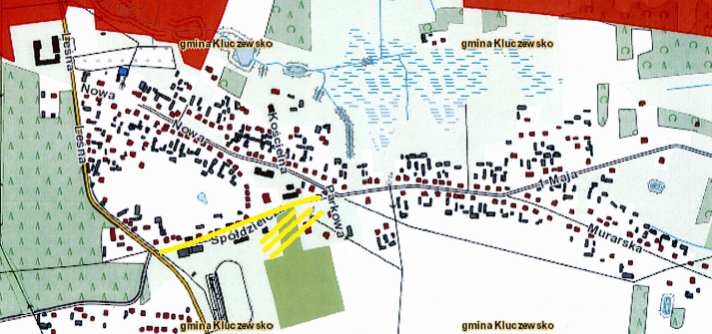
Mapa nr 6: Obszar realizacji mikroprogramu na terenie miejscowości Kluczewsko

VIII Sposoby monitorowania, oceny i komunikacji społecznej.

1. System monitorowania i aktualizacji programu rewitalizacji.
Kluczowe znaczenie dla oceny podejmowanych działań ma ich monitoring. Funkcję instytucji monitorującej wdrażania LPR będzie pełnić Rada Gminy Kluczewsko. Co najmniej raz w roku przed sesją absolutoryjną będą analizowane postępy w realizacji Programu Rewitalizacji. Rada Gminy, jako instytucja kontrolna i uchwałodawcza będzie mieć za zadanie:
- akceptację rocznych sprawozdań z realizacji LPR przygotowanych przez Komitet ds. Opracowania i Wdrażania Lokalnego Programu rewitalizacji dla miejscowości Kluczewsko, w szczególności osiągnięcia celów, rezultatów,
- analizowanie i zatwierdzanie wniosków o zmianę treści Lokalnego Programu Rewitalizacji,
- aktualizację Lokalnego Programu Rewitalizacji,
- uwzględnienie zadań zaplanowanych do realizacji przy przyjmowaniu budżetu gminy oraz wieloletnich planów inwestycyjnych lub innych dokumentów strategicznych
o znaczeniu lokalnym.

Monitorowanie LPR to systematyczne i ciągłe zbieranie, analiza i wykorzystywanie informacji o przebiegu wdrażania Programu na potrzeby jego zarządzania, oceny oraz podejmowania decyzji. Proces ten dostarcza niezbędnych informacji na temat postępów realizacji i efektywności wdrażania poszczególnych projektów inwestycyjnych i programów oraz diagnozuje stan wykorzystania udzielonej pomocy finansowej.
Monitoring Lokalnego Programu Rewitalizacji dla miejscowości Kluczewsko będzie skoncentrowany głównie na kontroli realizacji projektów inwestycyjnych. By podnieść jego przydatność, będzie on prowadzony w dwóch zakresach:
- rzeczowym - ma za zadanie dostarczyć dane i informację na temat aktualnego stanu wdrażania LPR oraz przyczynić się do przeprowadzenia oceny jego wykonania
na dany moment badawczy /raz w roku na podstawie sprawozdania z realizacji LPR przygotowanego przez Komitet ds. Opracowania i Wdrażania Lokalnego Programu rewitalizacji dla miejscowości Kluczewsko. Zakres rzeczowy monitoringu będzie prowadzony w dwóch kategoriach i dotyczyć będzie:
- wskaźników produktu,
- wskaźników rezultatu.
- finansowym – będą obrazować go dane finansowe realizacji projektów, które będą podstawą do stwierdzenia czy postęp finansowy we wdrażaniu LPR jest osiągnięty na poziomie zakładanym.

2. Sposoby oceny programu rewitalizacji.
Ewaluacja ma na celu poprawę:, jakości, skuteczności i spójności realizacji Lokalnego Programu Rewitalizacji w odniesieniu do konkretnych problemów obszaru rewitalizowanego z jednoczesnym uwzględnieniem celu głównego Programu i właściwego prawodawstwa lokalnego, krajowego i wspólnotowego dotyczącego m.in. oddziaływania na środowisko naturalne projektów zapisanych do realizacji w LPR.
Rada Gminy oceniając realizację Lokalnego Programu Rewitalizacji będzie brała pod uwagę następujących 5 kryteriów:
- skuteczność – kryterium, które pozwala sprecyzować, do jakiego stopnia cele przedsięwzięcia zdefiniowane na etapie Programu zostały osiągnięte,
- efektywność – kryterium, które pozwala ocenić poziom „ekonomiczności” Programu,
- użyteczność– kryterium pozwalające ocenić, do jakiego stopnia oddziaływanie Programu odpowiada potrzebom grupy docelowej,
- trafność – kryterium pozwalające ocenić, do jakiego stopnia cele Programu odpowiadają potrzebom i priorytetem wskazanym w odniesieniu do obszaru rewitalizowanego,
- trwałość – kryterium pozwalające ocenić na ile można się spodziewać, że pozytywne zmiany wywołane oddziaływaniem Programu będą trwać po jego zakończeniu.

Ocena wszystkich projektów i zadań inwestycyjnych Lokalnego Programu Rewitalizacji dla miejscowości Kluczewsko, powinna być formułowana w oparciu o:
- ocenę ex - ante (przed realizacją Programu), stanowiąca instrument ułatwiający podejmowanie spójnych decyzji, ocena ta została przeprowadzona przed opracowaniem Lokalnego Programu Rewitalizacji,
- ocenę mid - term (w połowie okresu realizacji) – służy przede wszystkim jako instrument w wyniku, którego nastąpi aktualizacja Programu Rewitalizacji,
- ocenę ex - post (na zakończenie Programu) – służy ocenie zgodności realizacji LPR
z założeniami i celami przyjętymi w niniejszym dokumencie,
- ocenę on - going (na bieżąco) – instrument obserwacji prowadzonej przez Komitet ds. Opracowania i Wdrażania Lokalnego Programu rewitalizacji dla miejscowości Kluczewsko, który będzie corocznie przygotowywał sprawozdanie z realizacji Lokalnego Programu Rewitalizacji.

Sprawozdania z oceny realizacji Lokalnego Programu Rewitalizacji powinny być sporządzane zgodnie z zaleceniami Rady Gminy, instytucji przyznających dofinansowanie projektów przewidzianych we wdrażaniu LPR. Podmiotem odpowiedzialnym za ewaluację Programu jest Komitet ds. Opracowania i Wdrażania Lokalnego Programu rewitalizacji dla miejscowości Kluczewsko.

3. Sposoby inicjowania współpracy pomiędzy sektorem publicznym, prywatnym i organizacjami pozarządowymi.
Zasada „partnerstwa” jest jedną z kluczowych zasad przyświecających przygotowaniu
i wdrażaniu LPR. Inicjowanie współpracy pomiędzy sektorem publicznym, prywatnym
i organizacjami pozarządowymi stanowi kontynuację prac nad Lokalnym Programem Rewitalizacji, gdzie do współpracy zostały zaproszeni chętni z terenu obszaru rewitalizacji. Współpraca ta będzie odbywać się także na poziomie Komitetu ds. Opracowania i Wdrażania Lokalnego Programu rewitalizacji dla miejscowości Kluczewsko, gdzie zostaną zaproszeni przedstawiciele organizacji pozarządowych i przedsiębiorców.
Także w miarę możliwości i potrzeb informacje na temat wdrażania działań przewidzianych w LPR w odniesieniu do obszaru rewitalizacji będą przekazywane na zebraniach wiejskich, imprezach cyklicznych oraz za pomocą instrumentów wskazanych w Planie Komunikacji LPR, który przygotuje Komitet. Współpraca pomiędzy Partnerami LPR ma na celu:
- wykorzystać potencjał organizacji i społeczności lokalnej poprzez skoordynowanie działań w ramach jednego, spójnego projektu akceptowanego i wspieranego przez wszystkich uczestników,
- optymalne wykorzystanie kompetencji i zasobów będących w dyspozycji gminy, organizacji pozarządowych oraz przedsiębiorców,
- wsparcie innowacyjności proponowanych rozwiązań, wyrażającą się zastosowaniem nowych podejść do problemów związanych z rozwojem lokalnym.

Promocja LPR
Podmiotem, który ma zadanie prowadzić i nadzorować promocję Lokalnego Programu Rewitalizacji, a w jej ramach również promocję poszczególnych projektów i zadań inwestycyjnych będzie Komitet ds. Opracowania i Wdrażania Lokalnego Programu rewitalizacji dla miejscowości Kluczewsko. Najważniejszym celem działań związanych z promocją Lokalnego Programu Rewitalizacji jest dotarcie do jak najszerszej grupy beneficjentów pośrednich (mieszkańców, turystów) z informacją o projektach podejmowanych w jego ramach. Celem pośrednim może stać się np. pozyskanie instytucji, które ewentualnie mogą później występować w charakterze partnera poszczególnych zadań realizowanych w ramach LPR.
Grupami docelowymi do których kierowana jest promocja LPR będą:
- beneficjenci pośredni większości projektów – mieszkańcy miejscowości i gminy,
- środowisko przedsiębiorców lokalnych i ponadlokalnych,
- organizacje pozarządowe.
W ramach promocji Lokalnego Programu Rewitalizacji będą podejmowane
następujące działania:
- powstanie i stałe uaktualnianie zakładki LPR na stronie internetowej Gminy Kluczewsko,
- publikacje o realizacji projektów w ramach LPR w prasie samorządowej, lokalnej
i regionalnej oraz w Internecie,
- tablice informacyjne i pamiątkowe informujące o realizowanych bądź zrealizowanych projektach,
- spotkania, zebrania wiejskie, warsztaty, konsultacje projektów z potencjalnymi partnerami gospodarczymi, społecznymi, jak i z mieszkańcami obszaru rewitalizowanego.

4. Konsultacje społeczne i współpraca partnerska w ramach programu rewitalizacji.

Konsultacje społeczne będą prowadzone podczas:
- Zebrań wiejskich w miejscowości Kluczewsko.
- Sesji Rady Gminy.
- Spotkań Komitetu ds. Opracowania i Wdrażania Lokalnego Programu rewitalizacji dla miejscowości Kluczewsko.
- Ad hoc w razie potrzeby.

Przy konsultacjach społecznych mogą być wykorzystane następujące narzędzia:
- ankiety,
- bezpośrednie rozmowy z mieszkańcami/turystami,
- zostanie opracowany formularz wniosku aktualizującego zadania w ramach LPR.

Współpraca partnerska będzie realizowana:
  - W ramach Komitetu ds. Opracowania i Wdrażania Lokalnego Programu rewitalizacji dla miejscowości Kluczewsko
  - W wyniku wspólnych inicjatyw i przedsięwzięć Partnerów LPR.

Istnieje możliwość zawarcia formalnego partnerstwa dla realizacji konkretnego (-ych) zadania (-ń) przewidzianych w ramach Programu.

Podsumowanie
Rewitalizacja rozumiana jest szeroko jako przywrócenie do życia, ożywienie obszaru poddanego rewitalizacji. Lokalny Program Rewitalizacji stanowi narzędzie rozwoju
w/w obszaru. LPR zawiera:
- listę zadań inwestycyjnych z zakresem rzeczowym i finansowym,
- terminy realizacji zadań,
- prognozę wydatków,
- wielkość środków przeznaczonych na inwestycje.
Dzięki spełnieniu zadań zapisanych do realizacji w LPR podniesie się atrakcyjność turystyczna miejscowości oraz zostanie stworzone, z Kluczewska, poprzez rozwój gospodarczy i społeczny, miejsce przyjazne mieszkańcom.
Wiąże się to z adaptacją starych zasobów infrastruktury do nowych potrzeb,
co integruje formy historyczne i te współczesne. Niezwykle istotna jest kompleksowość podejmowanych działań rewitalizacyjnych, ponieważ o powodzeniu działań w dużym stopniu decyduje skumulowanie założeń inwestycyjnych na danym obszarze rewitalizacyjnym, co przyczynia się do osiągnięcia odpowiedniej skali przeobrażeń (zmian). Punktem odniesienia do planowania i realizacji przedsięwzięć rewitalizacyjnych jest przede wszystkim ich kontekst społeczny. Realizacja projektów ma znaczący wpływ na rozwój obszaru rewitalizowanego i na tworzenie nowych miejsc pracy. Dzięki wprowadzonym zmianom, Kluczewsko uzyskają nowy wizerunek – miejscowości zadbanej i atrakcyjnej nie tylko dla mieszkańców, ale także dla turystów i inwestorów, którzy chętniej rozpoczną działalność gospodarczą w takim obszarze. Przemiany przestrzenne (powstanie infrastruktury, rekreacyjno - integracyjnej) mają duży wpływ na obszar gospodarczy. Powstawanie nowych podmiotów gospodarczych jest równoznaczne z tworzeniem nowych miejsc pracy,
a co za tym idzie, z poprawą warunków i poziomu życia mieszkańców Kluczewska. Zadbane i atrakcyjne centrum miejscowości i gminy, potencjał społeczny i estetyka krajobrazu - to korzystne warunkami dla rozwoju rekreacji i integracji na danym obszarze. Niesie to ze sobą pozytywne oddziaływanie dla lokalnej gospodarki wynikające z rozwoju przedsiębiorczości, powstawania nowych miejsc pracy i zmniejszenia bezrobocia, napływu nowych inwestycji, dochodów uzyskanych z obecności turystów lub osób przejezdnych. Realizacja przedsięwzięć zawartych w Lokalnym Programie Rewitalizacji spowoduje, że coraz więcej osób wyrazi chęć zamieszkania w miejscowości Kluczewsko. Realizacja zadań przewidzianych w LPR spowoduje większą integrację mieszkańców, co zainicjuje wzrost liczby imprez plenerowych oraz będzie żywą promocją Kluczewska. Zniknie apatia społeczna i wzrośnie zadowolenie z zamieszkiwania właśnie w tej miejscowości. LPR ma istotny wpływ na przezwyciężenie zjawisk negatywnych w obszarze przestrzennym, gospodarczym i społecznym Kluczewska.
Lokalny Program Rewitalizacji dla miejscowości Kluczewsko na lata 2015 - 2024 charakteryzuje się:
- kompleksowością, czyli całościowym spojrzeniem na obszar wymagający rewitalizacji, na którym podejmowane działania w sferze infrastrukturalnej, gospodarczej, społecznej
i środowiskowej są w pełni ze sobą zintegrowane i podporządkowane tym samym celom;
- koordynacją działań, czyli takim zarządzaniem LPR, aby realizowane przedsięwzięcia były zgodne z ustalonym harmonogramem, przy optymalnym wykorzystaniu zasobów istniejących jak i powstałych dzięki realizacji poszczególnych przedsięwzięć rewitalizacyjnych;
- wieloletniością – stopień skomplikowania procesu rewitalizacji, konieczność podjęcia wielu działań oraz ich kosztowność zmusza do rozłożenia zadań inwestycyjnych na wiele lat.

O wyborze poszczególnych zadań do realizacji będą decydować następujące kryteria:
- Oddziaływanie projektu na tworzenie w obszarze rewitalizowanym nowych podmiotów gospodarczych i nowych miejsc pracy;
- Powstawanie w wyniku projektu nowych sektorów usług lub nowych produktów turystycznych;
- Wpływ na wzrost wartości historycznej i kulturowej rewitalizowanych obiektów
i obszarów;
- Poprawa estetyki przestrzeni publicznej;
- Wyprowadzenie obszaru rewitalizowanego ze stanu kryzysowego, w szczególności poprzez nadania mu nowej jakości funkcjonalnej i stworzenie nowych warunków do jego rozwoju.
Powyższe kryteria są ze sobą komplementarne i optymalne z punktu widzenia Lokalnego Programu Rewitalizacji dla miejscowości Kluczewsko na lata 2015-2024.

Wpływ działań LPR na polityki horyzontalne UE
Przedsięwzięcia przewidziane do realizacji w LPR oddziaływają pozytywnie na następujące polityki horyzontalne UE, tj.:
- Politykę równych szans - we wszystkich operacjach inwestycyjnych będzie uwzględniona zasada równych szans:
- kobiet i mężczyzn do pracy o ile w wyniku realizacji projektów uda się bezpośrednio przez Beneficjenta wygenerować takie miejsca pracy,
- dostępu do obiektów i miejsc bez względu na płeć, wiek, wykształcenie, orientację seksualną, stopień niepełnosprawności.
- Politykę społeczeństwa informacyjnego – każda inwestycja (o ile będzie to uzasadnione zakresem) będzie realizowana zgodnie z polityką społeczeństwa informacyjnego,
- Politykę zatrudnienia - projekty przewidziane do realizacji w ramach LPR będą bezpośrednio bądź pośrednio generować nowe, stałe miejsca pracy. Osiągnięcie celu głównego LPR tj.: zwiększenia atrakcyjności turystycznej i gospodarczo – społecznej miejscowości Kluczewsko przyczyni się w sposób bezpośredni do tworzenia klimatu przedsiębiorczości,

Pozytywnie bądź neutralnie na:
- Politykę ochrony środowiska – gdyż Beneficjent będzie brał pod uwagę wpływ realizacji projektów na środowisko:
- i uwzględni procedurę konsultacji i opiniowania Lokalnego Programu Rewitalizacji zgodnie z art. 44 Ustawy z dnia 27 kwietnia 2001 roku Prawo ochrony środowiska [Dz. U. 2001, nr 62, poz. 627 z późn. zm.],
- oraz zgodność projektów z „Rozporządzeniem Rady Ministrów z dnia 9 listopada 2004 r. w sprawie określenia rodzajów przedsięwzięć mogących znacząco oddziaływać na środowisko oraz szczegółowych uwarunkowań związanych
z kwalifikowaniem przedsięwzięcia do sporządzenia raportu o oddziaływaniu na środowisko” [Dz. U. 2004, nr 257, poz. 2573 z późn. zm.

Spis tabel
Tabela 1: Ujęcia wody pitnej i stacje uzdatniania wody. 34
Tabela 2: Kanalizacja sanitarna na terenie Gminy Kluczewsko 35
Tabela 3: Użytkowanie gruntów na terenie Gminy i miejscowości Kluczewsko 42
Tabela 4: Rodzaje gruntów w Gminie i miejscowości Kluczewsko 43
Tabela 5: Struktura ludności na terenie Gminy Kluczewsko w latach 2011-2014 45
Tabela 6: Rodzaj i kwota pomocy udzielonej przez GOPS w Kluczewsku w 2014 r. 49
Tabela 7: Liczba rodzin i osób z terenu miejscowości i Gminy Kluczewsko korzystających z pomocy GOPS w latach 2013-2014 49
Tabela 8: Czytelnicy Gminnej Biblioteki Publicznej według wieku i rodzaju wykonywanego zajęcia 51
Tabela 9: Liczba osób z terenu miejscowości Kluczewsko i Gminy korzystających z pomocy GOPS tytułem bezrobocia w latach 2012-2014 53
Tabela 10: Wykaz stowarzyszeń działających na terenie Gminy Kluczewsko 57
Tabela 11: Wskaźniki produktu 75
Tabela 12: Wskaźniki rezultatu 75
Tabela 13: Wskaźniki monitoringowe Lokalnego Programu Rewitalizacji Miejscowości Kluczewsko 76
Tabela 14: Możliwe źródła finansowania projektów zawartych w Lokalnym Programie Rewitalizacji dla miejscowości Kluczewsko na lata 2015–2024 88
Tabela 15: Priorytety Inwestycyjne o kluczowym znaczeniu dla rewitalizacji 93
Tabela 16: Możliwość finansowania zadań z Regionalnego Programu Operacyjnego Województwa Świętokrzyskiego na lata 2014-2020 na zadania związane z Kapitałem Ludzkim 95
Tabela 17: Możliwość finansowania zadań JST z RPOWŚ 2014-2020 103

Spis wykresów
Wykres 1: Liczba podmiotów wg grup rodzajów działalności PKD 2007 w latach 2011-2013 39
Wykres 2: Liczba podmiotów gospodarczych na terenie Gminy Kluczewsko na 1000 mieszkańców w latach 2011-2013 40
Wykres 3: Liczba podmiotów gospodarczych na 1000 mieszkańców w latach 2011-2013 41
Wykres 4: Podmioty Gospodarki Narodowej na terenie Gminy Kluczewsko wpisane do rejestru REGON 41
Wykres 5: Użytki rolne na terenie gminy i miejscowości Kluczewsko 42
Wykres 6: Liczba osób w wieku przedprodukcyjnym – do 14 roku życia na 1000 mieszkańców 46
Wykres 7: Liczba osób w wieku produkcyjnym na 1000 mieszkańców 46
Wykres 8: Liczba osób w wieku poprodukcyjnym na 1000 mieszkańców 47
Wykres 9: Przyrost naturalny na terenie Gminy Kluczewsko w latach 2009-2013. 47
Wykres 10: Najczęstsze przyczyny korzystania z pomocy w 2014r. 50
Wykres 11: Czytelnicy Gminnej Biblioteki Publicznej według wieku i rodzaju wykonywanego zajęcia 51
Wykres 12: Dochód na jednego mieszkańca Gminy Kluczewsko na tle powiatu oraz województwa w lata 2009-2013 55
Wykres 13: Dochód oraz Wydatek na 1 mieszkańca gminy w roku 2013 56

Spis fotografii
Zdjęcie 1: Spotkanie z mieszkańcami Kluczewska listopad 2014r. Foto- GRACZKOWSKI DOTACJE sp. z o.o. 16
Zdjęcie 2: Spotkanie z mieszkańcami Kluczewska listopad 2014r. Foto- GRACZKOWSKI DOTACJE sp. z o.o. 17
Zdjęcie 3: Trybuny na boisku sportowym w Kluczewsku listopad 2014r. 21
Zdjęcie 4: Kościół parafialny – fot. GRACZKOWSKI DOTACJE sp. z o.o. 27
Zdjęcie 5: Wozownia – fot. GRACZKOWSKI DOTACJE sp. z o.o. 28
Zdjęcie 6: Widok na park - fot: GRACZKOWSKI DOTACJE sp. z o.o. 28
Zdjęcie 7: Zakład Opieki Zdrowotnej w Kluczewsku listopad 2014r. fot: GRCAZKOWSKI DOTACJE SP. z o.o. 53

Narodowy Plan Rewitalizacji 2022, Założenia, Ministerstwo Infrastruktury i Rozwoju, 2014, s. 4.
Umowa Partnerstwa, Programowanie perspektywy finansowej 2014–2020, Ministerstwo Infrastruktury i Rozwoju, 23.05.2014.
Rozporządzenie Parlamentu Europejskiego i Rady (UE) Nr 1303/2013 z dnia 17 grudnia 2013 r. ustanawiającego wspólne przepisy dotyczące Europejskiego Funduszu Rozwoju Regionalnego, Europejskiego Funduszu Społecznego, Funduszu Spójności, Europejskiego Funduszu Rolnego na rzecz Rozwoju Obszarów Wiejskich oraz Europejskiego Funduszu Morskiego i Rybackiego oraz ustanawiającego przepisy ogólne dotyczące Europejskiego Funduszu Rozwoju Regionalnego, Europejskiego Funduszu Społecznego, Funduszu Spójności i Europejskiego Funduszu Morskiego i Rybackiego oraz uchylającego rozporządzenie Rady (WE) nr 1083/2006 (Dz. Urz. UE L 347/320 z 20.12.2013).
Przedsięwzięciem rewitalizacyjnym jest działanie (w tym mające charakter ciągły), w szczególności o charakterze społecznym, ekonomicznym, urbanistycznym, budowlanym, środowiskowym, konserwatorskim, edukacyjnym, naukowym, zdrowotnym lub kulturalnym, zawarte lub wynikające z programu rewitalizacji oraz logicznie powiązane z treścią i celami programu rewitalizacji.
Dane z tablicy informacyjnej w Kluczewsku
Dane z tablicy informacyjnej w Kluczewsku
www.kluczewsko.pl
Studium Uwarunkowań i Kierunków Zagospodarowania Przestrzennego Gminy Kluczewsko s.127
Studium Uwarunkowań i Kierunków Zagospodarowania Przestrzennego Gminy Kluczewsko s.126
Studium Uwarunkowań i Kierunków Zagospodarowania Przestrzennego Gminy Kluczewsko s.125
Studium Uwarunkowań i Kierunków Zagospodarowania Przestrzennego Gminy Kluczewsko s.128
Studium Uwarunkowań i Kierunków Zagospodarowania Przestrzennego Gminy Kluczewsko s. 22

